采购人操作说明
（V1.2）

版本 | 修订内容 | 修订人 | 修订时间
V1.0 | 初稿 | 张统强 | 2023-07-31
V1.1 | 系统升级 | 张统强 | 2023-11-17
V1.2 | 文档内容完善 | 熊秀云 | 2023-12-14

江苏运时数据软件股份有限公司
（版权所有）

2023年12月14日

目录
一、创建采购人账号 - 5 -
1、概述 - 5 -
2、登录采购管理员账号 - 5 -
3、组织管理 - 6 -
3.1、点击“组织”菜单，打开组织管理后台 - 6 -
3.2、采购人管理 - 7 -
3.3、评审人管理 - 7 -
二、采购管理员工作台 - 8 -
1、采购 - 8 -
1.1、采购计划 - 8 -
1.2、我的项目 - 9 -
1.3、项目档案 - 10 -
1.4、合同信息 - 11 -
1.5、签章管理 - 13 -
1.6、账款信息 - 15 -
1.7、询问质疑 - 16 -
1.8、案例参考 - 17 -
2、用户 - 17 -
2.1、用户信息 - 17 -
2.2、账号安全 - 18 -
3、组织 - 19 -
4、统计 - 19 -
4.1、数据看板 - 19 -
三、采购人 - 20 -
1、组建公开比选项目 - 20 -
1.1、项目组建 - 20 -
1.2、填写项目基本信息 - 21 -
1.3、编辑需求 - 22 -
1.4、编辑实质性响应 - 26 -
1.5、编辑评分因素 - 27 -
1.6、完成项目组建 - 28 -
2、组建邀请比选项目 - 29 -
2.1、项目组建 - 29 -
2.2、填写项目基本信息 - 30 -
2.3、编辑需求 - 32 -
2.4、编辑实质性响应 - 36 -
2.5、编辑评分因素 - 37 -
2.6、完成项目组建 - 38 -
3、组建一般直选项目 - 39 -
3.1、项目组建 - 39 -
3.2、填写项目基本信息 - 40 -
3.3、编辑需求 - 42 -
3.4、编辑实质性响应 - 45 -
3.5、选择供应商 - 46 -
3.6、完成项目组建 - 47 -
4、组建简易直选项目 - 48 -
4.1、项目组建 - 48 -
4.2、填写项目基本信息 - 49 -
4.3、完成项目组建 - 52 -
5、发布公开比选 - 53 -
5.1、发布公开比选 - 53 -
5.2、设置时间节点 - 53 -
5.3、确认具体信息 - 54 -
5.4、执行成功 - 55 -
5.5、等待供应商参与 - 56 -
5.6、查看发布的公告 - 58 -
6、发布邀请比选 - 59 -
6.1、发布邀请比选 - 59 -
6.2、邀请供应商 - 60 -
6.3、设置时间节点 - 61 -
6.4、确认具体信息 - 61 -
6.5、执行成功 - 62 -
6.6、等待供应商参与 - 63 -
6.7、查看发布的公告 - 64 -
7、发布一般直选 - 64 -
7.1、发布一般直选 - 64 -
7.2、确认具体信息 - 65 -
7.3、执行成功 - 66 -
7.4、等待供应商参与 - 66 -
7.5、查看发布的公告 - 67 -
8、更正比选 - 67 -
8.1、开启更正比选流程 - 67 -
8.2、更正比选的入口 - 68 -
8.3、更正时间节点 - 69 -
9、比选管理 - 72 -
9.1、供应商响应中 - 72 -
9.2、资格审查 - 73 -
`9.3、评审准备 - 75 -
9.4、正式评审 - 77 -
9.5、比选完成 - 79 -
9.6、执行履约 - 80 -
10、履约管理 - 81 -
10.1、项目转入履约管理 - 81 -
10.2、签订合同 - 82 -
10.3、应付账款 - 93 -
10.4、项目验收 - 97 -
10.5、供应商评价 - 98 -
10.6、支付尾款 - 99 -
10.7、项目归档 - 100 -
11、其他管理 - 101 -
11.1、采购计划 - 101 -
11.2、项目档案 - 101 -
11.3、项目终止 - 103 -
11.4、合同信息 - 104 -
11.5、公告管理 - 105 -
11.6、账款信息 - 107 -
11.7、询问质疑 - 109 -
11.8、参考案例 - 110 -
12、用户 - 111 -
12.1、用户信息 - 111 -
12.2、账号安全 - 112 -
12.3、我的足迹 - 112 -
12.4、我的关注 - 112 -
12.5、消息中心 - 113 -
12.6、下载中心 - 113 -

一、创建采购人账号

1、概述
采购人在初期会拿到由客服人员提供的采购管理员账号，采购管理员登录系统后在“组织”模块中创建采购人和评审人账号，后续的采购活动将由采购人和评审人来完成。

2、登录采购管理员账号
采购人登录需要选择“采购人（管理员）”页签，该页签下支持采购管理员及采购人两种账号的登录。
采购管理员账号请向客服索取；采购人账号则由采购管理员创建。
如采购管理员忘记密码，可以通过登录窗口右下角的“采购管理员密码找回”功能找回密码。如采购人忘记密码，则需要采购管理员查看密码及发送账号和密码，或需要采购管理员重置密码。
登录成功后跳转至采购管理员工作台页面。
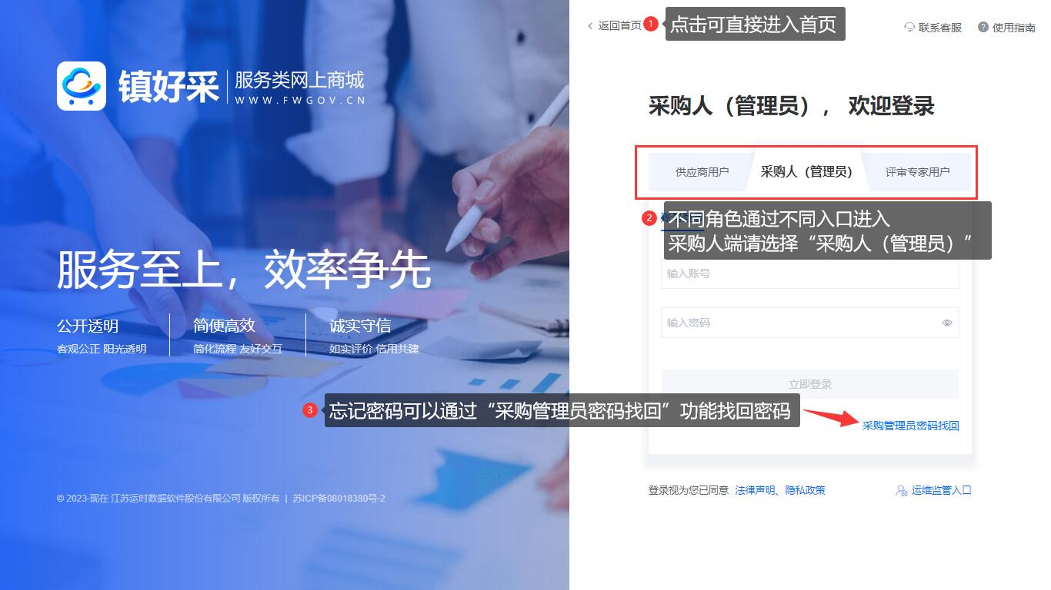

3、组织管理

3.1、点击“组织”菜单，打开组织管理后台
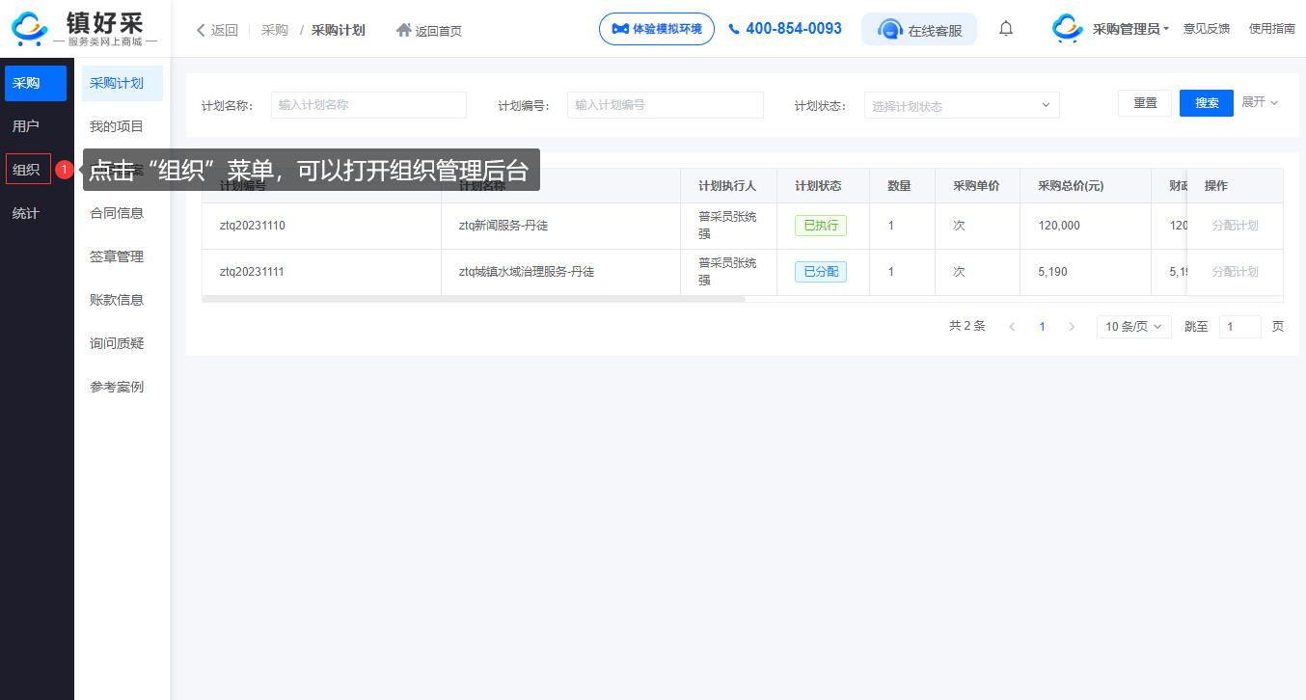

3.2、采购人管理
采购人账号在“采购人管理”中创建。
在采购管理人管理界面中：点击“添加”按钮添加新的采购人账号。
在采购人管理列表的操作栏中：点击“重置密码”将随机修改密码，点击“发送账号(短信)”会将密码发送到该账号所填的手机号上，点击“编辑”可以修改采购人信息，点击“禁用”将会禁用该账号，账号被禁用后将无法登录系统。
值得注意的是，列表中状态为“启用”的账号可以正常使用，而状态为“禁用”的则暂停使用。
点击密码列中的“查看”可以查看该账号的密码。
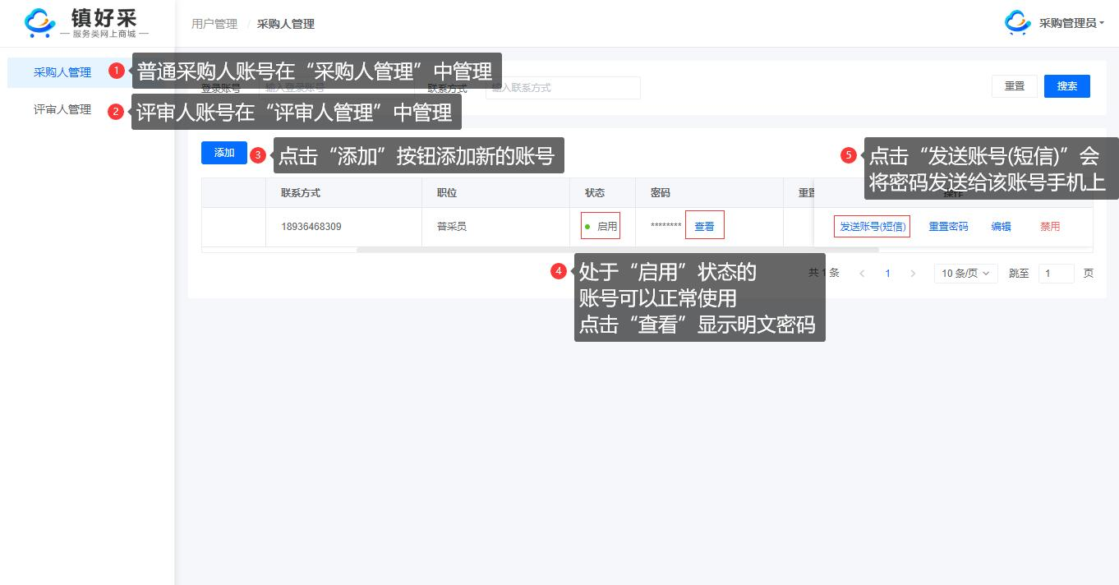

3.3、评审人管理
评审人账号在“评审人管理”中创建。
在评审人管理界面中：点击“添加”按钮添加新的评审人账号。
在评审人管理列表操作栏中：点击“重置密码”将随机修改密码，点击“发送账号(短信)”会将密码发送到该账号所填的手机号上，点击“编辑”可以修改评审人信息，点击“禁用”将会禁用该账号，账号被禁用后将无法登录系统。
值得注意的是，列表中状态为“启用”的账号可以正常使用，而状态为“禁用”的则暂停使用。
点击密码列中的“查看”可以查看该账号的密码。
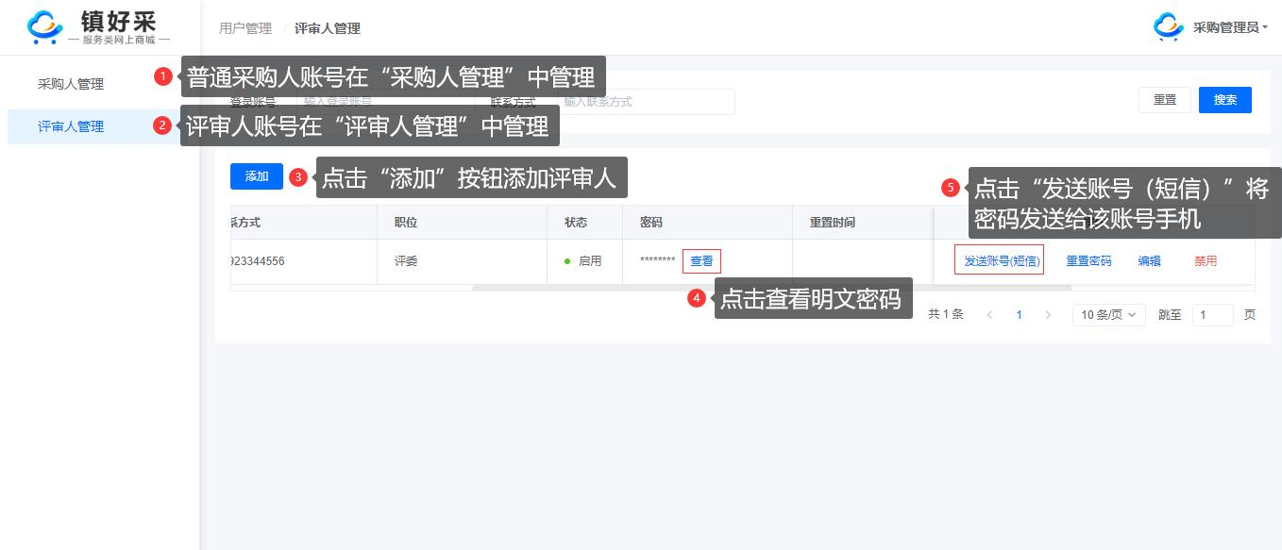

二、采购管理员工作台

1、采购

1.1、采购计划
采购管理员可以在采购计划菜单下管理本部门的采购计划，本系统中不提供采购计划的添加功能，采购计划的数据是从领导部门的平台中同步而来。
采购计划分为：未分配、已分配、已执行等状态。当处于未分配的状态时，采购管理员可以通过操作栏的“分配计划”按钮将计划分配给采购人账号，并由该采购人账号实施该计划的采购工作。
平台中暂不支持撤回已分配的采购计划，分配采购计划时需要谨慎操作。
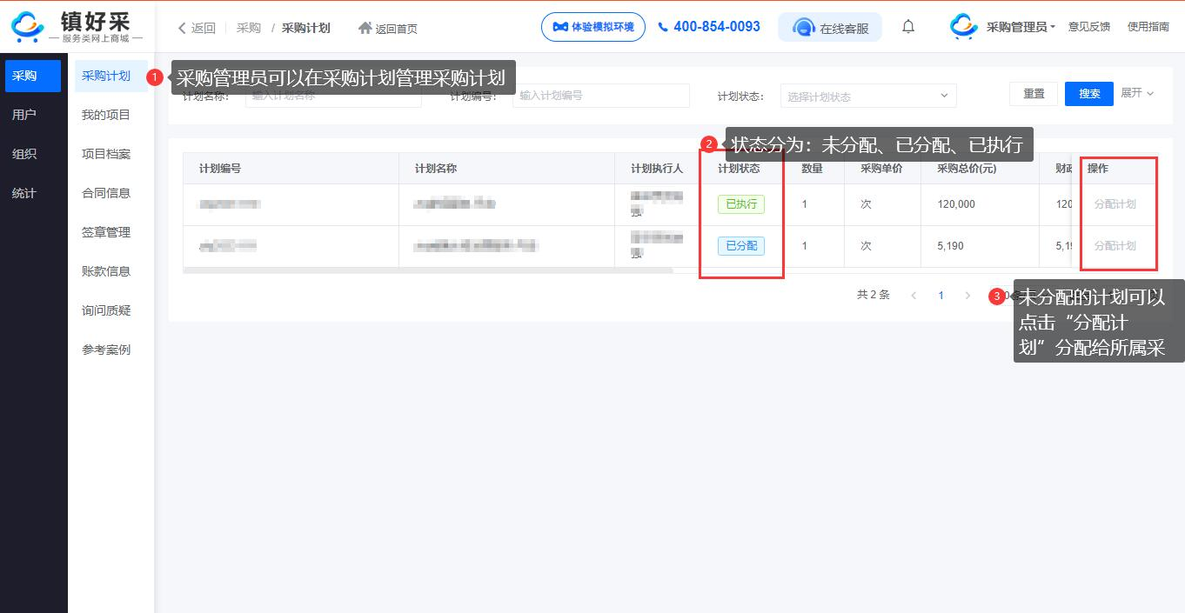

1.2、我的项目
采购管理员可以通过“我的项目”菜单查看采购人的采购情况，通过列表数据还可以了解项目采用的比选方式以及项目所处的状态。
值得注意的是：采购管理员是不能直接采购的，必须由采购人执行采购。
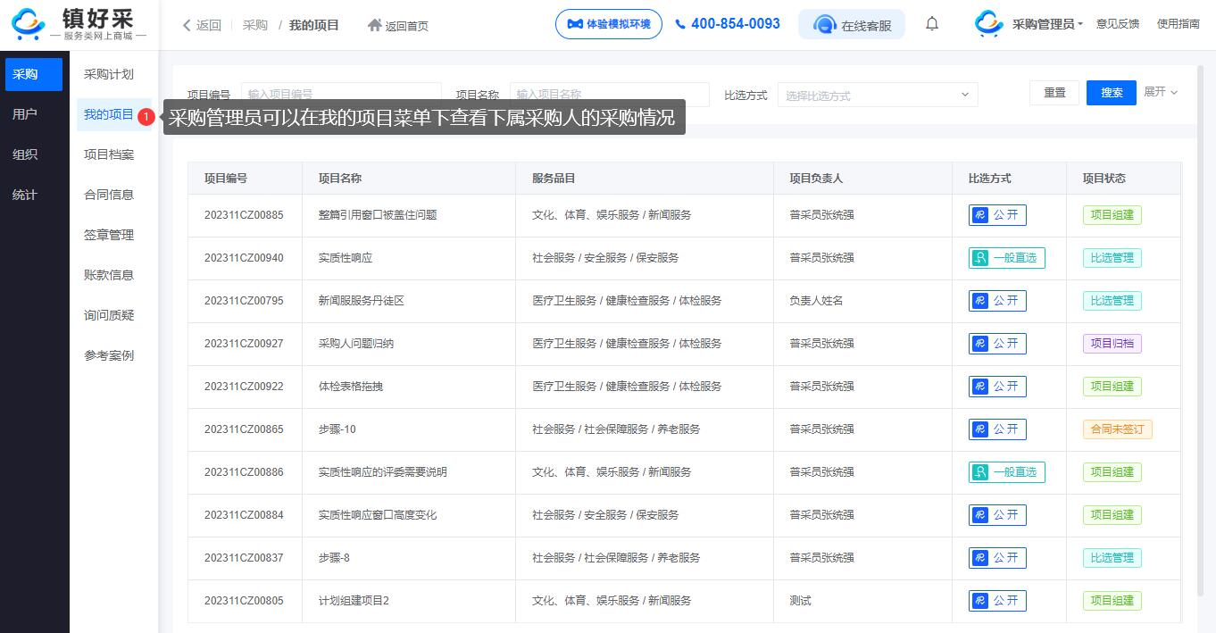

1.3、项目档案
项目档案是采购人走完流程的项目信息，可以点击操作栏中的“下载资料”“查看”按钮查看项目的历史记录。
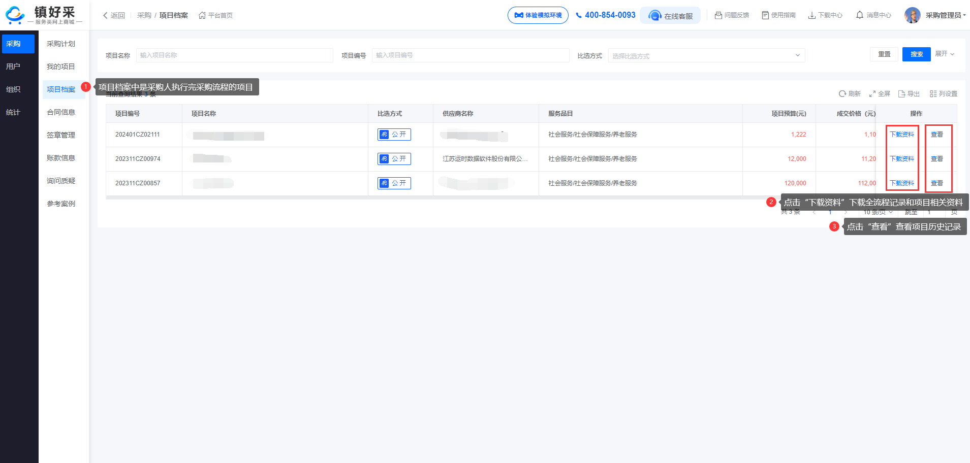
列表中点“下载资料”下载全流程记录和项目相关资料。
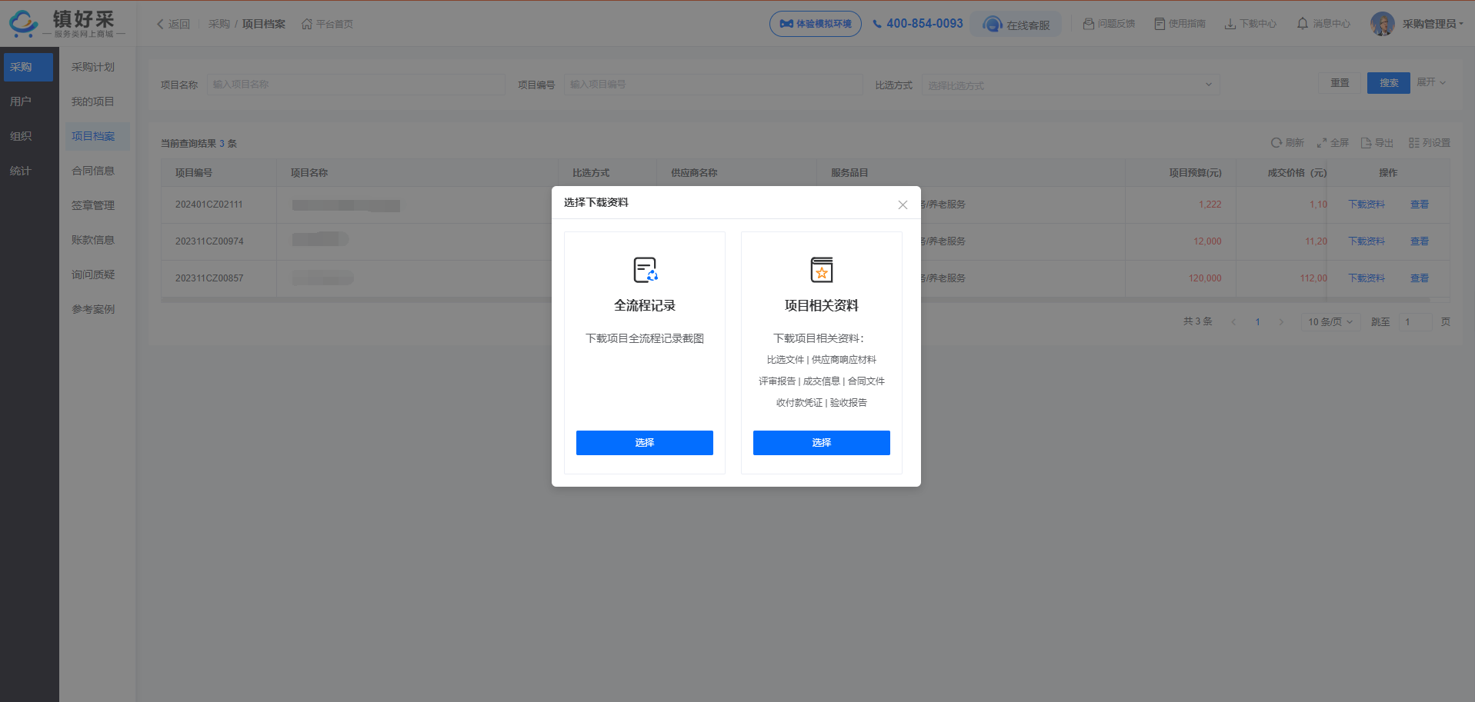
列表中点击“查看”可以查看项目详细信息。
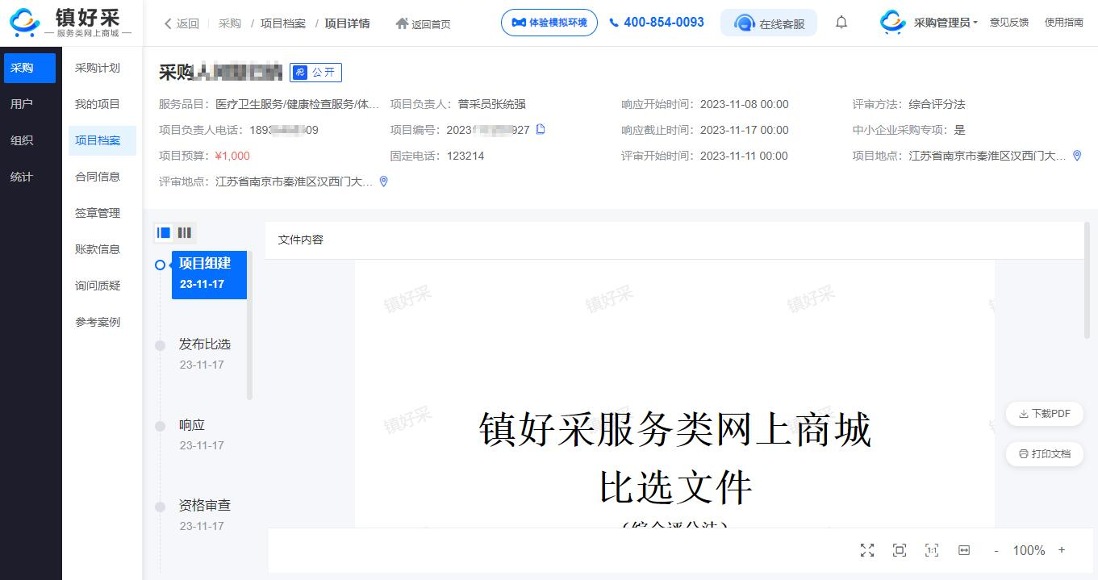

1.4、合同信息
采购人签署过的合同可以在合同信息中管理。
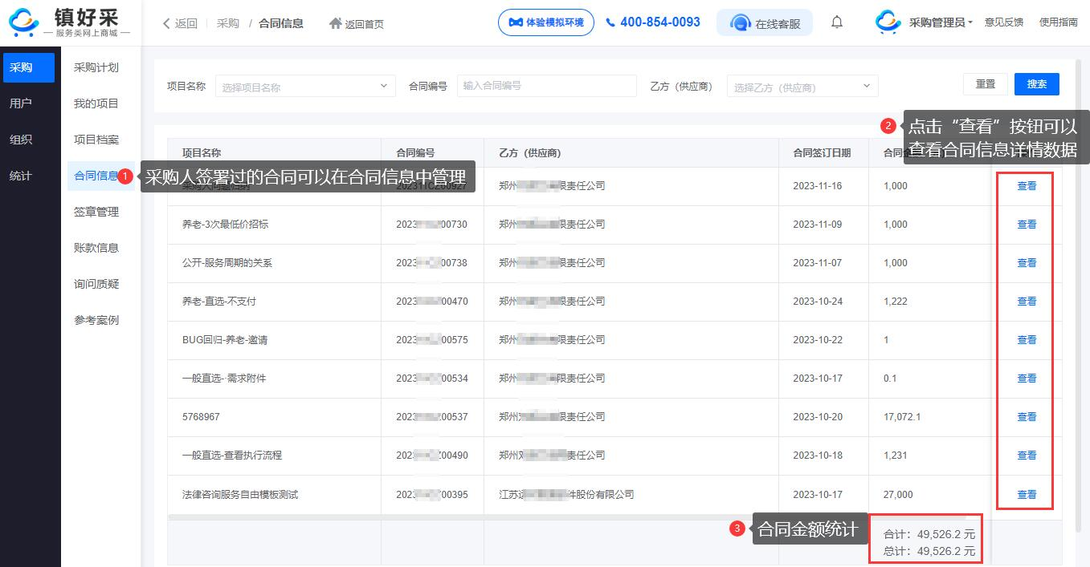
列表上点击 “查看” 可以查看合同详细信息及账款期次等。
左侧是合同签订的流程，最下方的一个状态是当前合同签订流程所处的状态。
右侧是合同详细信息，点击“查看合同公告”按钮跳转至公告处，点击“点击查看”按钮查看合同内容。
下方是各期次的付款情况，根据当前项目的付款配置结果来显示。
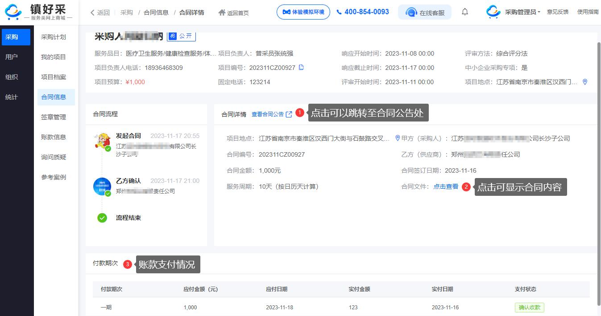

1.5、签章管理
电子签章主要用于线上合同签订，可以使用系统默认的签章，也可以自定义，后续在线上签订合同的时候可以自由选择自定义签章。
点击“添加自定义签章”按钮跳转到签章管理界面，添加或上传新的签章。
在签章列表中，被标记为“默认签章”的签章类型将会在签订合同时被默认选用，采购人也可以在签订合同时选用其他签章。
新增的签章需要客服人员审核，只有处于“通过”状态的签章才能使用。
多余的签章可以在操作栏中点击“删除”按钮删除，仅有一个签章的情况下是不允许删除的。
值得注意的是：签章图案在未盖章时并不具备任何法律效应，无需担忧他人盗用。
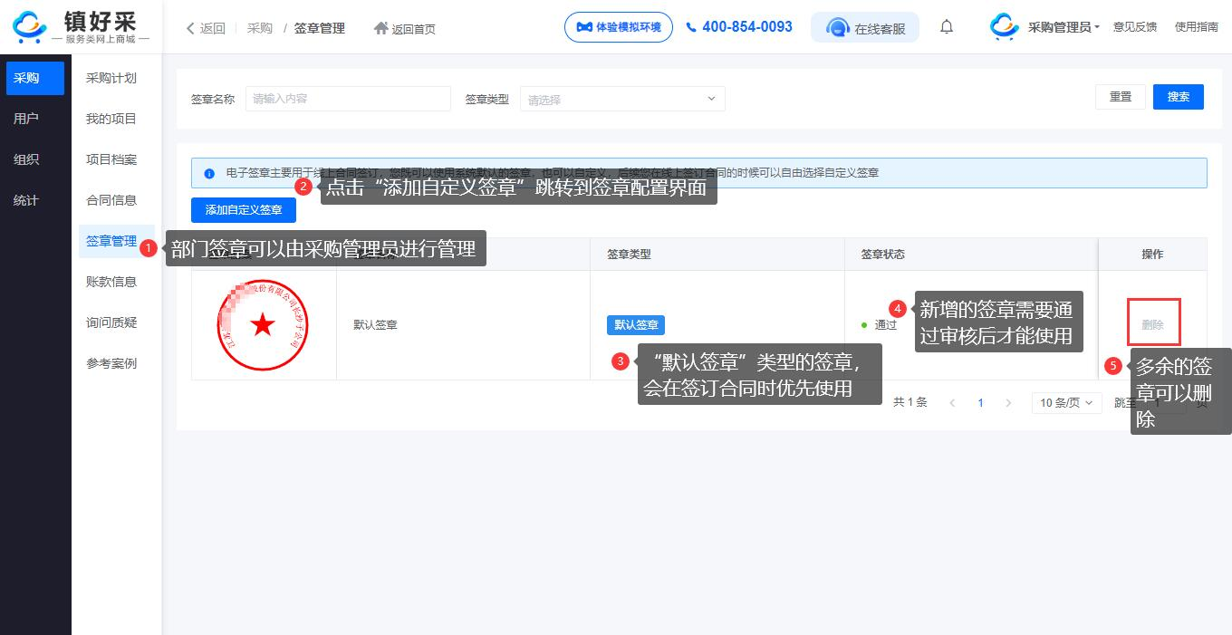
签章管理中支持在线模板制作和本地上传两种方式添加签章。
在线模板制作时需要选择一个签章样式，并配置签章上的文字内容。右侧可以实时预览制作的签章。
制作完成后，需要点击“提交”按钮提交。
请注意！签章是非常重要的信息，根据重要操作须留痕的原则，目前系统不支持随意删除已上传的电子签章，请谨慎添加您的签章，审批通过后将不可删除。
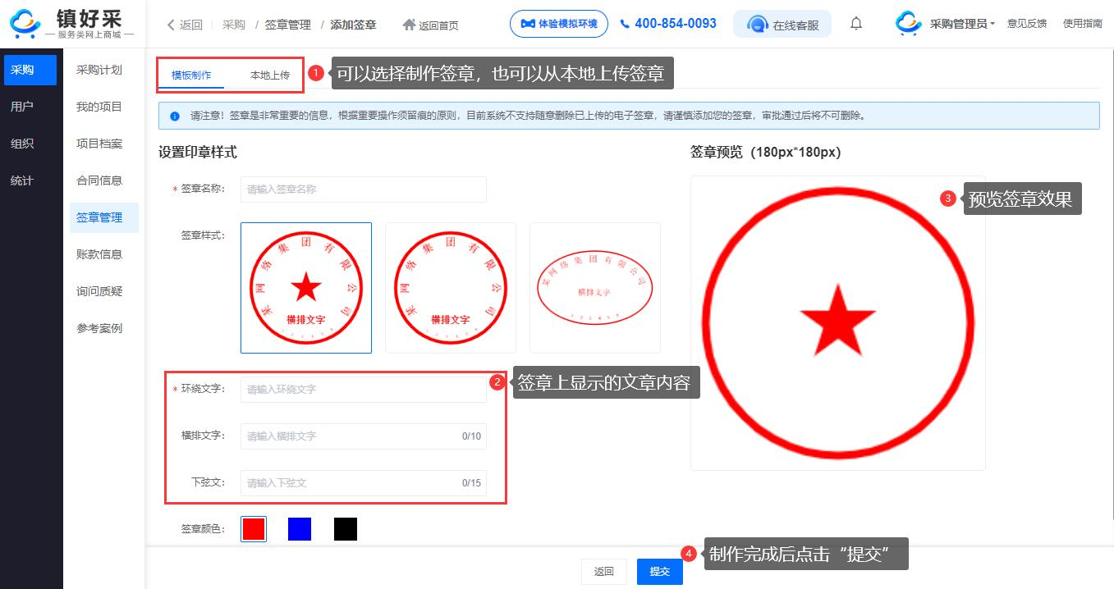

通过本地上传的方式添加签章，则需要注意图片必须是透明背景的，并且尺寸必须是180PX*180PX的。
上传好签章图片后点击“提交”按钮提交。
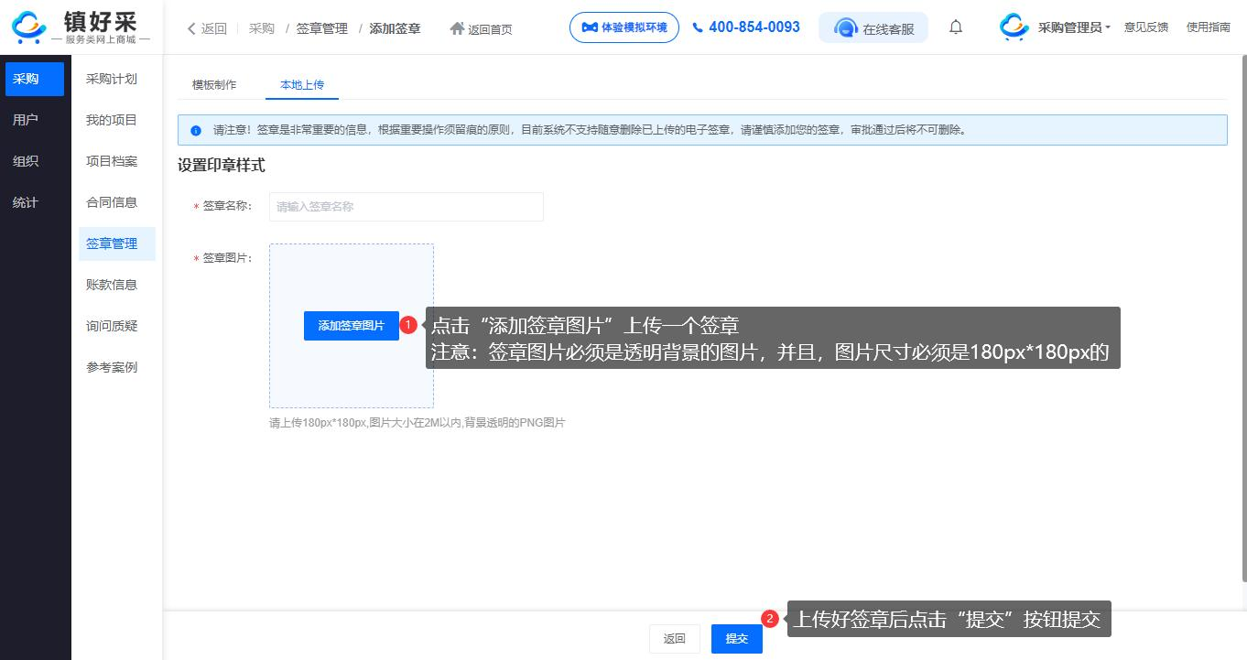

1.6、账款信息
账款及发票信息在账款信息中管理。
列表中支付状态显示当前项目是否支付。
点击“查看凭证”可以查看发票、付款凭证及收款凭证。
表格底部统计项目的账款情况，其中，合计为本页数据的账款总和，总计为部门下所有数据的账款总和。
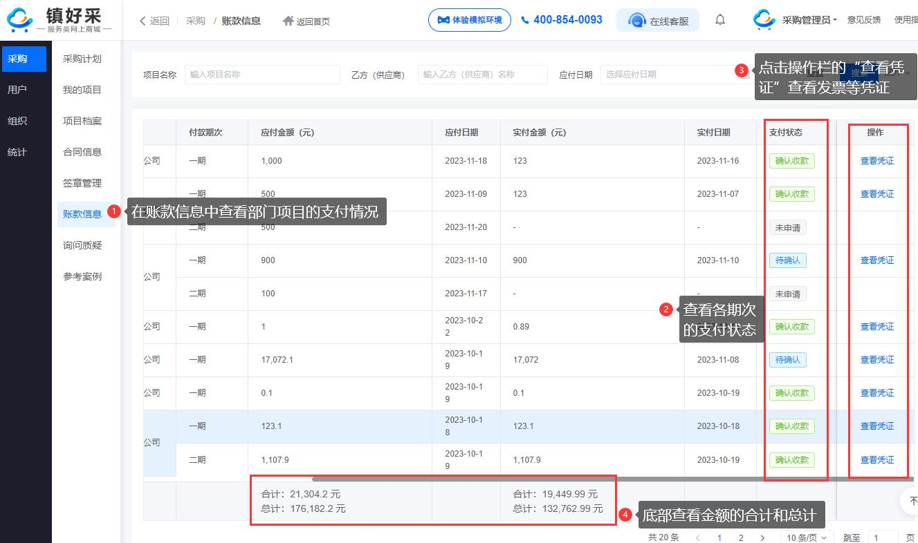

1.7、询问质疑
供应商对采购人的项目提出质疑，质疑信息可以在当前模块下查看。
供应商提出询问质疑后需要客服审核，审核通过后如果涉及项目会转给采购人处理。点击操作栏下的查看按钮回复该询问质疑。
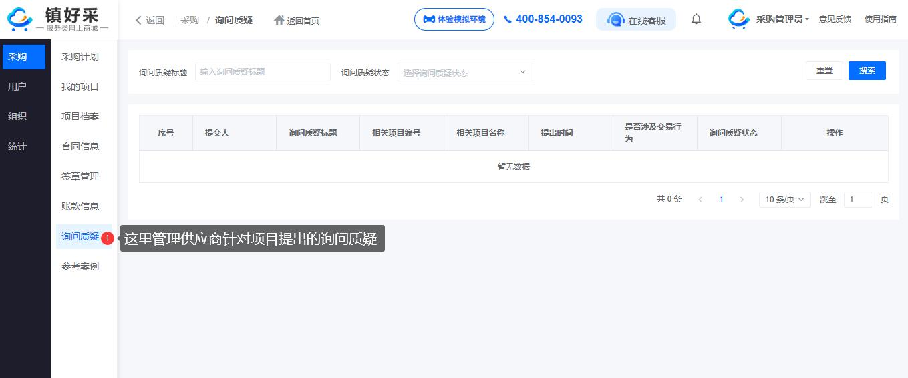

1.8、案例参考
参考案例中的数据取自网络上其他平台，采购人可以从中查找需要的信息，参考别人编写的项目需求、选用的服务品目等。
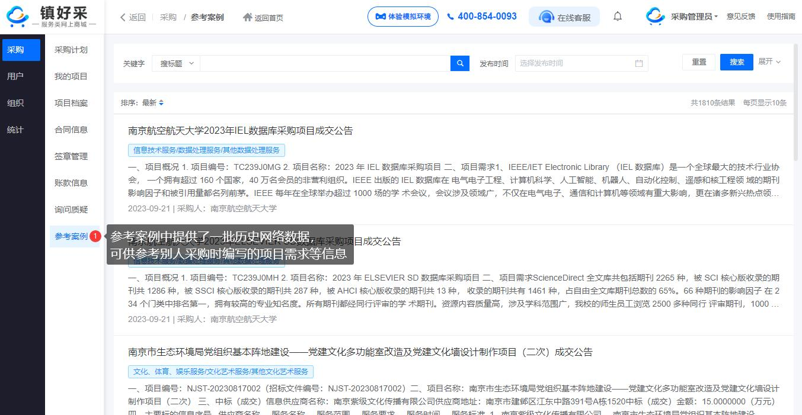

2、用户

2.1、用户信息
用户信息中可以修改采购管理员的相关信息包括头像、姓名和职务。
上传头像时需注意：图片仅支持3M以内的gif、jpg、png格式。
修改完信息需要点击“确认修改”后才会保存生效。
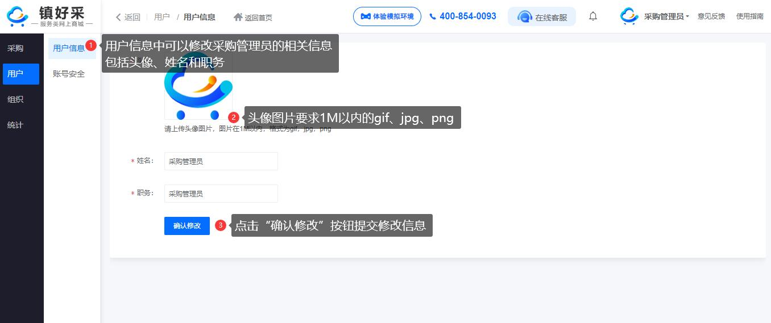

2.2、账号安全
可以在账号安全中修改密码。
互联网账号存在被盗风险建议您定期更改密码以保护账号安全。
点击“修改密码”按钮弹出密码修改窗口，您需要记得老的密码才能顺利完成密码修改。密码不应过于简单，建议采用8~20位的字母大小写、数字和特殊符号组合账号安全。
点击“修改手机号”弹出身份验证窗口，验证完身份后便可修改手机号。
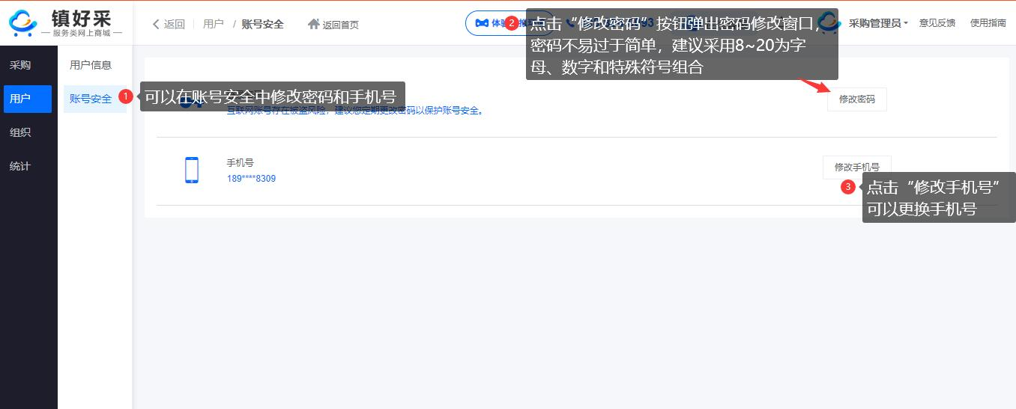

3、组织
点击“组织”菜单将打开组织管理模块，组织管理主要管理采购人及评审人的账号信息，具体说明详见 《创建采购人账号》教程。

4、统计

4.1、数据看板
数据看板中可以直观了解到您的采购情况，包括:各类比选情况、项目情况及成交额趋势等。
您可以根据需要查看日期范围内的数据。
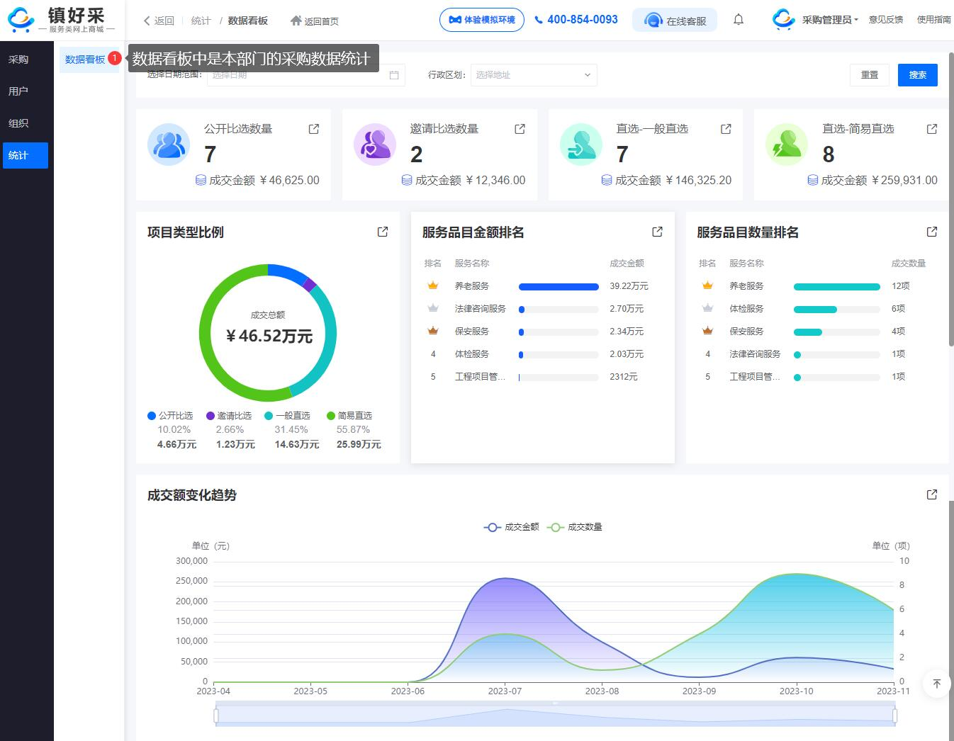

三、采购人

1、组建公开比选项目

1.1、项目组建
在采购人工作台中，找到采购菜单下的项目组建模块，该模块下是项目组建列表。
点击“新增项目”按钮，可以进入新增界面进行新项目的组建。
点击“历史新增”按钮，可以打开以往的项目信息，并可通过以往的项目数据组建新的项目，终止项目并重新组建的情况下建议采用该方式。
在列表首列前，勾选一批项目数据后，点击“批量删除”按钮可以删除勾选的项目。
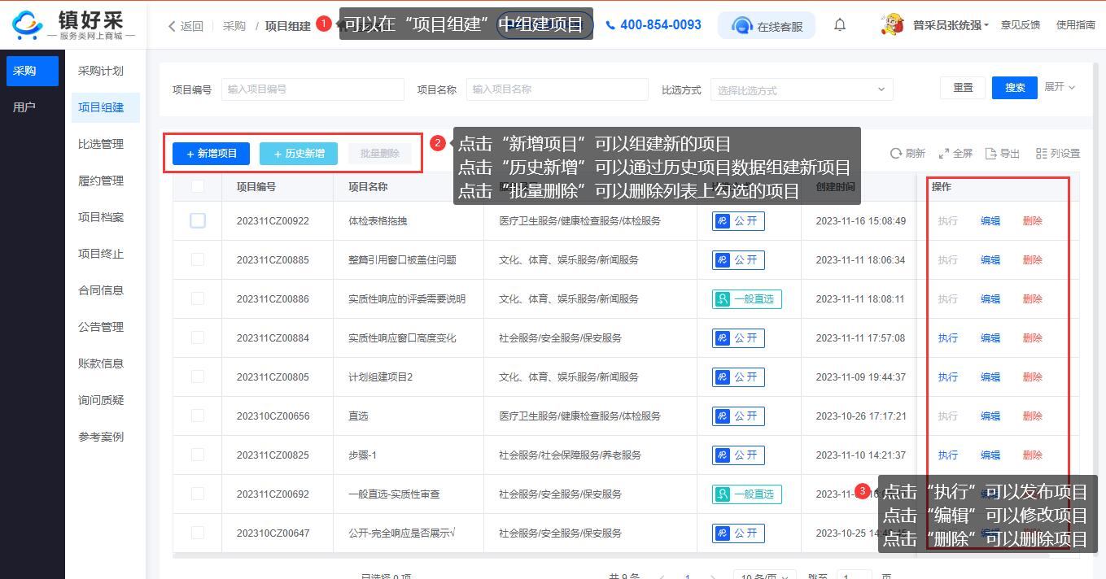

1.2、填写项目基本信息
采购计划是由采购管理员分配而来的，而采购管理员端的采购计划则是由第三方平台处同步而来。
平台提供多种比选方式，不同比选方式的流程也不同，鼠标悬浮可以查看对应的流程步骤，此处需要选择公开比选。
选择评审方法，不同的评审方法对应不同的比选流程，最低成交价法是以响应报价作为重要评价标准，供应商提交响应后，评审人打分最高的供应商则成为最低成交的中选人（并非最低价直接成交）。而综合评分法则是根据比选文件中规定的各项评价标准，对供应商进行综合评价，包括响应报价、技术方案、信誉度、经验等方面的指标，评审人打分完毕后交由采购人自行选择其一中选。
按需选择服务品目，选择了服务品目后，只有该服务品目对应的供应商才可以参与当前项目。
选择报价方式，平台支持金额和折扣率两种报价方式。
点击 “点击生成” 按钮可以生成项目编号，项目编号是项目的唯一标识。
根据您的服务品目选择其对应的行业，此处会默认匹配一个所属行业，如有异议可自行修改。
根据实际情况填写项目名称、项目预算、项目负责人、项目负责人电话及固定电话。
根据需要勾选是否属于中小企业采购专项，勾选后，本项目将专门面向中小企业采购，参与的供应商在响应的资格条件中需要上传中小企业声明函。
填写服务周期，服务周期按日历天计算，即包含节假日。
填写或在地图上选择项目地点。
根据项目的需要开启“是否需要资格审查”开关，您可以勾选已有的资格条件，也可以添加自定义资格条件。
上述内容填写完毕后，点击“下一步” 进行需求的编制，值得注意的是，进入需求编辑步骤后基本信息中的部分内容将不可修改。
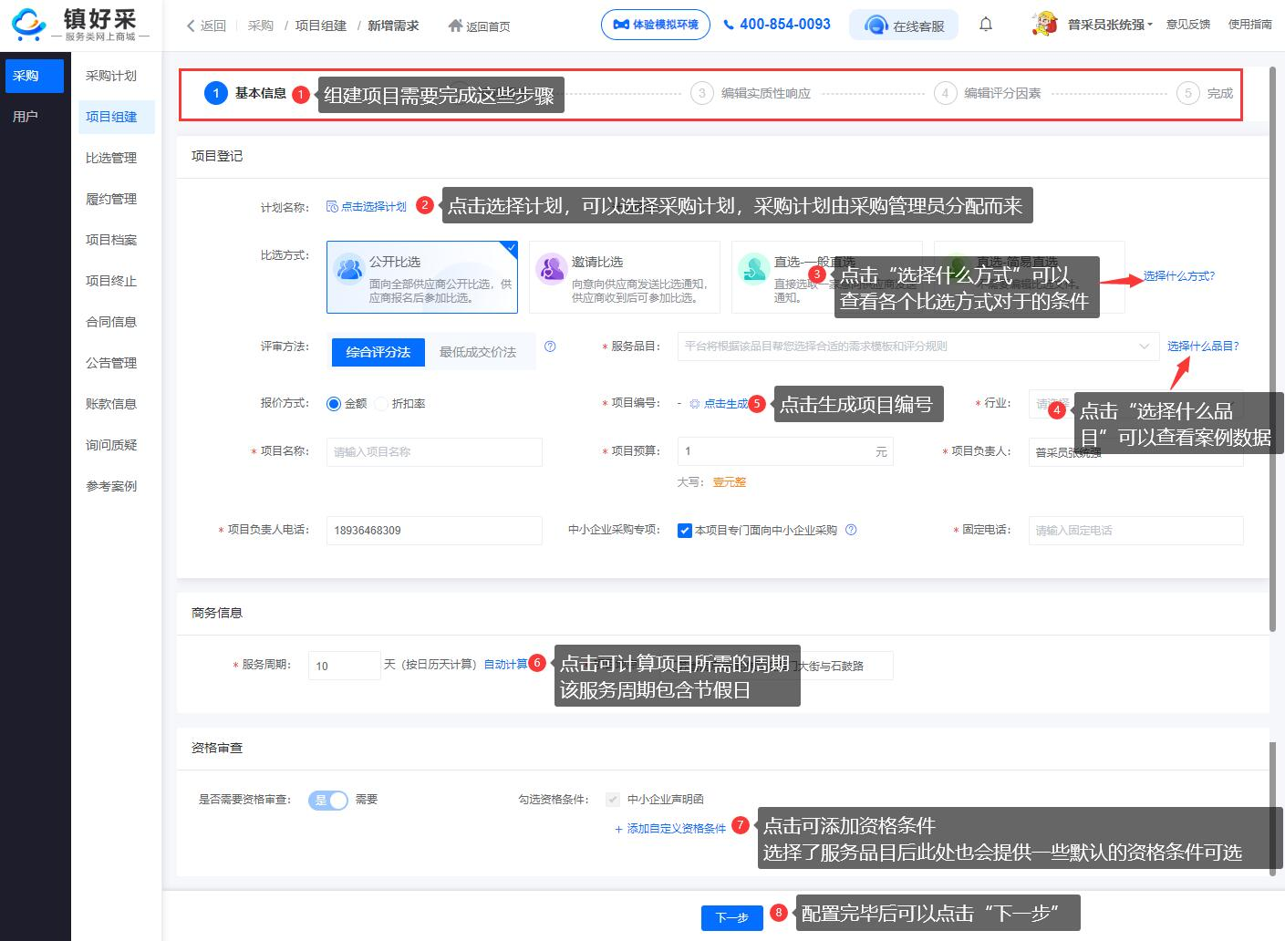

1.3、编辑需求
- 进入需求编制步骤后，需要先选择一个模板。模板分为“模块化”和“自由编辑”两类，其中自由编辑类模板则固定提供五个大的模块可供填写，分为：项目概况、服务需求、服务评价要求、人员及实施要求、商务要求。模块化的模板则在自由编辑模板的基础上又进一步细化。其中，模块化的模板支持将需求内容作为评审因素使用。
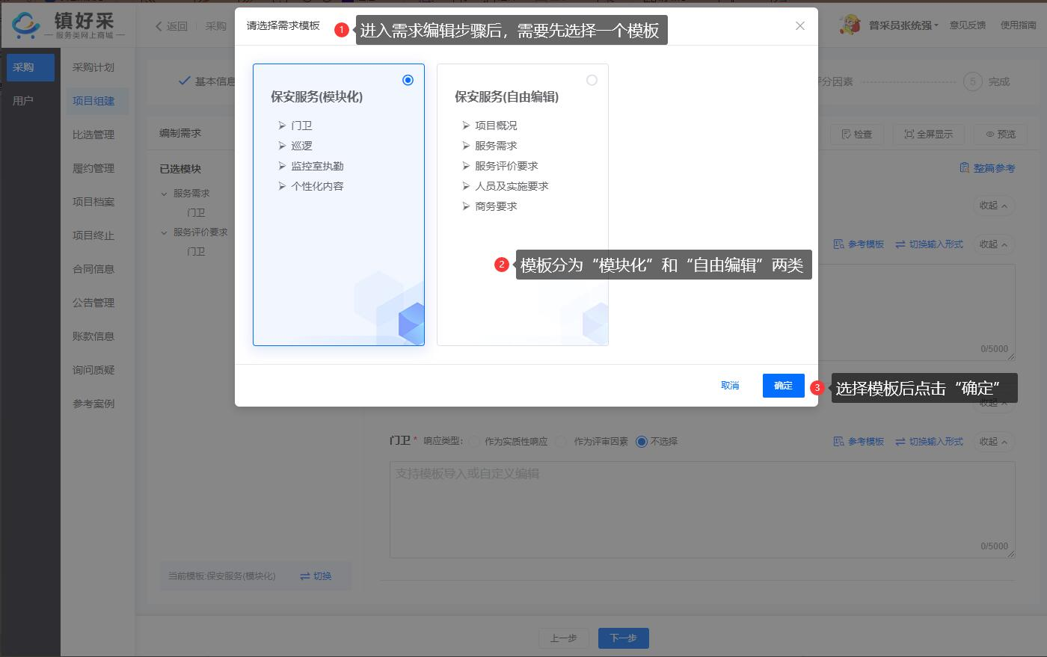

在需求编辑界面中，点击“模块列表”可以在侧拉菜单中勾选需要的模块。
完善需求模块，点击“参考模板”可以借鉴前人编写的内容。
需求编制过程中，响应类型至少设置一项作为评审因素。
右上角的检查与清除检查可以在左侧树状列表处红点标注未填的内容，点击可准确定位未填项。
填写完毕后请预览，确认无误后可点击下一步
编制需求过程中可以按需上传附件，支持4个附件。
编制需求过程中可以点击右上角的“整篇参考”借鉴前人编辑的需求案例，也可以针对每一项点击“参考模板”借鉴内容。
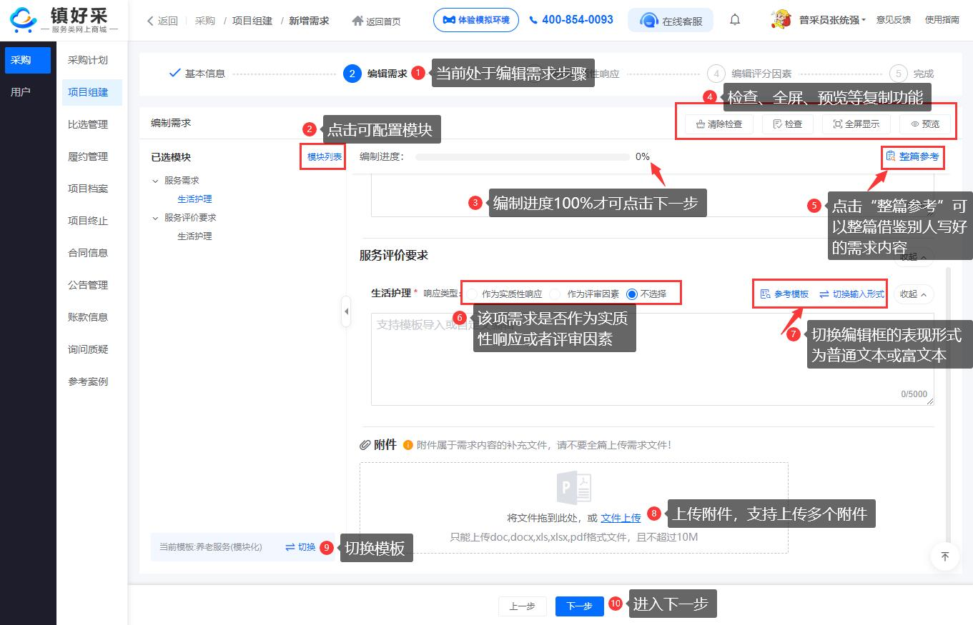
在需求编制过程中，点击“整篇参考”可以打开需求按钮搜索窗口，选中一个模板后可以查看该需求案例内容，如果内容合适则可以点击“整篇采用”使用该需求案例的内容。
在查看需求案例超过1分钟后会邀请采购人对该模板评分，分值为1星至5星。
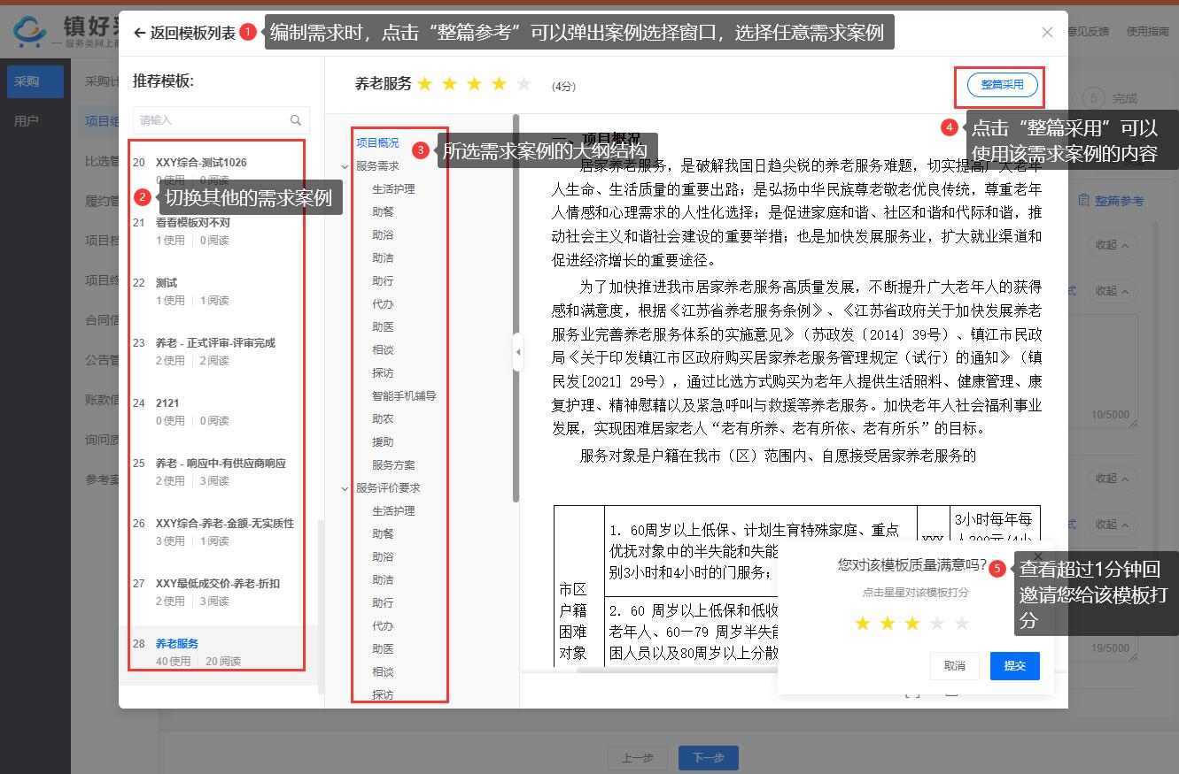

在每项编辑框的右上角还可以对该项编辑内容借鉴参考模板，参考模板窗口中，可以点击“整体采用”按钮采用整个篇幅，也可以选择其中的片段后，点击弹出的“复制当前内容”按钮进行部分采用。
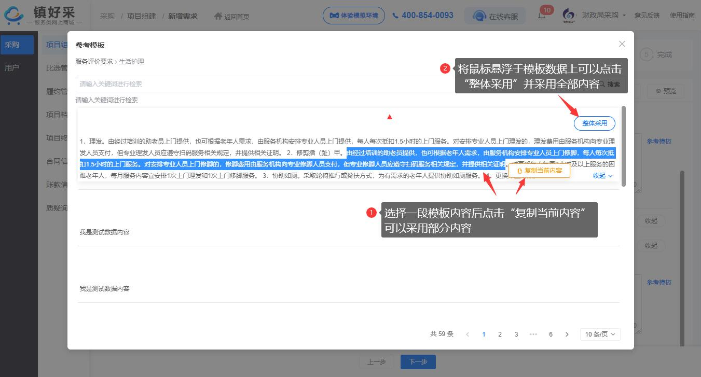

1.4、编辑实质性响应
实质性响应的内容属于供应商必须响应的内容。该步骤为选填项，如果采购人不需要实质性响应则可以不添加并直接点击下一步。
点击左侧“新增实质性响应”按钮新增实质性响应。
新增的实质性响应也可在列表操作栏中点击“删除”按钮进行删除。
编写完毕后点击下一步。
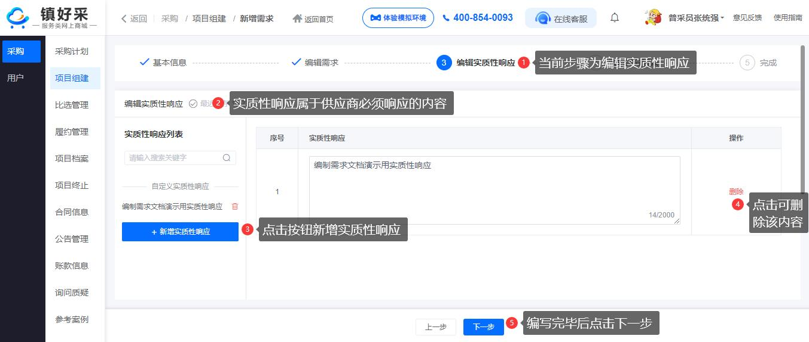

1.5、编辑评分因素
供应商参与后评委将根据这些评分因素进行打分评选供应商。
评分因素窗口上方的说明信息请注意阅读。
左侧操作栏中给出了一些预制的评分因素模板，可以按需勾选使用，也可以点击下方的“新增评分因素”按钮添加自定义评分项。
总分必须为100分，报价分不能低于10分。
编辑完毕后点击下一步
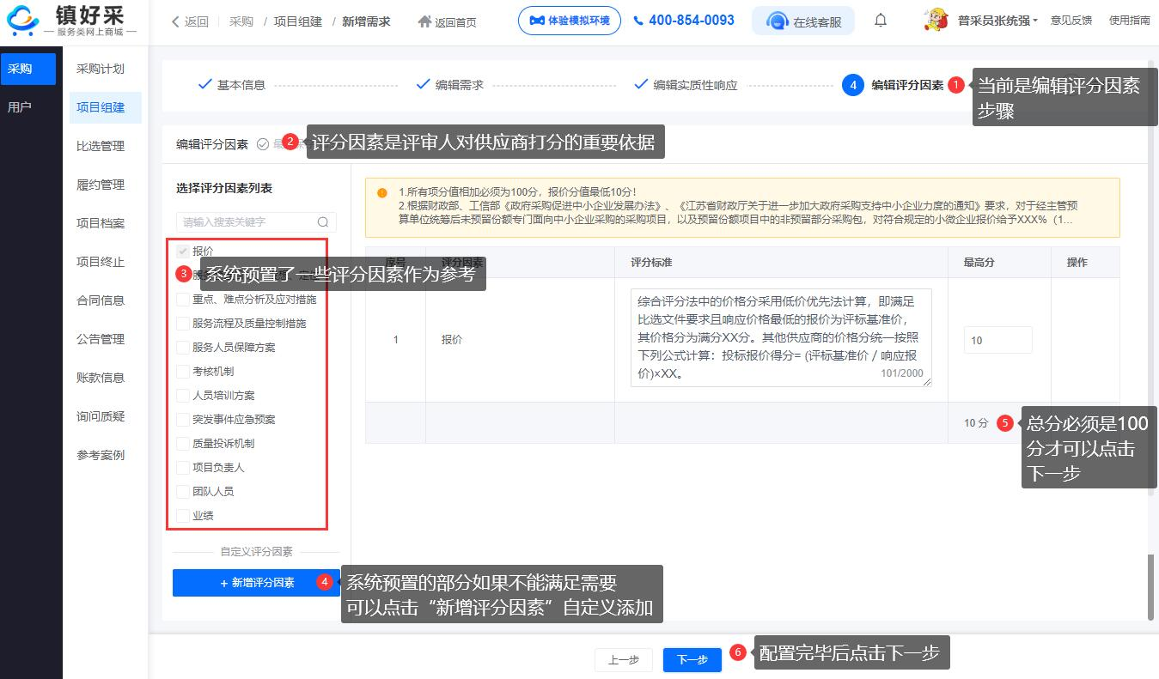

1.6、完成项目组建
项目组建完成后会暂存在项目组建模块列表中，采购人点击列表中的 “执行” 按钮继续采购流程
项目组建完成后，点击“返回项目组建”可返回项目组建列表
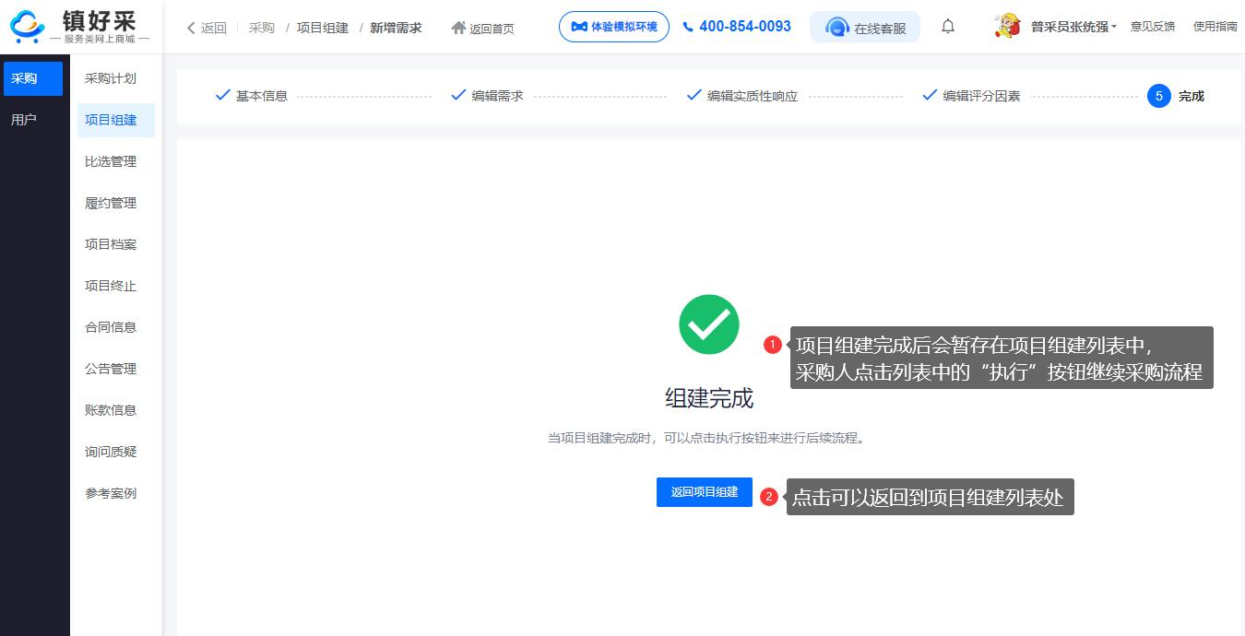

2、组建邀请比选项目

2.1、项目组建
在采购人工作台中，找到“采购”菜单下的项目组建模块，该模块下是项目组建列表。
点击“新增项目”按钮，可以进入新增界面进行新项目的组建。
点击“历史新增”按钮，可以打开以往的项目信息，并可通过以往的项目数据组建新的项目，终止项目并重新组建的情况下建议采用该方式。
在列表首列前，勾选一批项目数据后，点击“批量删除”按钮可以删除勾选的项目。

2.2、填写项目基本信息
采购计划是由采购管理员分配而来的，而采购管理员端的采购计划则是由第三方平台处同步而来。
平台提供多种比选方式，不同比选方式的流程也不同，鼠标悬浮可以查看对应的流程步骤，此处需要选择邀请比选。
选择评审方法，不同的评审方法对应不同的比选流程，最低成交价法是以响应报价作为重要评价标准，供应商提交响应后，评审人打分最高的供应商则成为最低成交的中选人（并非最低价直接成交）。而综合评分法则是根据比选文件中规定的各项评价标准，对供应商进行综合评价，包括响应报价、技术方案、信誉度、经验等方面的指标，评审人打分完毕后交由采购人自行选择其一中选。
按需选择服务品目，选择了服务品目后，只有该服务品目对应的供应商才可以参与当前项目。
选择报价方式，平台支持金额和折扣率两种报价方式。
点击 “点击生成” 按钮可以生成项目编号，项目编号是项目的唯一标识。
根据您的服务品目选择其对应的行业，此处会默认匹配一个所属行业，如有异议可自行修改。
根据实际情况填写项目名称、项目预算、项目负责人、项目负责人电话及固定电话。
根据需要勾选是否属于中小企业采购专项，勾选后，本项目将专门面向中小企业采购，参与的供应商在响应的资格条件中需要上传中小企业声明函。
填写服务周期，服务周期按日历天计算，即包含节假日。
填写或在地图上选择项目地点。
根据项目的需要开启“是否需要资格审查”开关，您可以勾选已有的资格条件，也可以添加自定义资格条件。
上述内容填写完毕后，点击“下一步” 进行需求的编制，值得注意的是，进入需求编辑步骤后基本信息中的部分内容将不可修改。
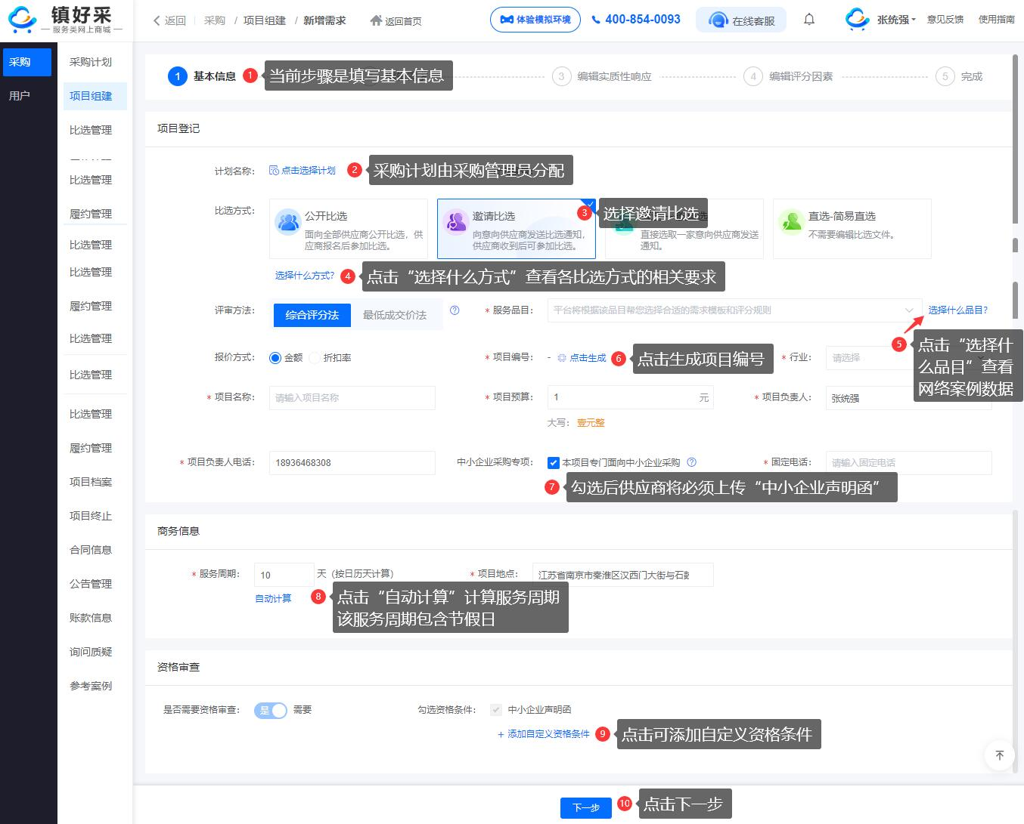

2.3、编辑需求
- 进入需求编制步骤后，需要先选择一个模板。模板分为“模块化”和“自由编辑”两类，其中自由编辑类模板则固定提供五个大的模块可供填写，分为：项目概况、服务需求、服务评价要求、人员及实施要求、商务要求。模块化的模板则在自由编辑模板的基础上又进一步细化。其中，模块化的模板支持将需求内容作为评审因素使用。

在需求编辑界面中，点击“模块列表”可以在侧拉菜单中勾选需要的模块。
完善需求模块，点击“参考模板”可以借鉴前人编写的内容。
需求编制过程中，响应类型至少设置一项作为评审因素。
右上角的检查与清除检查可以在左侧树状列表处红点标注未填的内容，点击可准确定位未填项。
填写完毕后请预览，确认无误后可点击下一步
编制需求过程中可以按需上传附件，支持4个附件。
编制需求过程中可以点击右上角的“整篇参考”借鉴前人编辑的需求案例，也可以针对每一项点击“参考模板”借鉴内容。
在需求编制过程中，点击“整篇参考”可以打开需求按钮搜索窗口，选中一个模板后可以查看该需求案例内容，如果内容合适则可以点击“整篇采用”使用该需求案例的内容。
在查看需求案例超过1分钟后会邀请采购人对该模板评分，分值为1星至5星。

在每项编辑框的右上角还可以对该项编辑内容借鉴参考模板，参考模板窗口中，可以点击“整体采用”按钮采用整个篇幅，也可以选择其中的片段后，点击弹出的“复制当前内容”按钮进行部分采用。

2.4、编辑实质性响应
实质性响应的内容属于供应商必须响应的内容。该步骤为选填项，如果采购人不需要实质性响应则可以不添加并直接点击下一步。
点击左侧“新增实质性响应”按钮新增实质性响应。
新增的实质性响应也可在列表操作栏中点击“删除”按钮进行删除。
编写完毕后点击下一步。

2.5、编辑评分因素
供应商参与后评委将根据这些评分因素进行打分评选供应商。
评分因素窗口上方的说明信息请注意阅读。
左侧操作栏中给出了一些预制的评分因素模板，可以按需勾选使用，也可以点击下方的“新增评分因素”按钮添加自定义评分项。
总分必须为100分，报价分不能低于10分。
编辑完毕后点击下一步

2.6、完成项目组建
项目组建完成后会暂存在项目组建模块列表中，采购人点击列表中的 “执行” 按钮继续采购流程
项目组建完成后，点击“返回项目组建”可返回项目组建列表

3、组建一般直选项目

3.1、项目组建
在采购人工作台中，找到采购菜单下的项目组建模块，该模块下是项目组建列表。
点击“新增项目”按钮，可以进入新增界面进行新项目的组建。
点击“历史新增”按钮，可以打开以往的项目信息，并可通过以往的项目数据组建新的项目，终止项目并重新组建的情况下建议采用该方式。
在列表首列前，勾选一批项目数据后，点击“批量删除”按钮可以删除勾选的项目。

3.2、填写项目基本信息
采购计划是由采购管理员端分配而来的，而采购管理员处的采购计划则是由第三方平台处同步而来。
平台提供多种比选方式，不同比选方式的流程也不同，鼠标悬浮可以查看对应的流程步骤，此处需要选择一般直选。

按需选择服务品目，选择了服务品目后，只有该服务品目对应的供应商才可以参与当前项目。
选择报价方式，平台支持金额和折扣率两种报价方式。
点击 “点击生成” 按钮可以生成项目编号，项目编号是项目的唯一标识。
根据您的服务品目选择其对应的行业，此处会默认匹配一个所属行业，如有异议可自行修改。
根据实际情况填写项目名称、项目预算、项目负责人、项目负责人电话及固定电话和直选理由。
根据需要勾选是否属于中小企业采购专项，勾选后，本项目将专门面向中小企业采购，参与的供应商在响应的资格条件中需要上传中小企业声明函。
填写服务周期，服务周期按日历天计算，即包含节假日。
填写或在地图上选择项目地点。
根据项目的需要开启“是否需要资格审查”开关，您可以勾选已有的资格条件，也可以添加自定义资格条件。
上述内容填写完毕后，点击“下一步” 进行需求的编制，值得注意的是，进入需求编辑步骤后基本信息中的部分内容将不可修改。
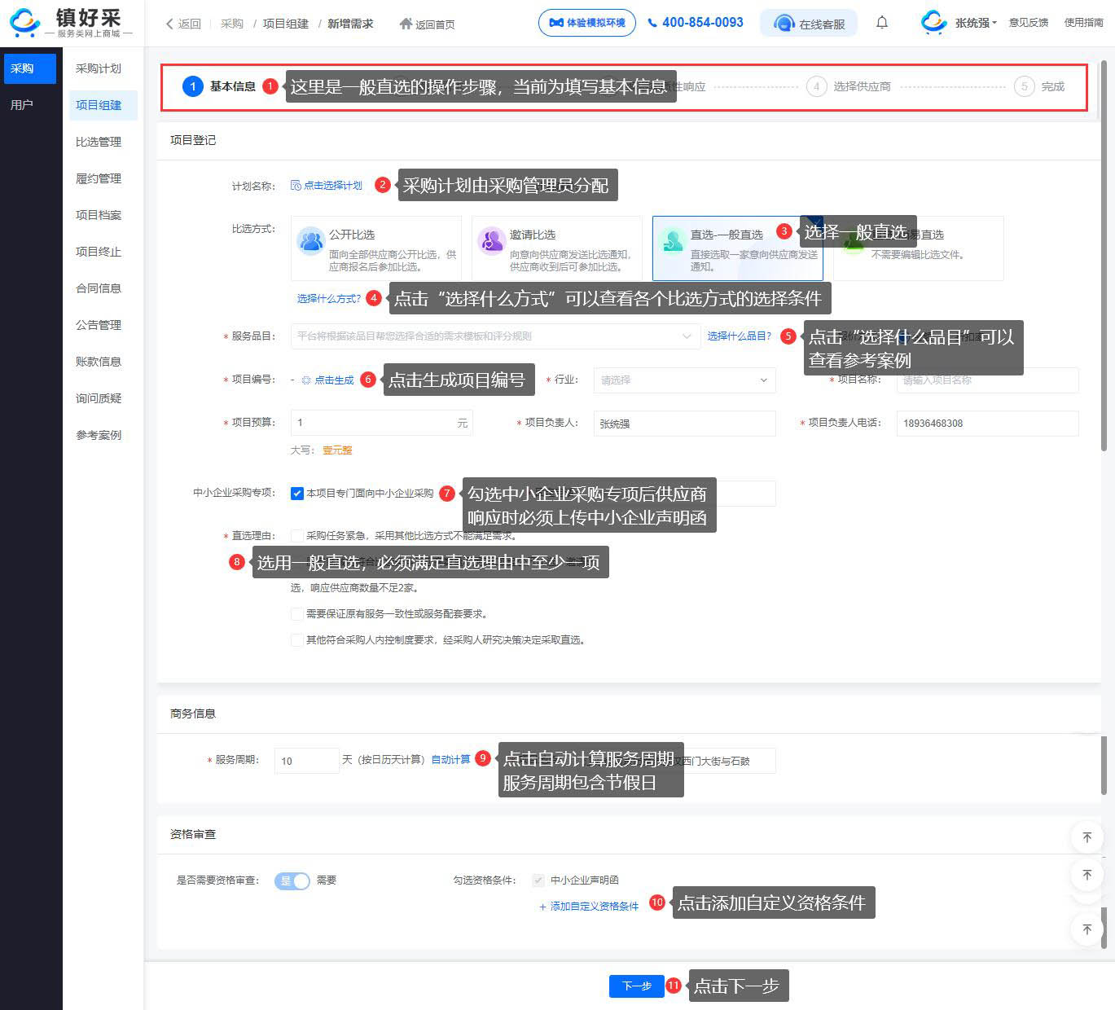

3.3、编辑需求
- 进入需求编制步骤后，需要先选择一个模板。模板分为“模块化”和“自由编辑”两类，其中自由编辑类模板则固定提供五个大的模块可供填写，分为：项目概况、服务需求、服务评价要求、人员及实施要求、商务要求。模块化的模板则在自由编辑模板的基础上又进一步细化。其中，模块化的模板支持将需求内容作为评审因素使用。

在需求编辑界面中，点击“模块列表”可以在侧拉菜单中勾选需要的模块。
完善需求模块，点击“参考模板”可以借鉴前人编写的内容。
需求编制过程中，响应类型至少设置一项作为评审因素。
右上角的检查与清除检查可以在左侧树状列表处红点标注未填的内容，点击可准确定位未填项。
填写完毕后请预览，确认无误后可点击下一步
编制需求过程中可以按需上传附件，支持4个附件。
编制需求过程中可以点击右上角的“整篇参考”借鉴前人编辑的需求案例，也可以针对每一项点击“参考模板”借鉴内容。
在需求编制过程中，点击“整篇参考”可以打开需求按钮搜索窗口，选中一个模板后可以查看该需求案例内容，如果内容合适则可以点击“整篇采用”使用该需求案例的内容。
在查看需求案例超过1分钟后会邀请采购人对该模板评分，分值为1星至5星。

在每项编辑框的右上角还可以对该项编辑内容借鉴参考模板，参考模板窗口中，可以点击“整体采用”按钮采用整个篇幅，也可以选择其中的片段后，点击弹出的“复制当前内容”按钮进行部分采用。

3.4、编辑实质性响应
实质性响应的内容属于供应商必须响应的内容。该步骤为选填项，如果采购人不需要实质性响应则可以不添加并直接点击下一步。
点击左侧“新增实质性响应”按钮新增实质性响应。
新增的实质性响应也可在列表操作栏中点击“删除”按钮进行删除。
编写完毕后点击下一步。

3.5、选择供应商
项目信息组建完毕后，可以选择供应商。在待选区中选择一家供应商作为中选供应商，中选的供应商将会在信息确认后收到中选通知。
在供应商列表处可以点击“查看”按钮查看供应商详情。
已选择的供应商列表中，可以点击“取消”按钮取消选择供应商。
可以在“全部”页签下查找并选择供应商，也可以点击“我的关注”页签添加曾经关注过的供应商。
值得注意的是：如果无法查询到目标供应商，请联系该供应商让其入驻平台并且添加服务（当前项目对应的服务）。
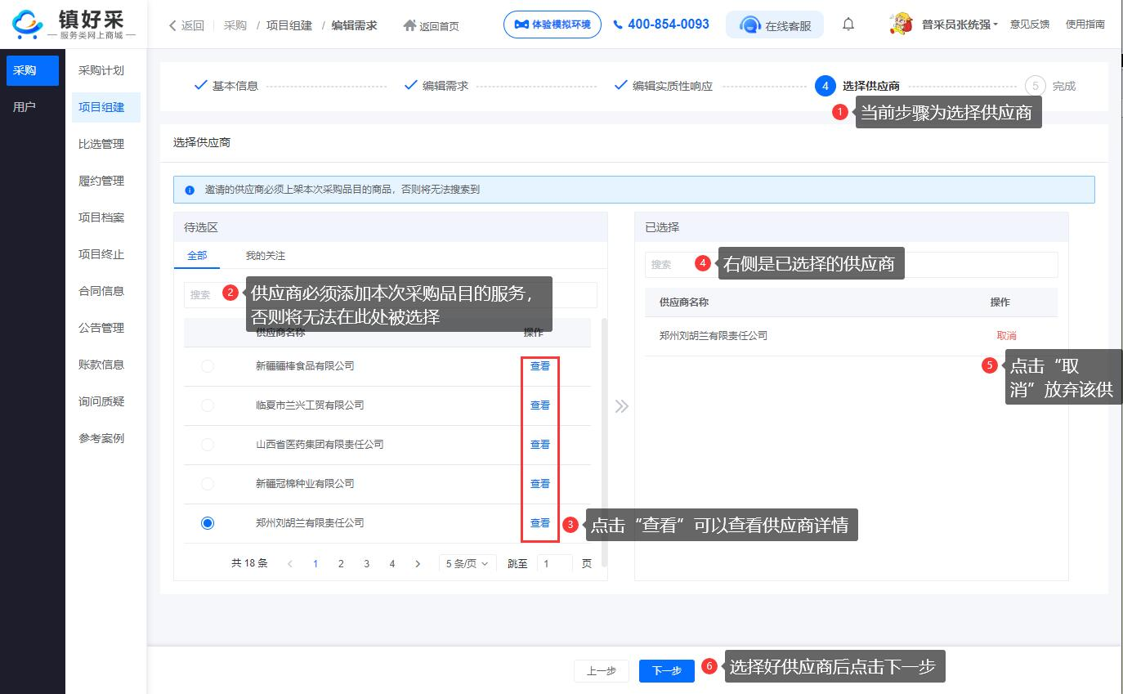

3.6、完成项目组建
项目组建完成后会暂存在项目组建模块列表中，采购人点击列表中的 “执行” 按钮继续采购流程。
项目组建完成后，点击“返回项目组建”可返回项目组建列表。
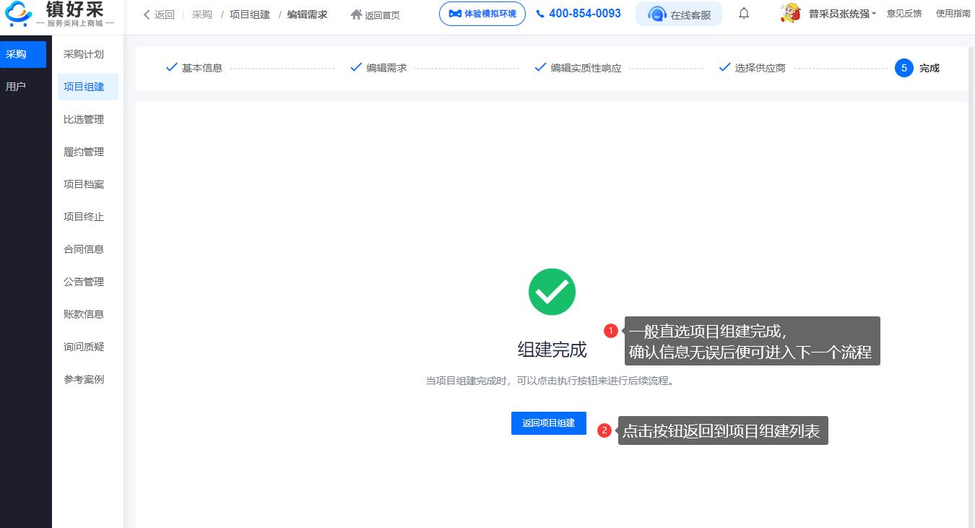

4、组建简易直选项目

4.1、项目组建
在采购人工作台中，“采购”菜单下的“项目组建”模块，该模块下是项目组建列表。
点击“新增项目”按钮，可以进入新增界面进行新项目的组建。
点击“历史新增”按钮，可以打开以往的项目信息，并可通过以往的项目数据组建新的项目，终止项目并重新组建的情况下建议采用该方式。
在列表首列前，勾选一批项目数据后，点击“批量删除”按钮可以删除勾选的项目。

4.2、填写项目基本信息
采购计划是由采购管理员分配而来的，而采购管理员端的采购计划则是由第三方平台处同步而来。
平台提供多种比选方式，不同比选方式的流程也不同，鼠标悬浮可以查看对应的流程步骤，此处需要选择简易比选。
按需选择服务品目，选择了服务品目后，只有该服务品目对应的供应商才可以参与当前项目。
点击 “点击生成” 按钮可以生成项目编号，项目编号是项目的唯一标识。
根据您的服务品目选择其对应的行业，此处会默认匹配一个所属行业，如有异议可自行修改。
根据实际情况填写项目名称、项目预算、项目负责人、项目负责人电话及固定电话。
根据实际情况勾选直选理由。
根据实际情况勾选简易直选理由。
根据实际情况勾选是否上传合同，选择为不上传合同，执行此操作会在项目履约中无法使用【合同签订、账款管理】两个模块。
填写服务周期，服务周期按日历天计算，即包含节假日。
填写或在地图上选择项目地点。
简易直选步骤中可以直接选择成交供应商。
供应商必须在服务管理中添加当前采购的服务品目对应的服务，否则将不会出现在待选列表中。
点选的供应商会出现在右侧已选择列表中，该供应商为中选供应商。
经办人信息则为当前所选供应商的经办人。
上述内容填写完毕后，点击“提交” 进行需求的编制，值得注意的是，进入需求编辑步骤后基本信息中的部分内容将不可修改。
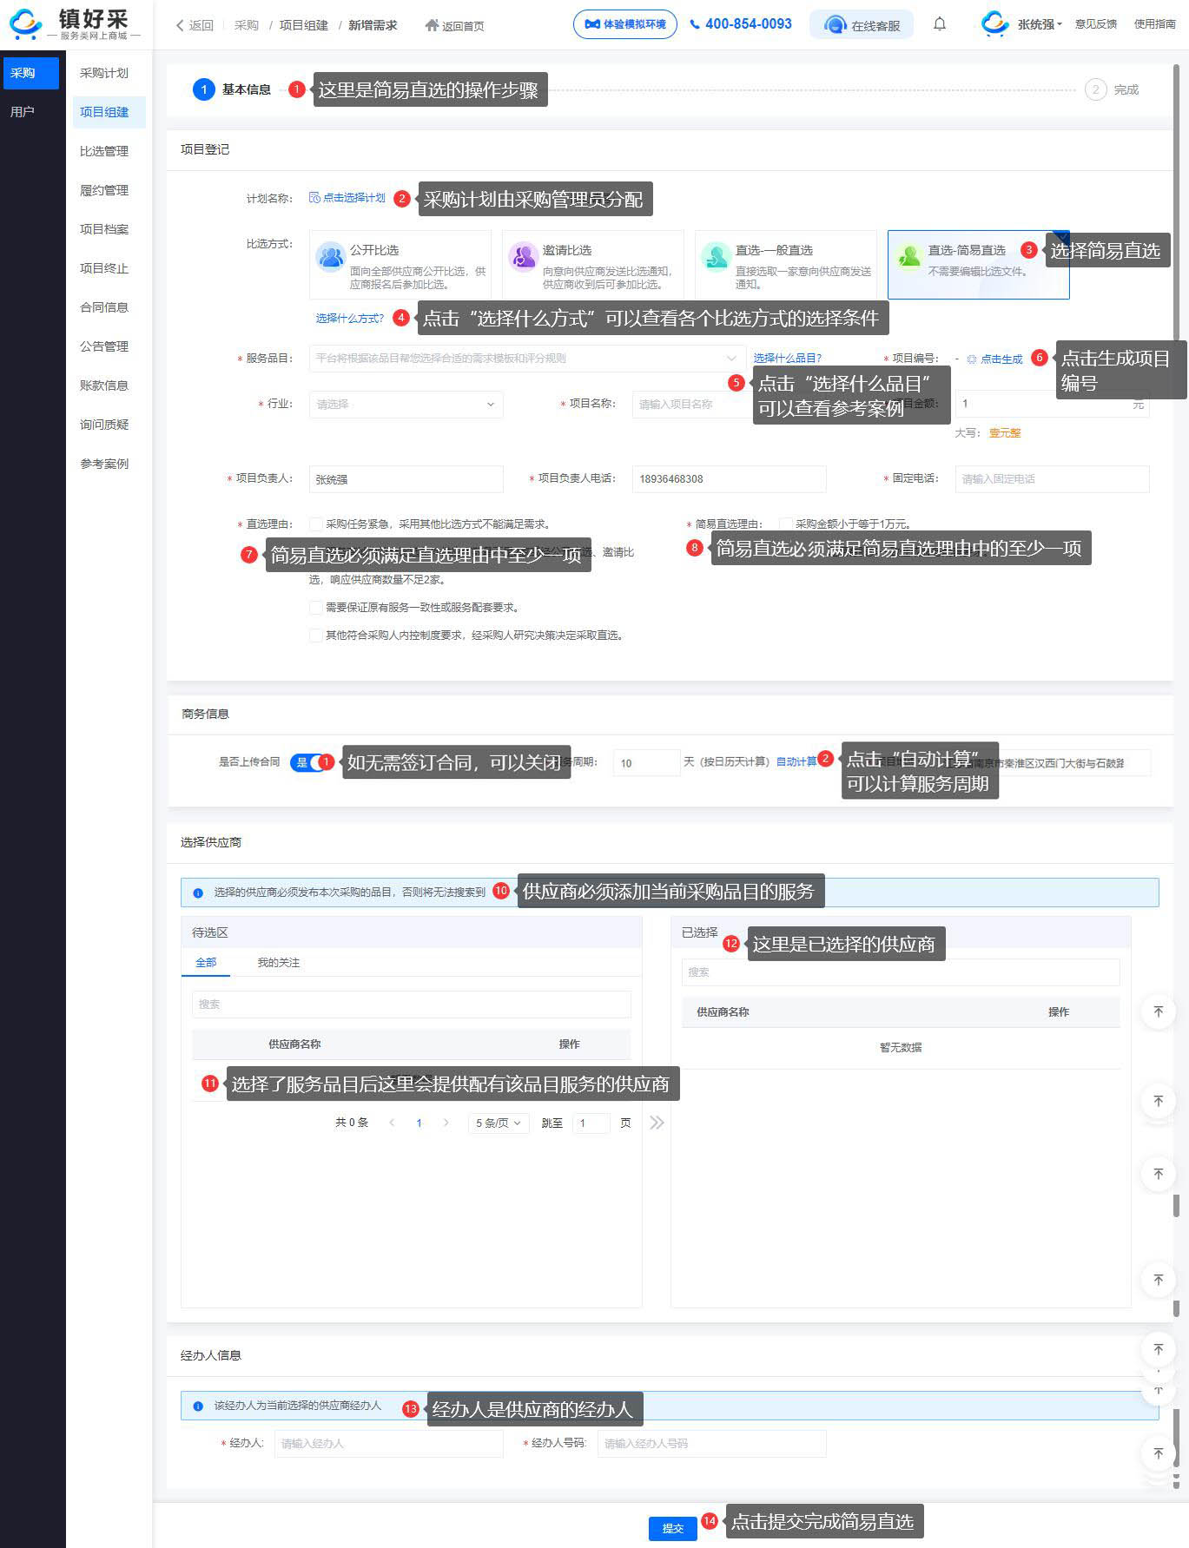
点击提交按钮后，会弹出项目信息确认窗口，请认真查看项目信息是否正确。确认无误后点击“确认”按钮完成项目组建。
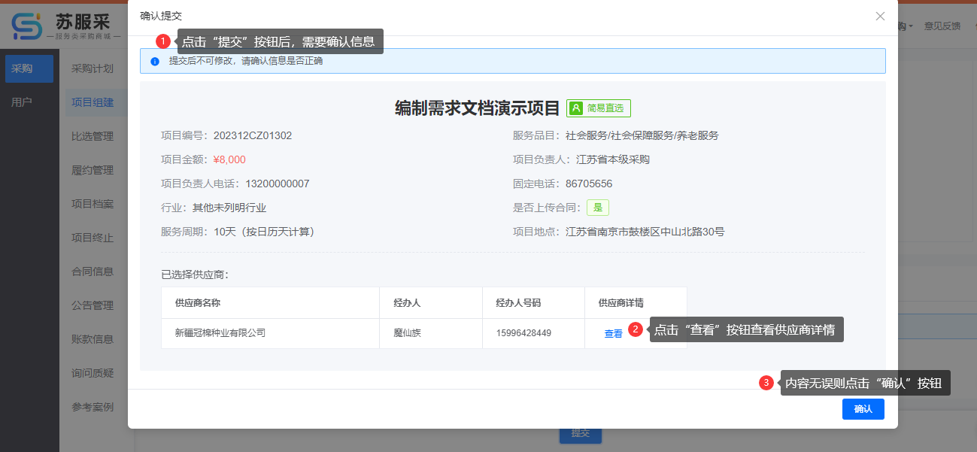

4.3、完成项目组建
项目组建完成后不需要比选文件制作和供应商响应，项目会直接进入履约管理中执行履约。
项目组建完成后，点击“进入履约管理”可进入履约管理列表。
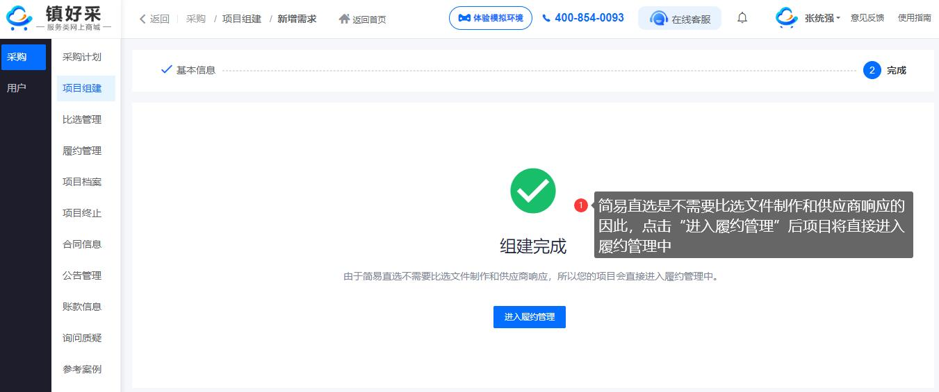

5、发布公开比选

5.1、发布公开比选
在项目组建模块菜单下，点击操作栏中的“执行”按钮，弹出“采购人承诺函”窗口，采购人需要确认采购人承诺函的内容才能继续发布项目。
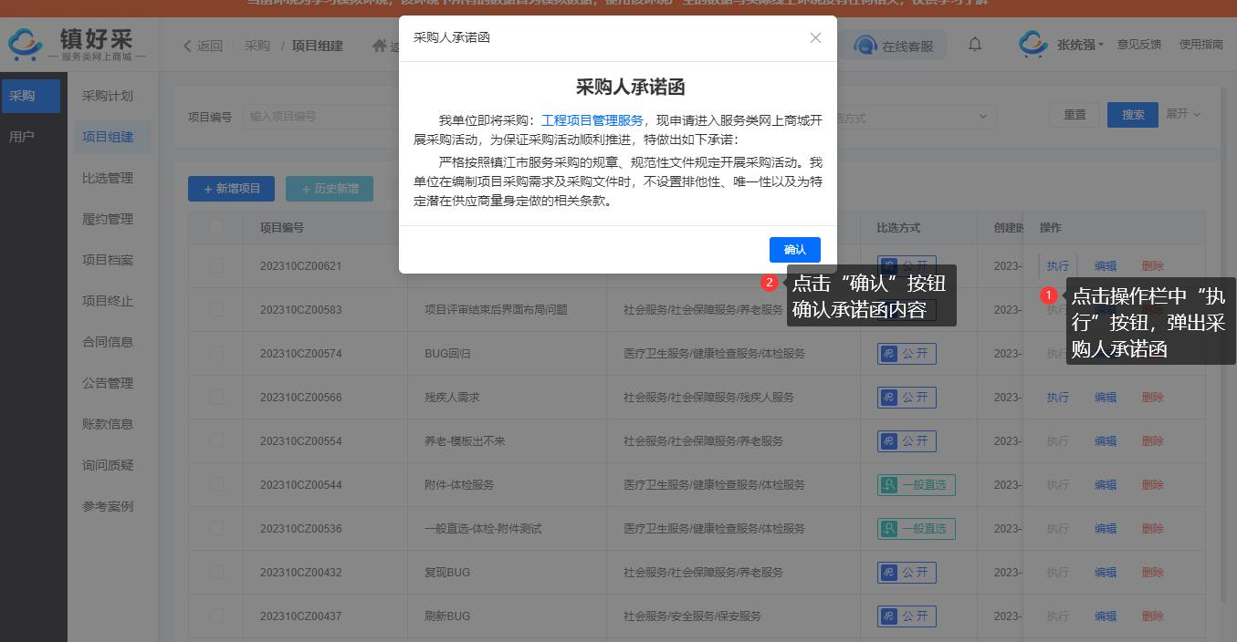

5.2、设置时间节点
第一步需要设置时间节点，其中：
响应开始时间：供应商自此时间之后才能参与项目
响应截止时间：到达截止时间供应商将无法再参与项目，截止时间需大于开始时间至少5个工作日
评选时间：评委开始给参与的供应商打分的时间，该时间必须大于响应截止时间
评选地点：参与评选的地点
上述内容设置完毕后点击“下一步”，进入确认具体信息步骤。
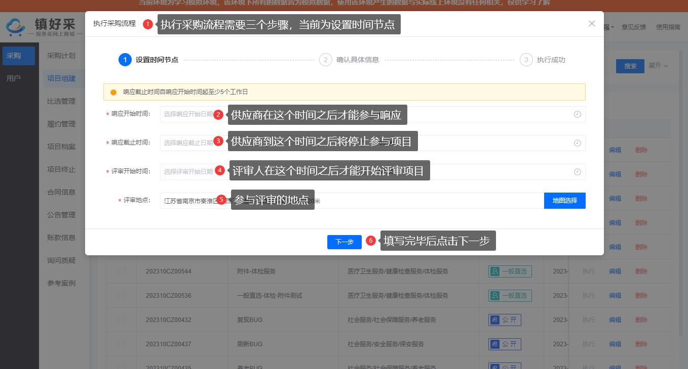

5.3、确认具体信息
在确认具体信息步骤中可以浏览项目的关键信息，可以点击比选文件处的“下载”或“预览”查看比选文件。
该步骤中需要认证核实信息，为了避免后续出现不必要的麻烦请认真确认信息是否正确，确认无误后可以点击“下一步”完成发布。
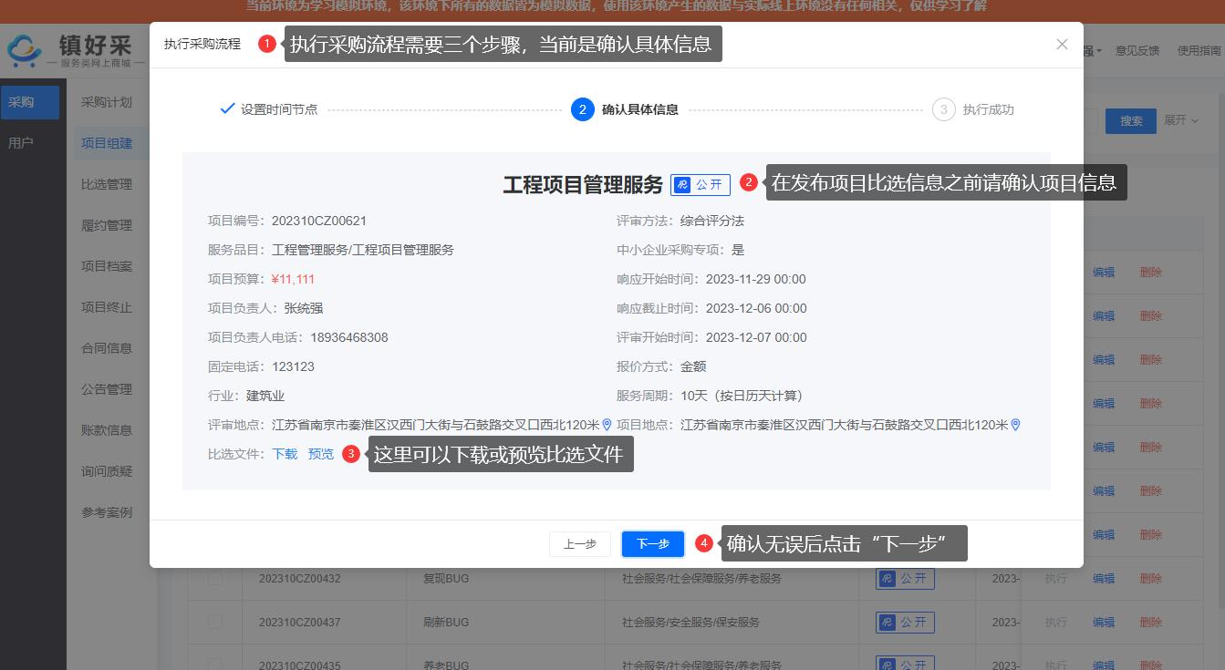

5.4、执行成功
公开比选是需要评审人参与的，为了不影响后续的流程，需要采购管理员及时设定评审人，以便到达评审时间后评审人可以参与评分。
此处可以点击“进入比选管理”按钮进入比选管理界面。
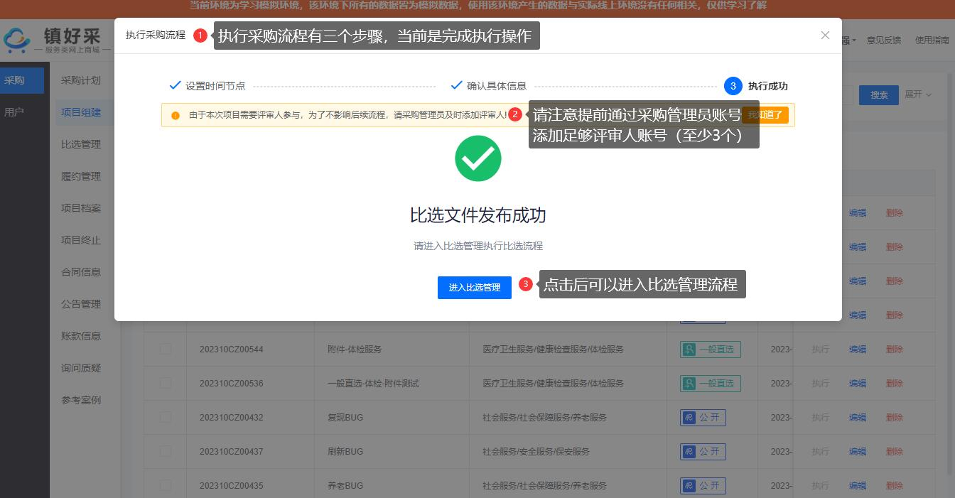

5.5、等待供应商参与
项目发布后便等待供应商参与，此时的项目状态栏中的状态表明当前正处于等待供应商参与。
项目状态中灰色节点代表未到达该状态，蓝色代表当前所处状态，绿色代表已经执行过的状态。
在供应商响应开始时间之前，可以点击“更正比选”执行更正流程。执行更正后项目将会回到项目组建菜单中，项目更正后再次执行时需要填写更正理由。
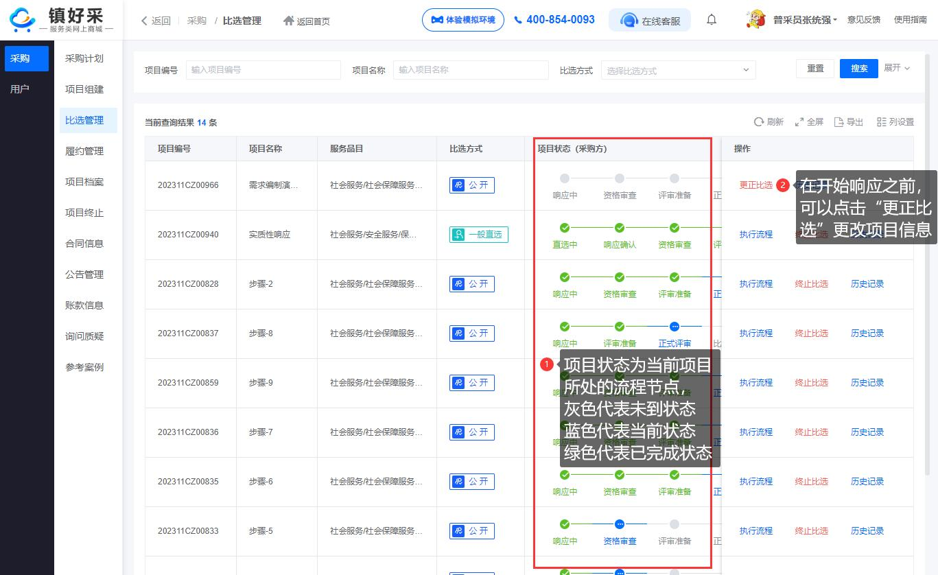
在响应截止时间之前，可以在列表操作栏中点击“更正项目”，修改并重新发布项目，此时再发布项目时则需要填写更正说明。
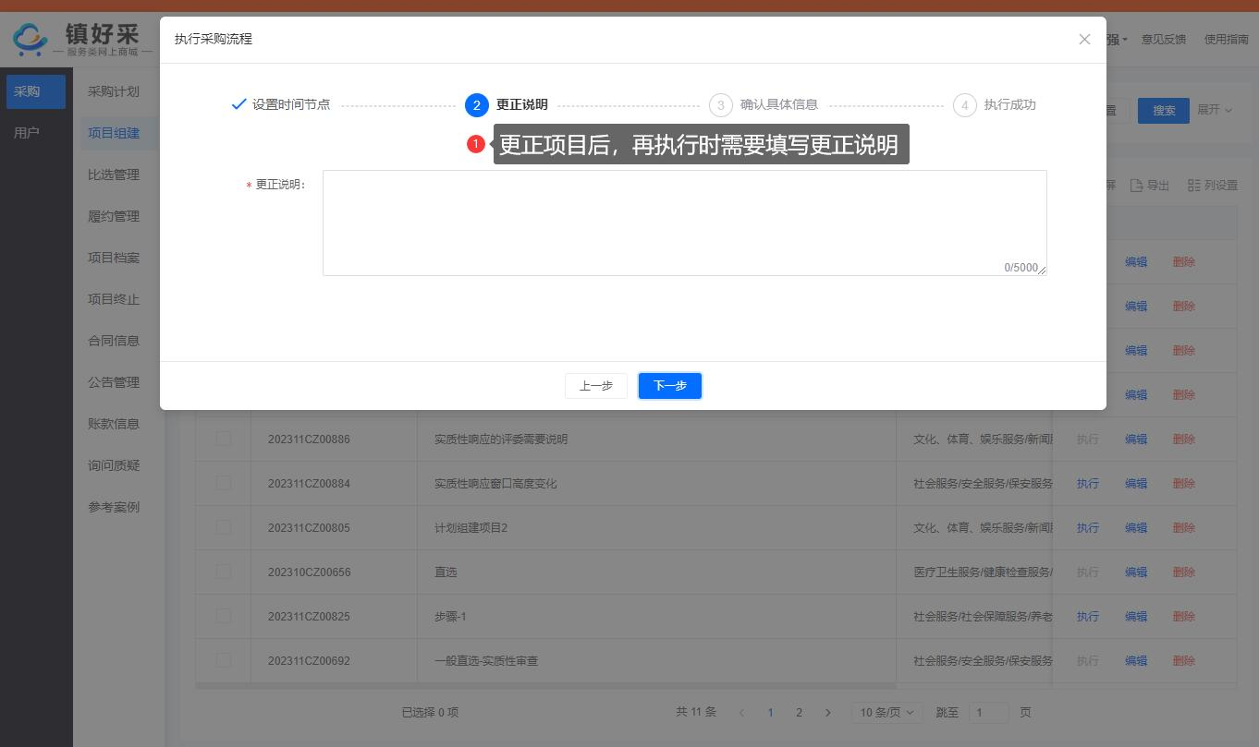
到达响应时间后，状态转变为“响应中”，此时将无法更正比选，若发现内容有误则可点击“终止项目”，并重新组建项目。
点击操作栏中的“执行流程”可以查看参与的供应商信息。
点击操作栏中的“历史记录”可以查看该项目的记录。
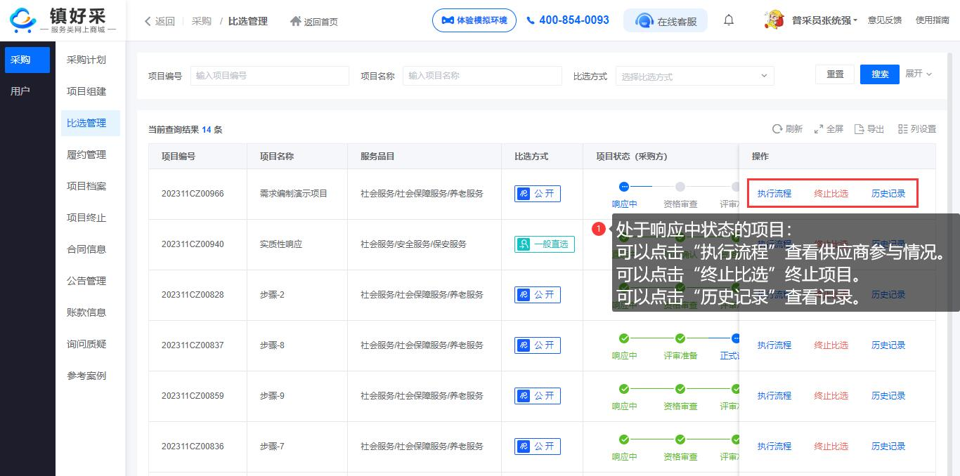

5.6、查看发布的公告
公开比选的项目，发布后，可以在门户首页的最新比选模块中查看公告信息，也可以点击“查看更多”进入比选公告列表处搜索并查看。
值得注意的是，如果未到达响应开始时间供应商是无法参与的。
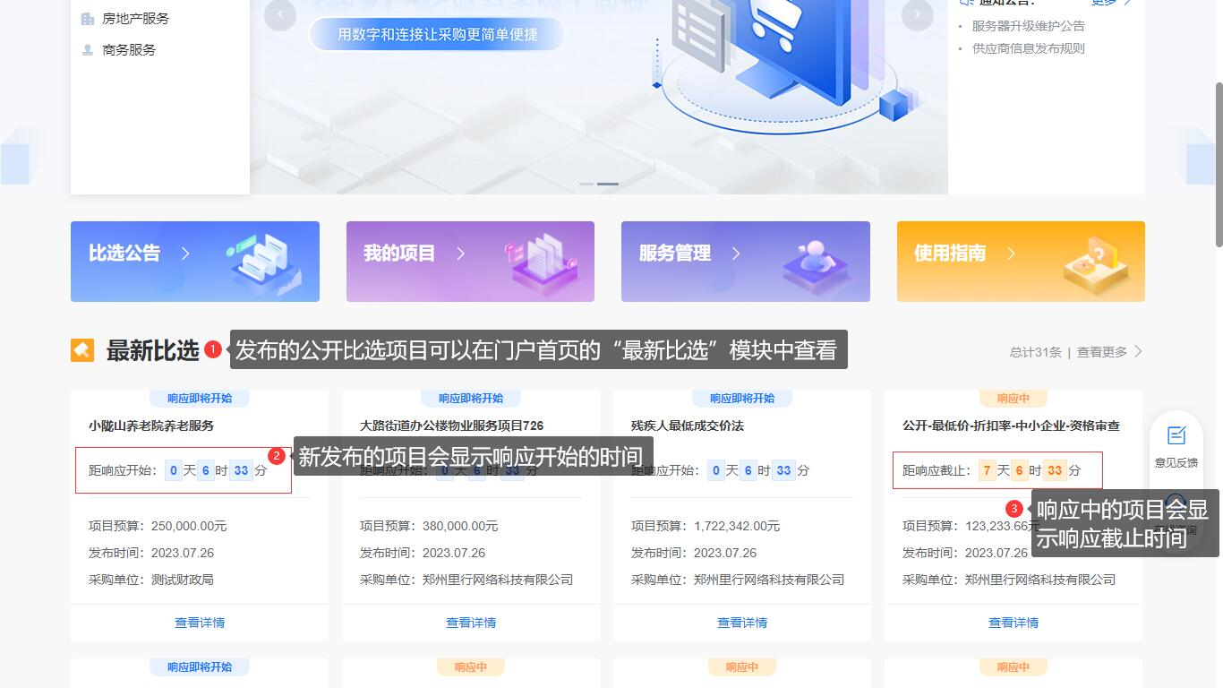

6、发布邀请比选

6.1、发布邀请比选
项目组建模块菜单下，点击操作栏中的“执行”按钮，弹出“采购人承诺函”窗口，采购人需要确认采购人承诺函的内容才能继续发布项目。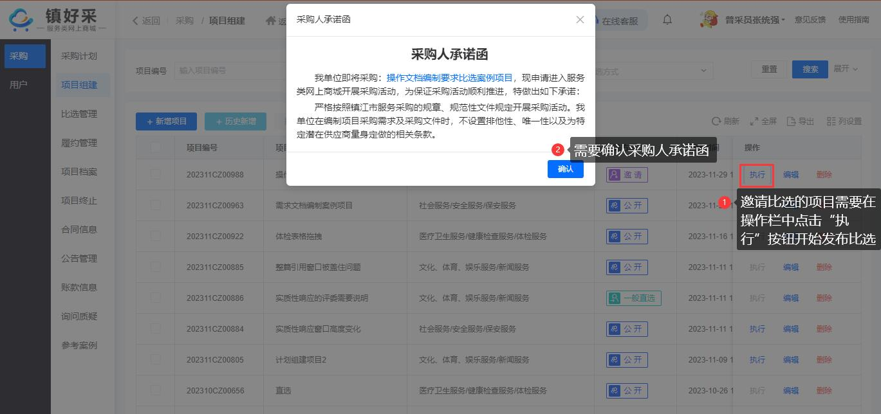

6.2、邀请供应商
执行并确认采购人承诺函后，第一步为选择受邀供应商。在待选区中选择想要邀请的供应商参加该项目，邀请的供应商将会收到邀请通知。
在供应商列表处可以点击“查看”按钮查看供应商详情。
已选择的供应商列表中，可以点击“取消”按钮取消选择供应商。
可以在“全部”页签下查找并选择供应商，也可以点击“我的关注”页签添加曾经关注过的供应商。
值得注意的是：如果无法查询到目标供应商，请联系该供应商让其入驻平台并且在当前项目对应的服务品目下添加服务。
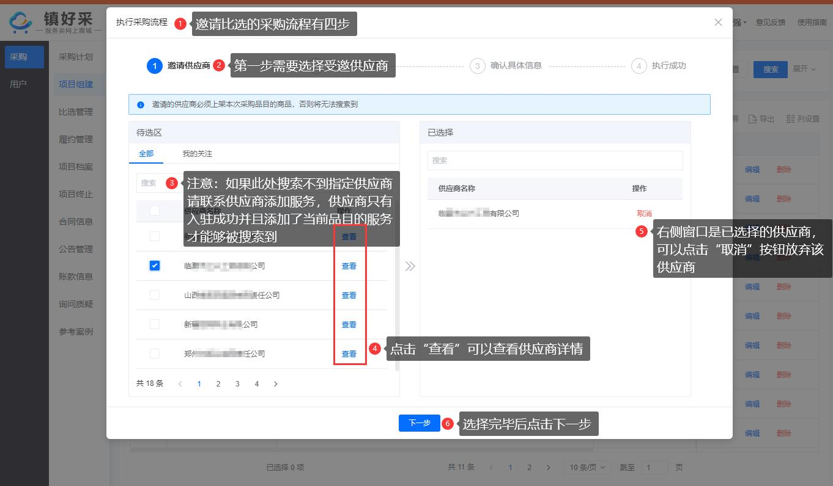

6.3、设置时间节点
执行邀请比选需要设置时间节点，其中：
响应开始时间：供应商自此时间之后才能参与项目
响应截止时间：到达截止时间供应商将无法再参与项目，截止时间需大于开始时间至少5个工作日
评选时间：评委开始给参与的供应商打分的时间，该时间必须大于响应截止时间
评选地点：参与评选的地点
设置完毕后点击“下一步”，进入确认具体信息步骤。
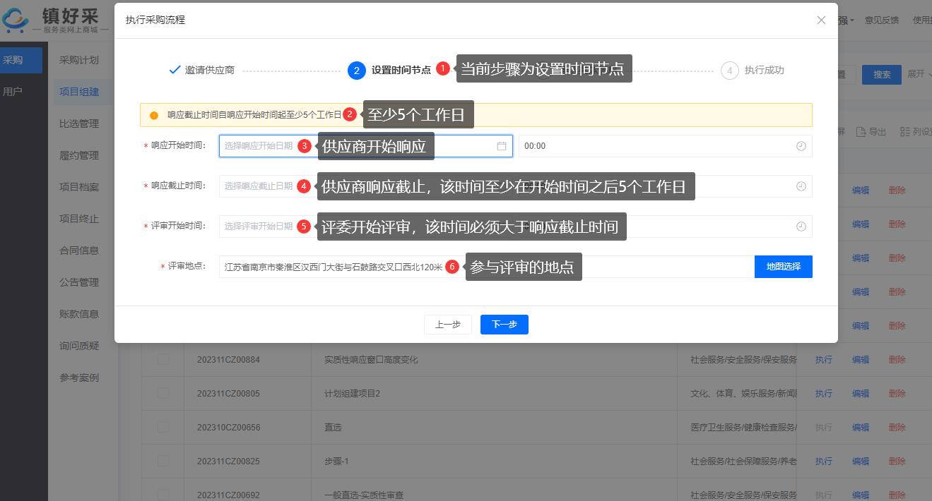

6.4、确认具体信息
在确认具体信息步骤中可以浏览项目的关键信息，可以点击比选文件处的“下载”或“预览”查看比选文件。
可以在邀请的供应商列表中点击“查看”按钮查看该供应商详情。
该步骤中需要认真核实信息，确认无误后可以点击“下一步”完成发布。
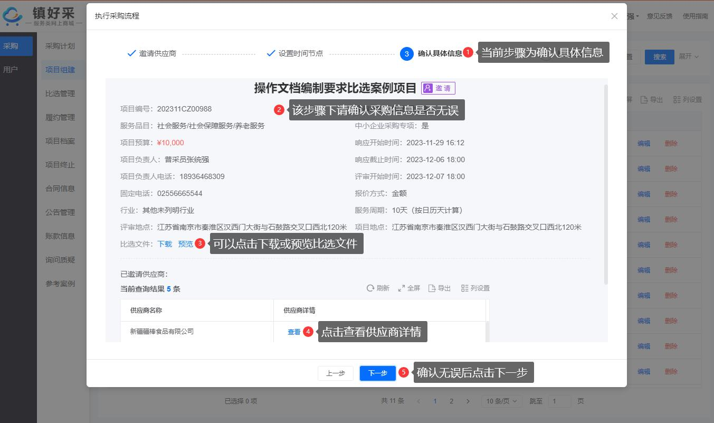

6.5、执行成功
邀请比选是需要评审人参与的，为了不影响后续的流程，需要采购管理员及时设定评审人，以便到达评审时间后评审人可以参与评分。此处可以点击“进入比选管理”按钮进入比选管理界面。
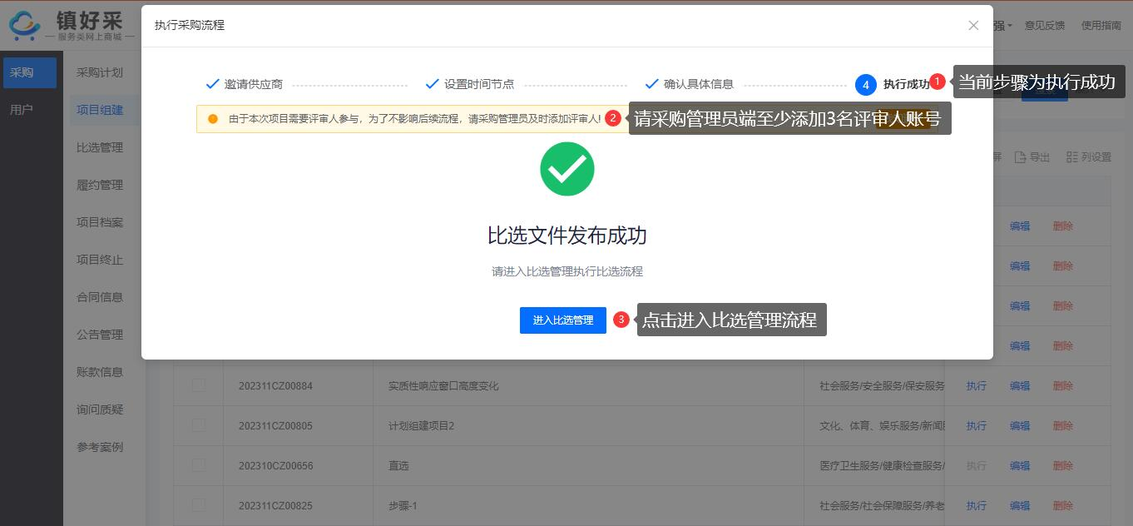

6.6、等待供应商参与
项目发布后便等待供应商参与，此时的项目状态栏中的状态表明当前正处于等待供应商参与。
项目状态中灰色节点代表未到达该状态，蓝色代表当前所处状态，绿色代表已经执行过的状态。
在供应商响应开始时间之前，可以点击“更正比选”执行更正流程。执行更正后项目将会回到项目组建菜单中，项目更正后再次执行时需要填写更正理由。

6.7、查看发布的公告
邀请比选的项目，发布后，并不会发布公告信息，但是会在供应商的工作台中以消息提醒的方式提醒供应商。
值得注意的是，如果未到达响应开始时间供应商是无法参与的。

7、发布一般直选

7.1、发布一般直选
项目组建模块菜单下，点击操作栏中的“执行”按钮，弹出“采购人承诺函”窗口，采购人需要确认采购人承诺函的内容才能继续发布项目。
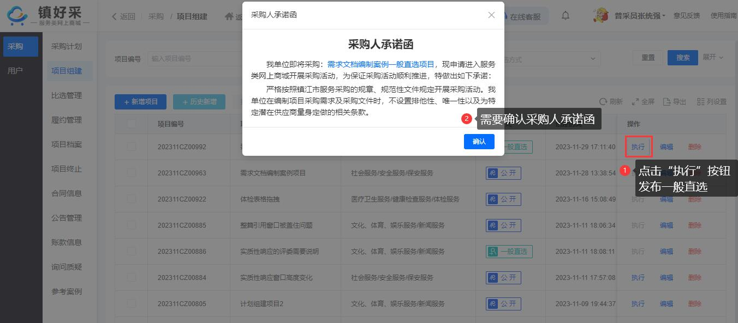

7.2、确认具体信息
在确认具体信息步骤中可以浏览项目的关键信息，可以点击比选文件处的“下载”或“预览”查看比选文件。
可以在邀请的供应商列表中点击“查看”按钮查看该供应商详情。
该步骤中需要认真核实信息，确认无误后可以点击“下一步”完成发布。
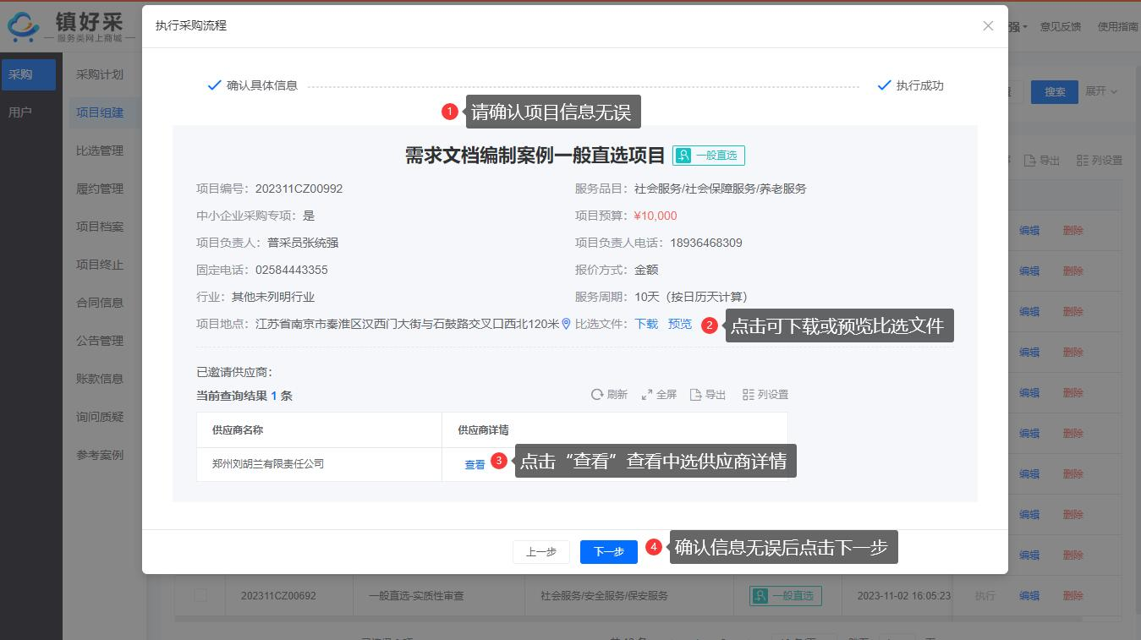

7.3、执行成功
一般直选是否需要评审人评审，取决于是否添加了实质性响应。如果添加了实质性响应，则需要评审人参与评审，为了不影响后续的流程，需要采购管理员及时添加至少3名评审人，以便评审人可以参与评审。此处可以点击“进入比选管理”按钮进入比选管理界面。
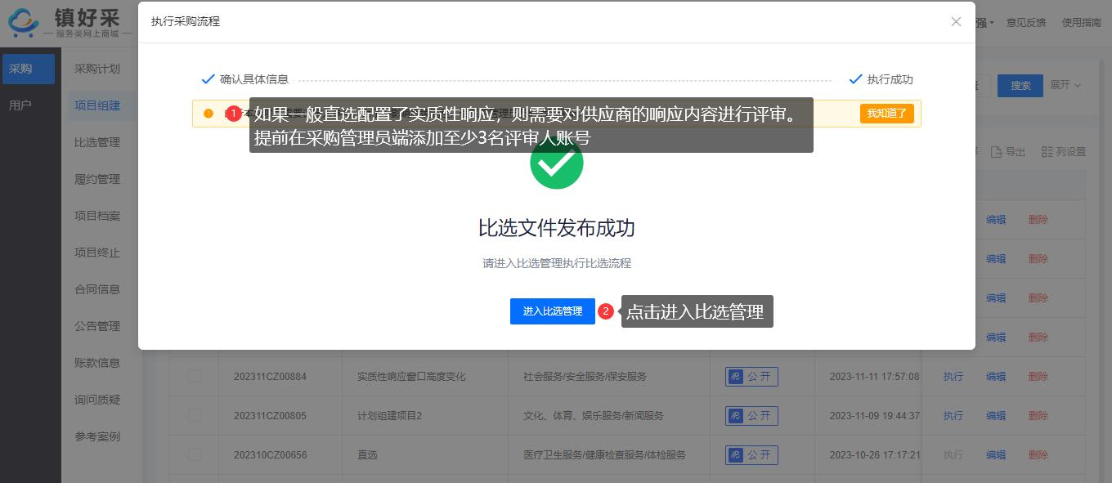

7.4、等待供应商参与
项目发布后便等待供应商参与，此时的项目状态栏中的状态表明当前正处于“直选中”，此时需要等待供应商参与。
在此期间，可以点击“执行流程”执行比选流程。
可以点击“终止比选”终止项目，终止时要求填写终止说明，并选择是否发布公告，如果选择发布公告，发布的终止公告可以在首页公告“公告信息”的“终止公告”标签页下查看。
点击“历史记录”可以查看历史记录。
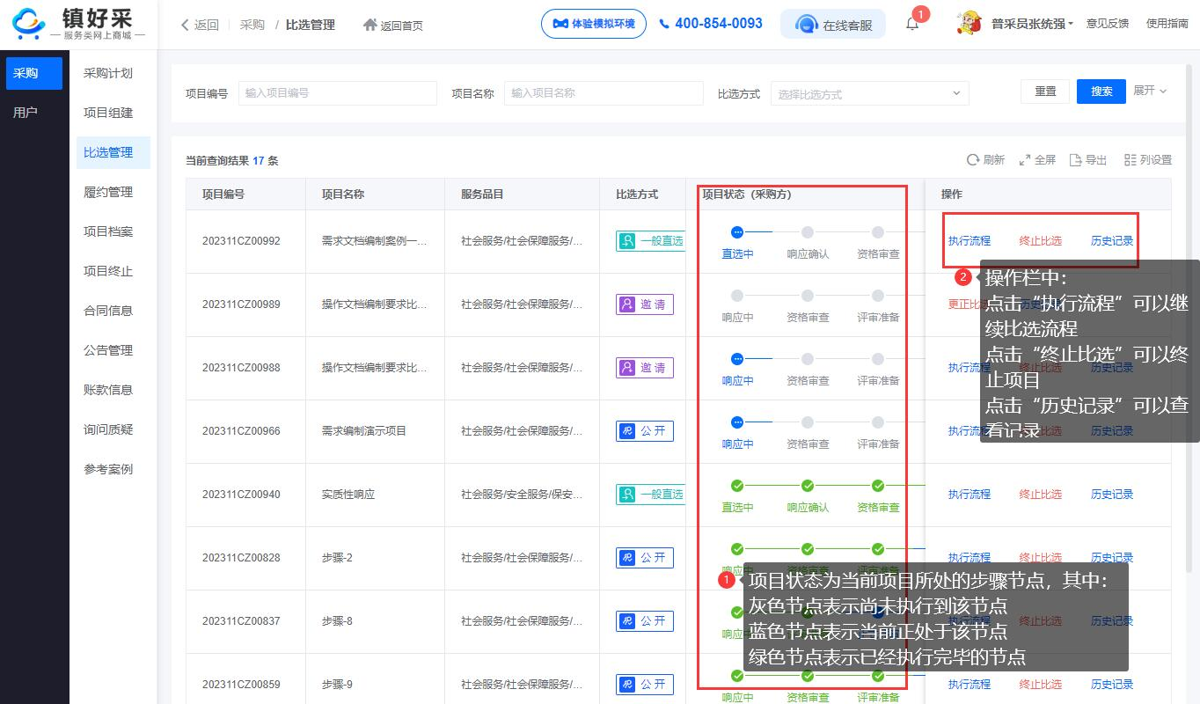

7.5、查看发布的公告
一般直选的项目，发布后，并不会发布比选公告，但是会在供应商的工作台中以消息提醒的方式提醒供应商中选。
为了适应因项目紧急而采取一般直选的情况，一般直选不限定供应商参与时间和评审人的评审时间。

8、更正比选

8.1、开启更正比选流程
在供应商响应开始时间之前，可以点击“更正比选”执行更正流程。执行更正后项目将会回到项目组建菜单中，项目更正后再次执行时需要填写更正理由。
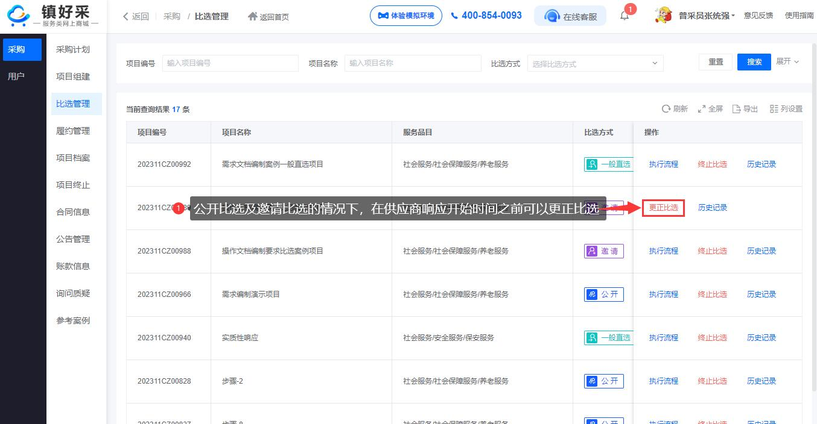

8.2、更正比选的入口
需要更正比选，可以进入采购人的工作台进行操作：
点击采购菜单下的项目组建模块菜单，或比选管理模块菜单（未发布的项目在“项目组建”模块页面进行编辑。已发布的项目在“比选管理”模块页面更正）。
未执行发布的项目，在项目组建列表中，点击操作栏中“编辑”按钮修改项目信息，或点击“执行”按钮修改时间节点并重新发布项目
已经执行发布的项目，则在比选管理列表中点击“更正比选”使其回到项目组建列表中，并进行项目更正。
值得注意的是：已发布的项目只能在比选截止时间之前进行比选信息的更正。
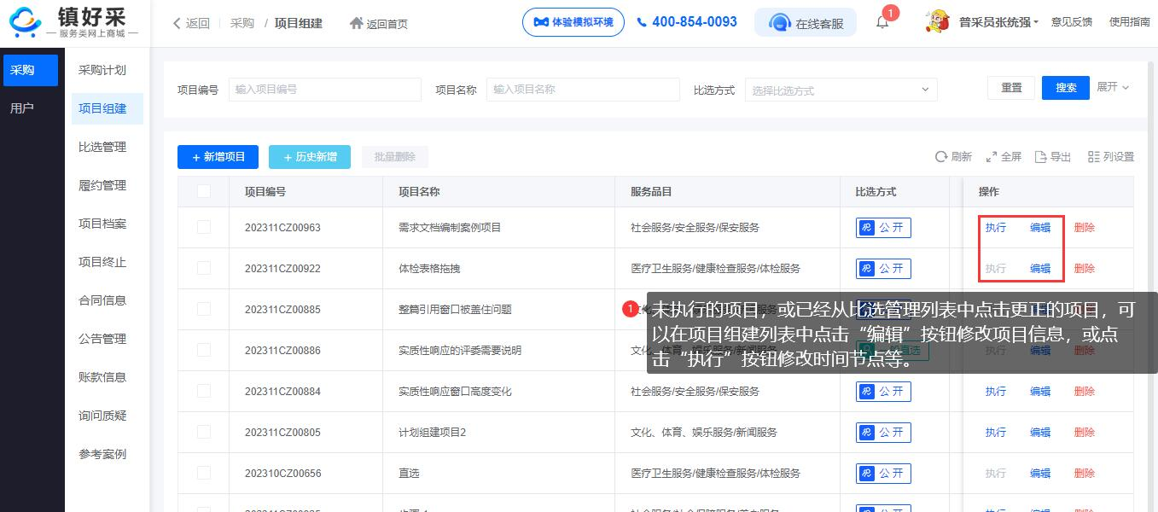

8.3、更正时间节点
点击“执行”按钮可以弹出并修改时间节点，修改后点击“下一步”，进入更正说明编辑步骤。
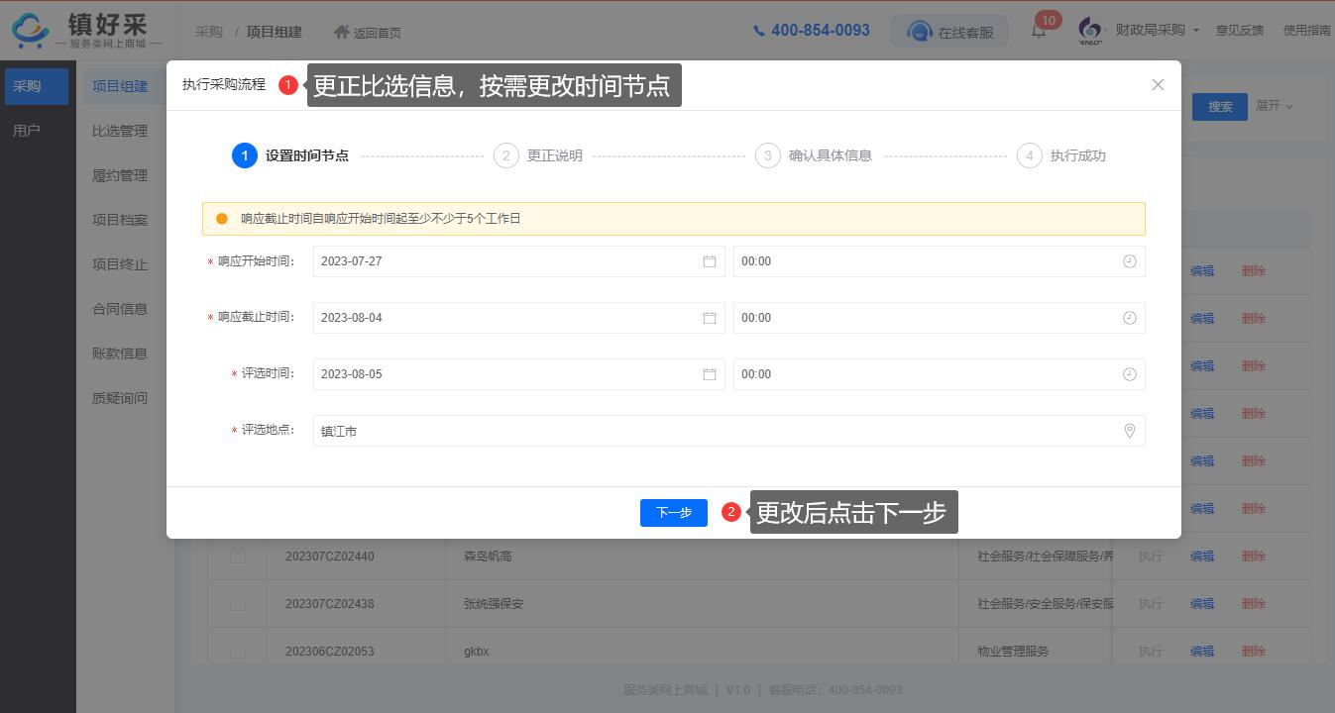

更正说明步骤中，编辑完更正说明后可以选择是否发布更正公告，发布公告后会在门户首页的更正公告中展示，填写完毕后点击“下一步”进入“确认具体信息”步骤。
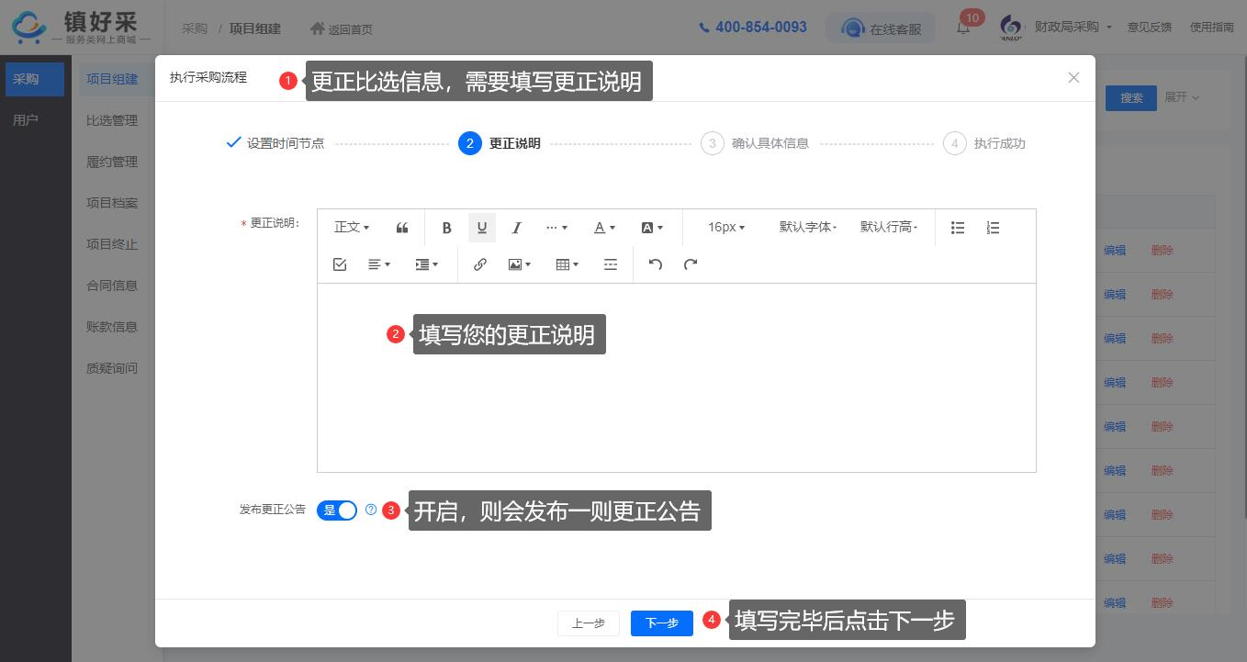

若更正说明步骤中，选择不发布更正公告，则比选填写不发布的理由。
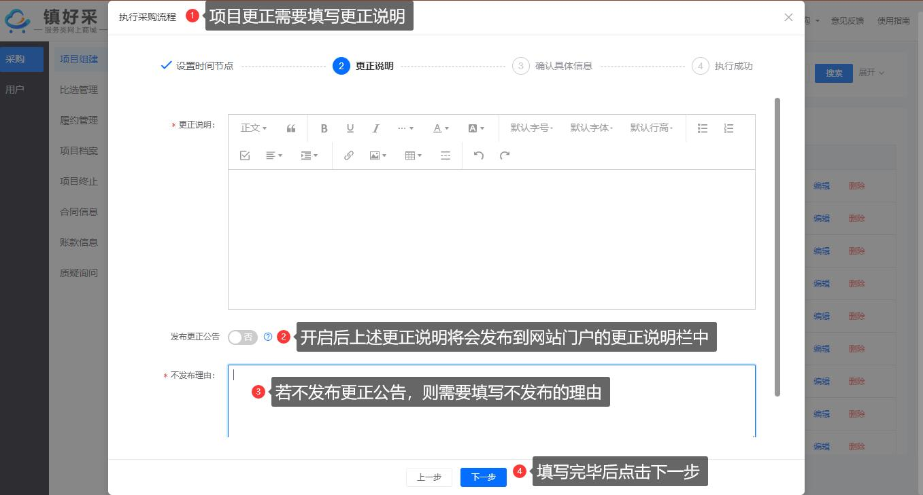

确认具体信息步骤中可以浏览项目更正后的结果，包括更正说明的内容。如内容确认无误可以点击“下一步”完成更正。
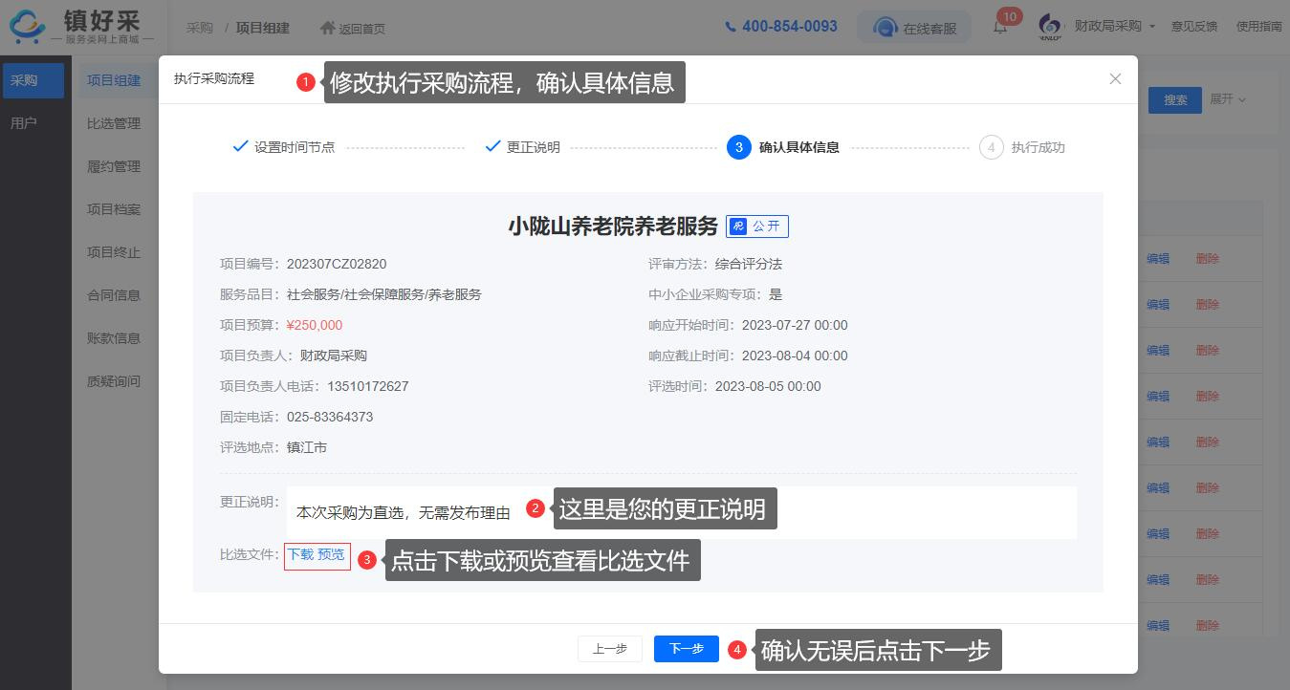

执行完成后，可以点击“进入比选管理”按钮进入比选管理列表处
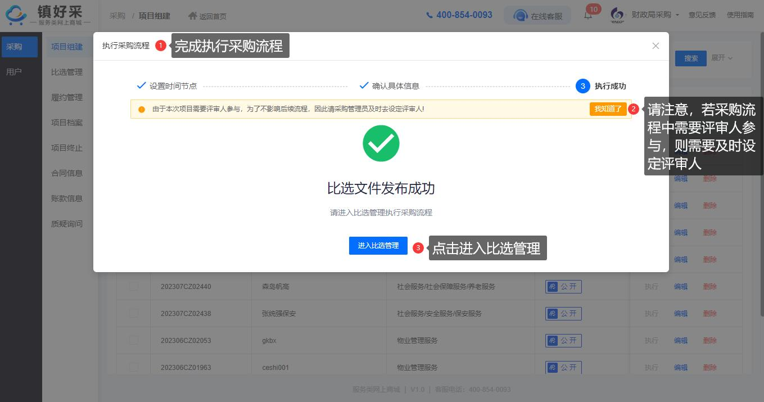

9、比选管理

9.1、供应商响应中
比选项目发布成功后，项目进入比选管理页面。
在等待供应商参与响应的过程中，可以在响应供应商列表中点击“查看”按钮查看该供应商信息。
在这个过程中采购人可以随时点击“终止比选”按钮终止比选，终止比选需要填写终止理由并有选择性的发布相关公告。
响应中的流程，需要等响应时间结束后才能点击“下一步”进入资格审查阶段。
在一般直选的比选流程中，采购人可以对供应商的响应信息进行驳回，驳回后供应商需修改信息后再次参与响应。
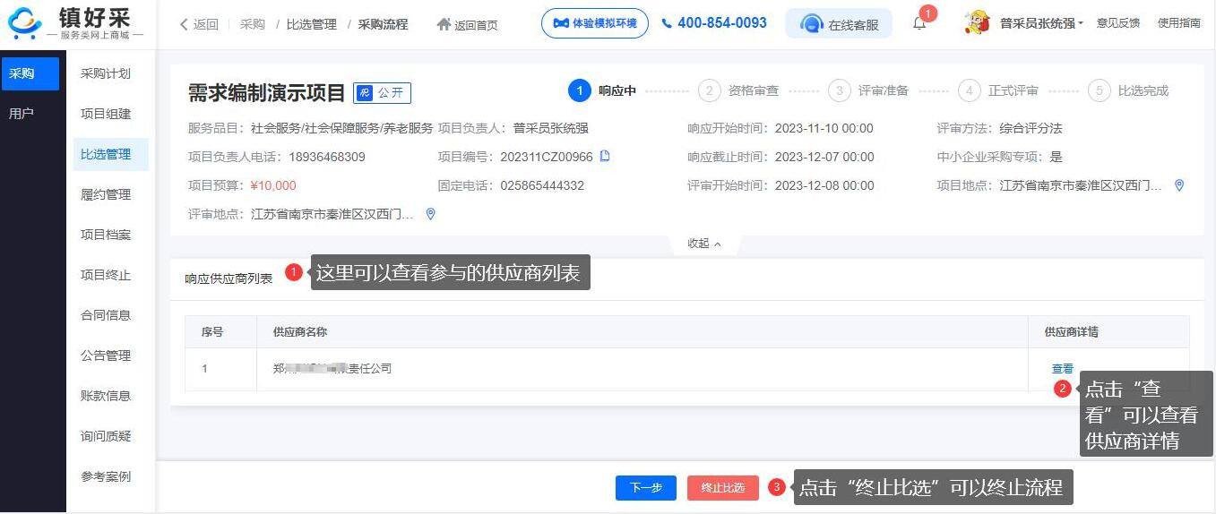

当到达响应截止时间时项目不再接受供应商响应，此时采购人工作台处会收到响应截止的消息提醒。
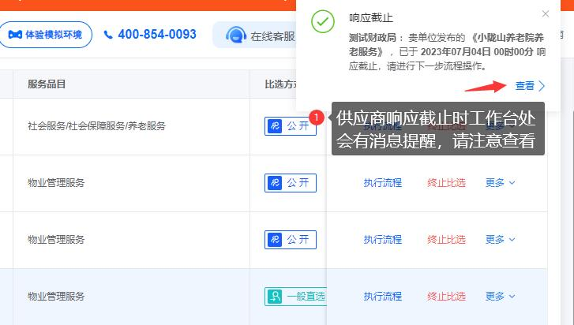

9.2、资格审查
待响应时间截止后，采购人才可以对参与的供应商进行资格审查。
在资格审查阶段中，点击供应商列表操作栏中的“审查”按钮可以弹出该供应商的资格审查窗口。
在这个过程中采购人可以随时点击“终止比选”按钮终止比选，终止比选需要填写终止理由并有选择性的发布相关公告。
在资格审查完毕后，点击下一步
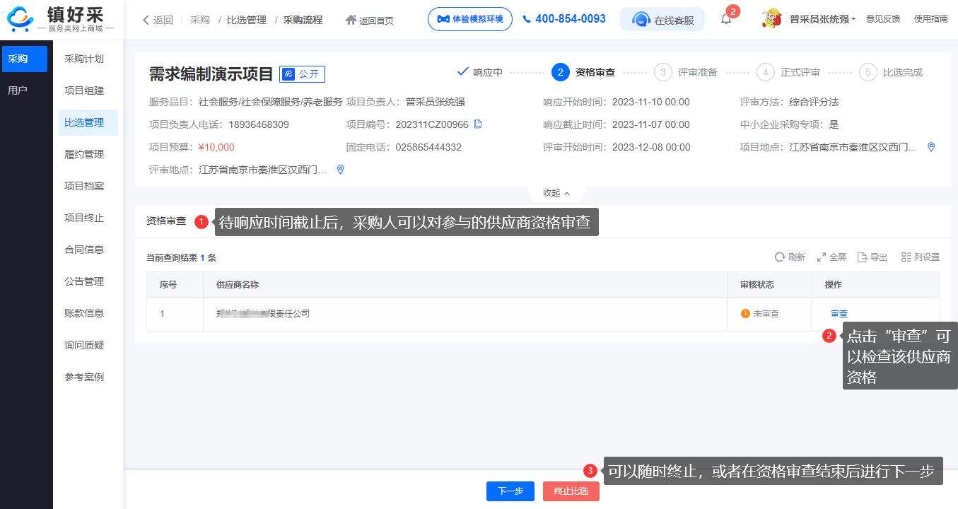

在资格审查窗口中，采购人阅读供应商的响应内容后，选择“通过”或“不通过”，操作完毕后点击“提交”按钮，完成该供应商的资格审查。
采购人也可以直接点击“全部通过并提交”一次性完成该供应商的资格审查。
供应商参与响应的方式可以是仅仅填写响应内容，也可以是仅仅上传响应附件，也可以是二者皆有，采购人可以酌情审查。
值得注意的是：任意一项不通过，则该供应商都将落选。
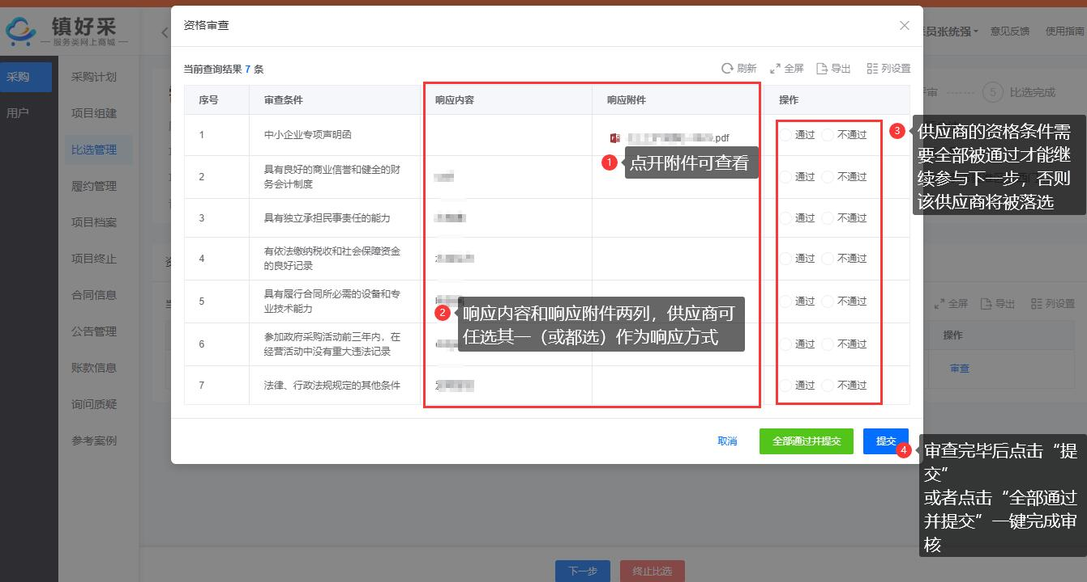

`9.3、评审准备
在评审准备阶段，首先需要选择评审方式。评审方式分为线上评审和线下评审，线上评审由各个评审人员在线使用系统进行评审，线下评审由评审组长线下填写评审结果，评审人员签字后上传。
还需要选择3~9个的评审人数，评审人数默认为3人。
选择完评审人员人数后需要进行评审人员的抽取。抽取方式分为自主选择和随机抽取两种，自主选择方式是采购人从该部门下的全部评审人员中自主选择评审人，而随机抽取方式则是系统从全部评审人员或者本项目相关领域的评审人员中随机抽取评审人。
满足随机抽取方式的要求有以下几点：
- 随机抽取的总评审人员数需要满足 评审人数+2，否则不能进行随机抽取；
- 随机抽取只能进行一次，抽取后不可修改；
- 抽取范围选择【本项目相关领域】意味着评审人员的擅长领域和本项目服务品目相符才能被抽取；
- 随机抽取方式选择后不可切换、撤回，抽取后不可更改评审方式。
抽取后，将抽取的评审人划分为评审组长和组员，其中，评审组长在评审结束后需要出具最终意见。
在这个过程中采购人可以随时点击“终止比选”按钮终止比选，终止比选需要填写终止理由并有选择性的发布相关公告。
评审人配置结束后，点击下一步进入正式评审的阶段，此刻，系统会给每个评审人和评审组长发送短信消息及工作台消息提醒，消息中会告知评审人登录平台的账号密码、评审地点及评审时间。
值得注意的是：评审人账号是由采购管理员添加和管理的，请提前准备好评审人账号。
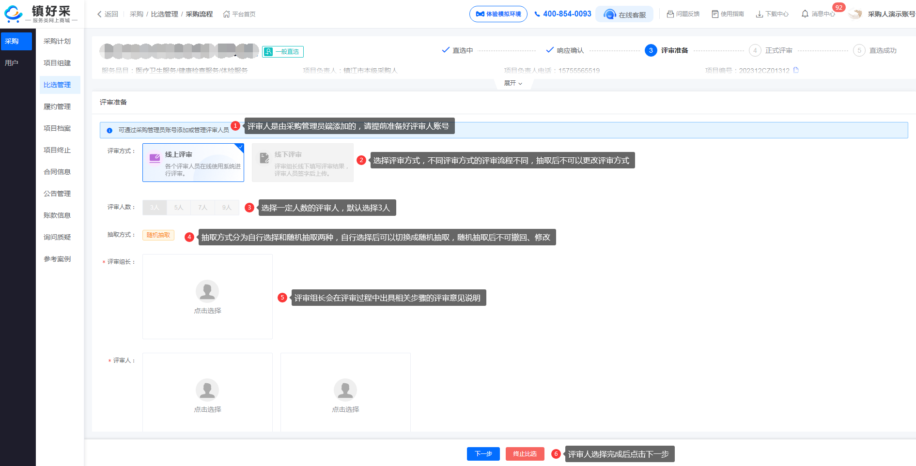

9.4、正式评审
当前阶段主要是由评审人登录评审工作台对供应商进行符合性审查及综合评分。在一般直选的比选流程中，评审人无需对供应商进行评分。
评审过程中采购人工作台中可以看到每个评审人的评审进度，待全部评审人结束评审后，才可进行下一步
在这个过程中采购人可以随时点击“终止比选”按钮终止比选，终止比选需要填写终止理由并有选择性的发布相关公告。
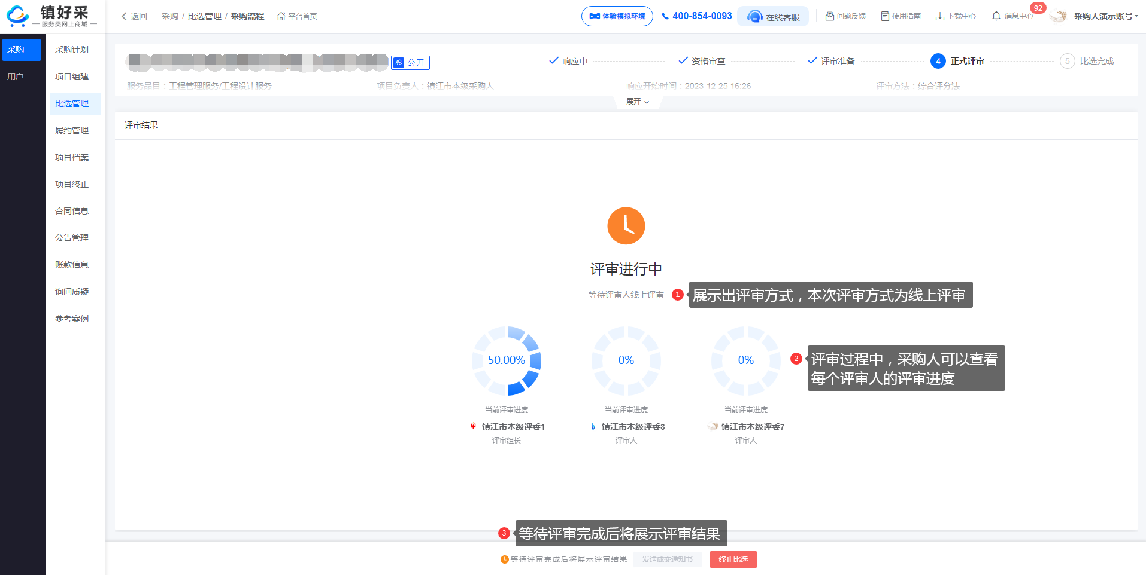

待全部评审人结束评审后，点击评审报告可以下载PDF格式的评审报告，评审报告中可以查看符合性审查阶段和综合评分阶段评审人员的评审情况。
线上评审方式的评审报告由评审流程完成后系统自动生成，线下评审方式的评审报告由评审组长上传。
在评审结果列表中，供应商按照最终得分从高到低排序，操作栏内的“评分明细”可以查看该供应商的评分明细。若供应商的最终得分为“符合性审查不通过”，则该供应商失去了选择资格不可被选中。
列表中，点击目标供应商可将其选为中选的供应商，中选的供应商仅有一家。
若该项目的评审方法为综合评分法，采购人选中非最高得分的供应商作为中选供应商时需要填写选择原因和上传选择依据；若该项目的评审方法为最低成交价法，系统默认选中最终得分最高的供应商为中选供应商，得分一致时根据报价时间判断，最先完成报价的供应商中选，中选供应商采购人不可以更换。
页面中会展示出评审组长的符合性审查意见说明和评分意见说明供采购人参考。
在这个过程中采购人可以随时点击“终止比选”按钮终止比选，终止比选需要填写终止理由并有选择性的发布相关公告。
若无中选供应商，请采购人自行终止项目。
点击选择中选供应商后，可以点击“发送成交通知书”向中选供应商发送中选通知。
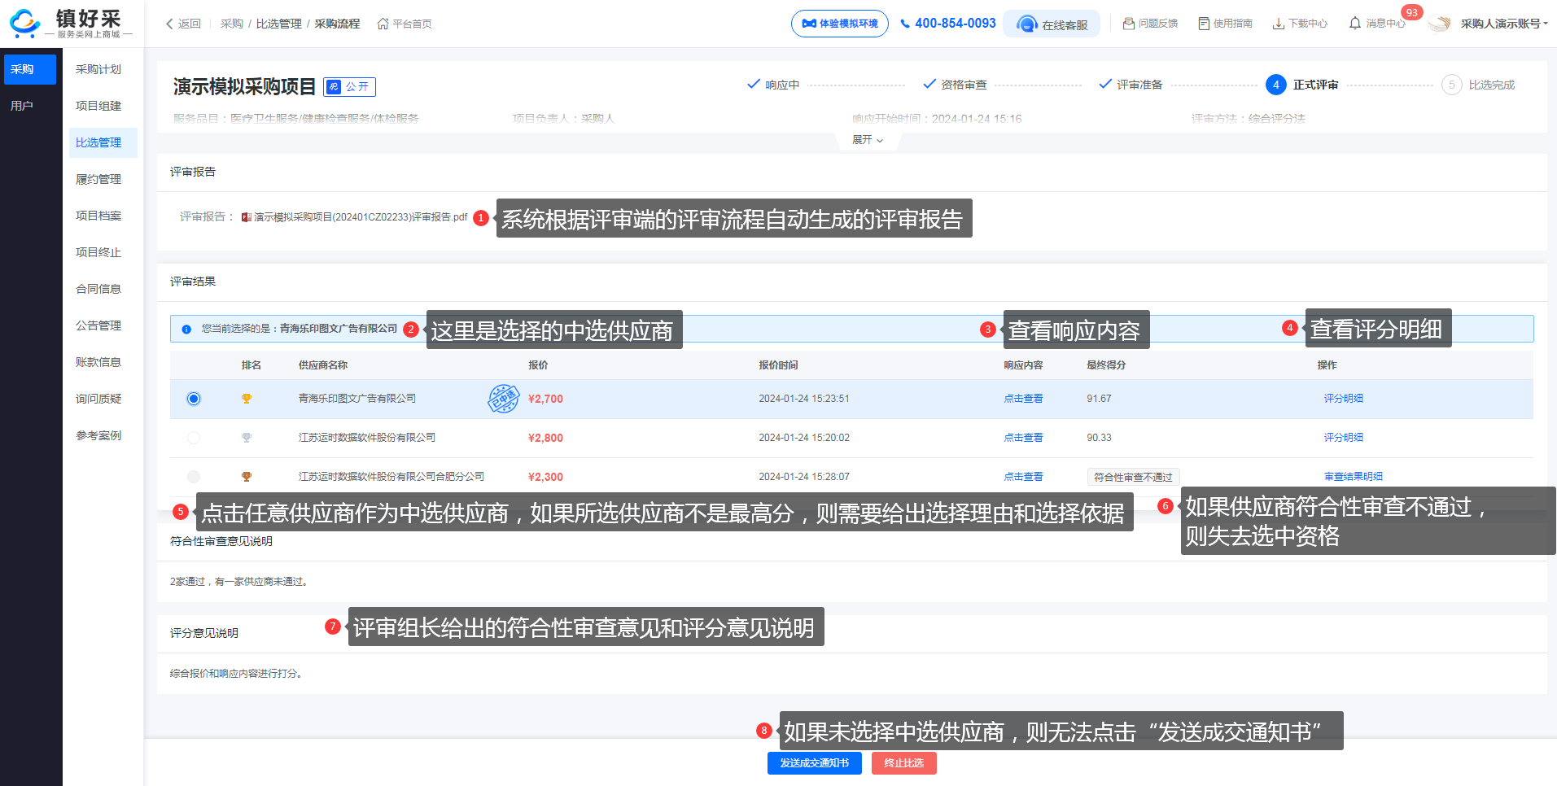

9.5、比选完成
选择完中选供应商后即可发送成交通知书，点击“发送成交通知书”按钮采购人需要进行线上或线下盖章，成交通知书完成后即完成了比选。
中选供应商会收到成交通知书、中选短信、中选消息提醒，比选完成后请及时进入履约管理并在30日内与供应商完成合同签订。
此处，可以点击“返回比选管理”按钮回到比选管理列表处，也可以点击“直接进入履约”按钮将项目流转入履约管理。
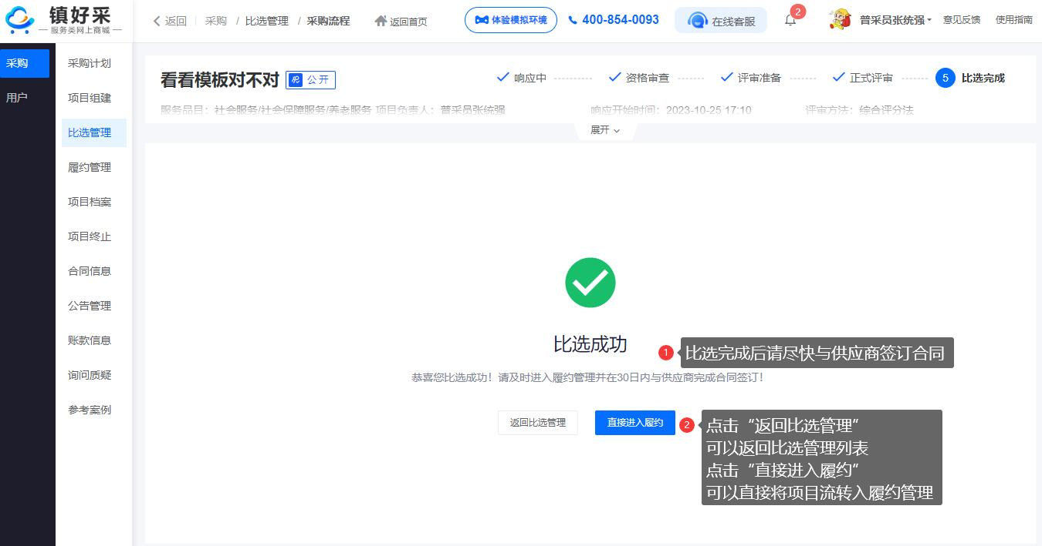

9.6、执行履约
除了上文提到的在比选成功的界面点击“直接进入履约”按钮将项目流转入履约管理外，还可以在比选管理列表处点击操作栏中的“执行履约”按钮将项目流转入履约管理中。
值得注意的是：所有类型的比选都是会发布成交公告的。
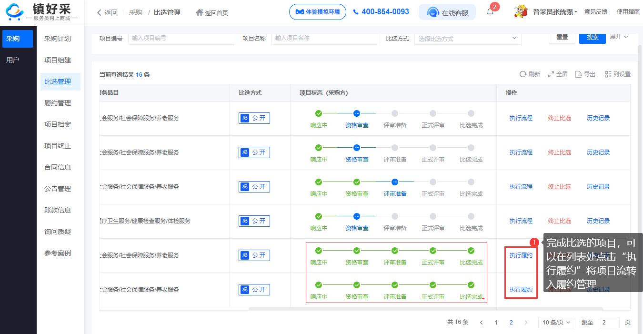

发布的公告会公布在门户网站上，可以在门户网站上查看公告信息。
值得注意的是：自执行履约以后，项目将不可再被终止比选，如发现项目内容有误，则在完成签订合同之前终止履约，

10、履约管理

10.1、项目转入履约管理
公开比选、邀请比选和一般直选的项目，在比选管理流程结束后，点击“直接进入履约”按钮，或者，点击列表操作栏中的“执行履约”可以将项目转入履约管理中。
简易直选的项目在项目组建完成后便会直接进入履约管理中。
在履约管理列表中，点击操作栏中的“执行流程”可以开始履约的流程。
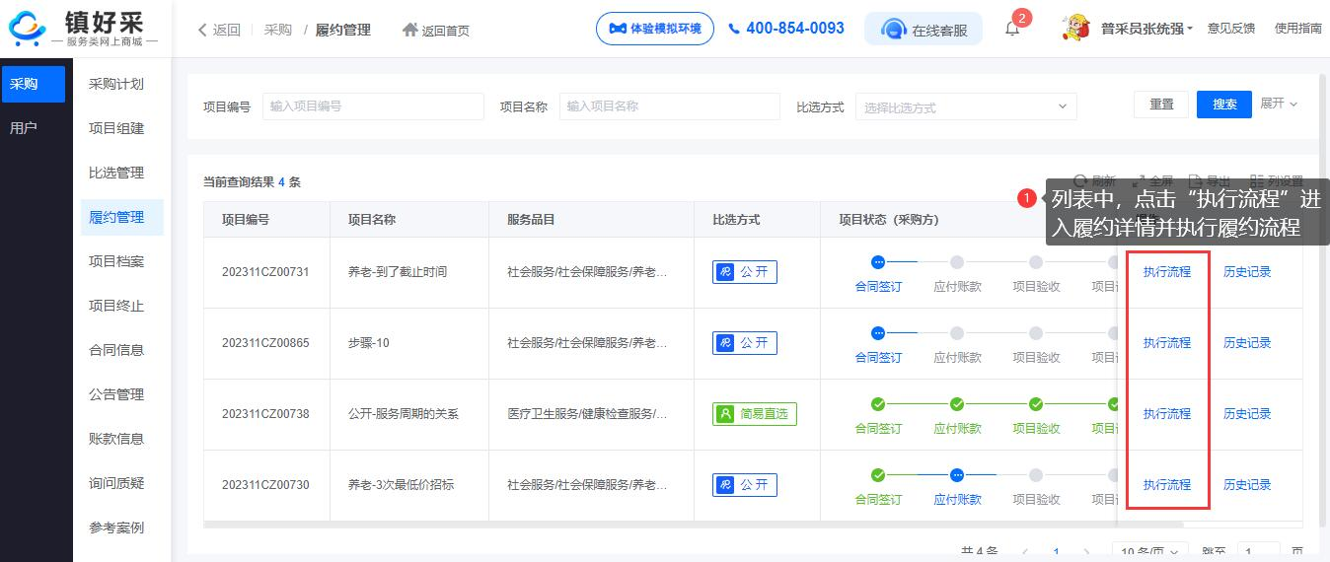

10.2、签订合同
履约的第一步是签订合同（组建项目时选择不上传合同的简易直选没有这一步），该阶段中需要采购人填写合同的基本信息，包括选择签订方式“线上签订”或“线下签订”、签订日期、项目地点、合同编号、付款期次以及上传合同文件等。线上签订的情况下按需可以上传单位领导授权书
配置完成后，点击发起合同。
值得注意的是：线下签订和线上签订的流程是不同的。
线下签订合同，则双方面对面签纸质合同并盖章，再将签订好的合同扫描成PDF文件，由采购人上传合同，由供应商确认合同（详见下文）。
线上签订合同，则双方无需见面，采购人制作文本型PDF合同文件，上传合同后并由采购人先线上盖电子章，再由供应商线上盖电子章，完成合同签订（详见下文）。
采购人可以根据项目情况选择该项目是否需要支付账款，如果服务费用由第三方中标单位支付，则可以关闭付款流程。付款期次分为一次付清和多次付款，一次付清的情况又可以选择先付款或后付款，请根据实际情况配置付款流程。
配置完毕后可以点击“发起合同”继续履约流程。也可以点击“终止履约”结束项目，结束后可以重新组建项目。
值得注意的是：如果项目信息、合同信息等内容有误，这里是最后的修改机会了，若流程进入支付流程则项目不可修改也不可终止。
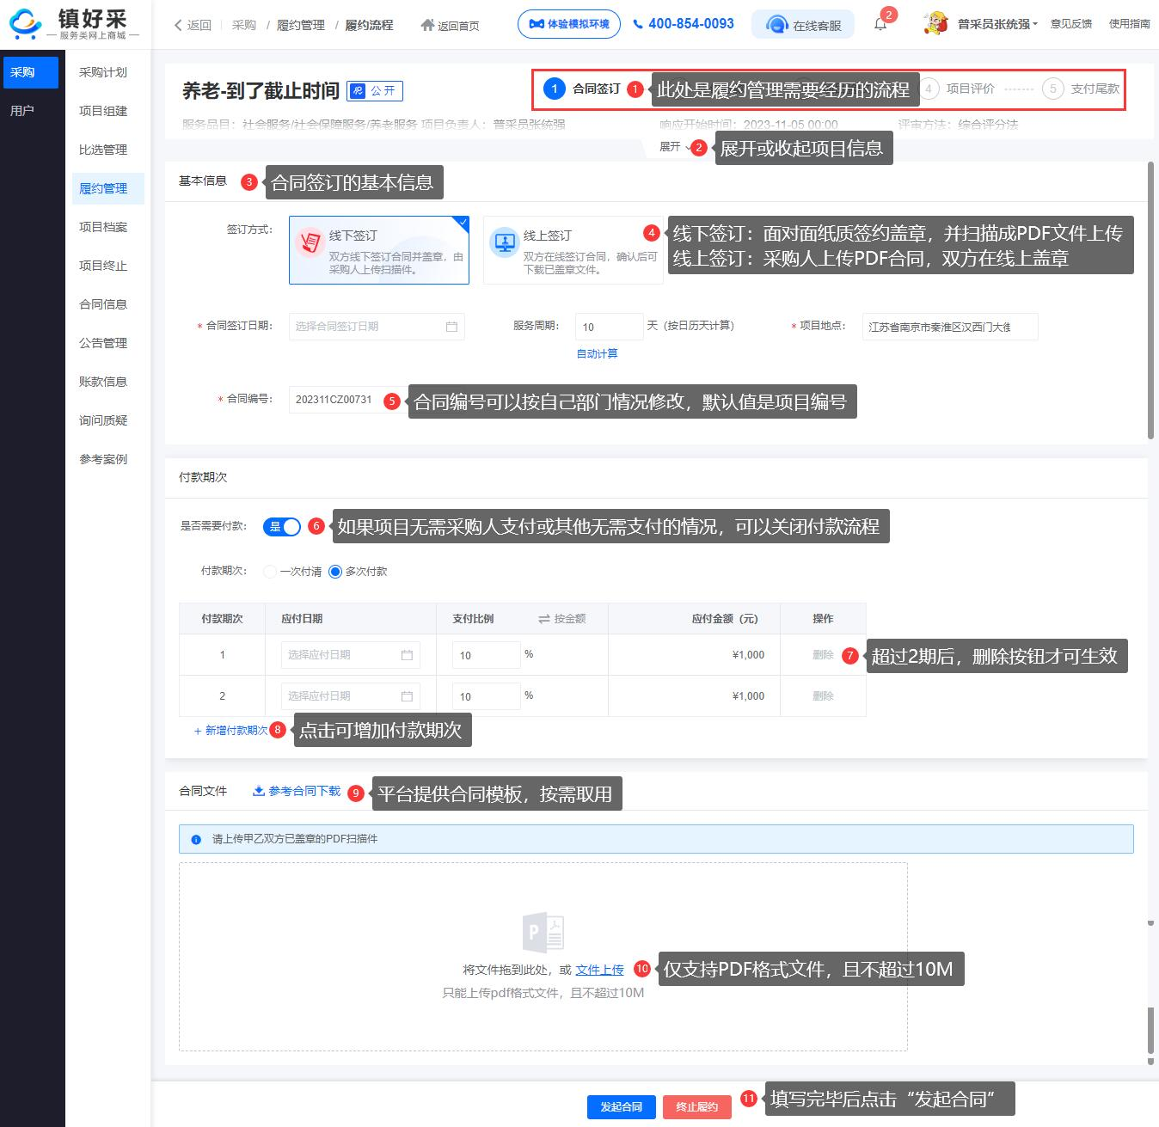

10.2.1、线下签订合同
线下签订合同的情况下，采购人需要与供应商私下里达成协议并完成合同的签订，在发起合同时采购人需要将合同的图片或扫描件制作成pdf文件上传至合同文件的区域（见上图的底部），点击“发起合同”按钮后直接由供应商确认合同。
左侧合同流程中，标记为绿色点的流程为已完成的流程，标记为蓝色点的流程为正在进行中的流程。
底部按钮区域处也会给出当前步骤的说明。
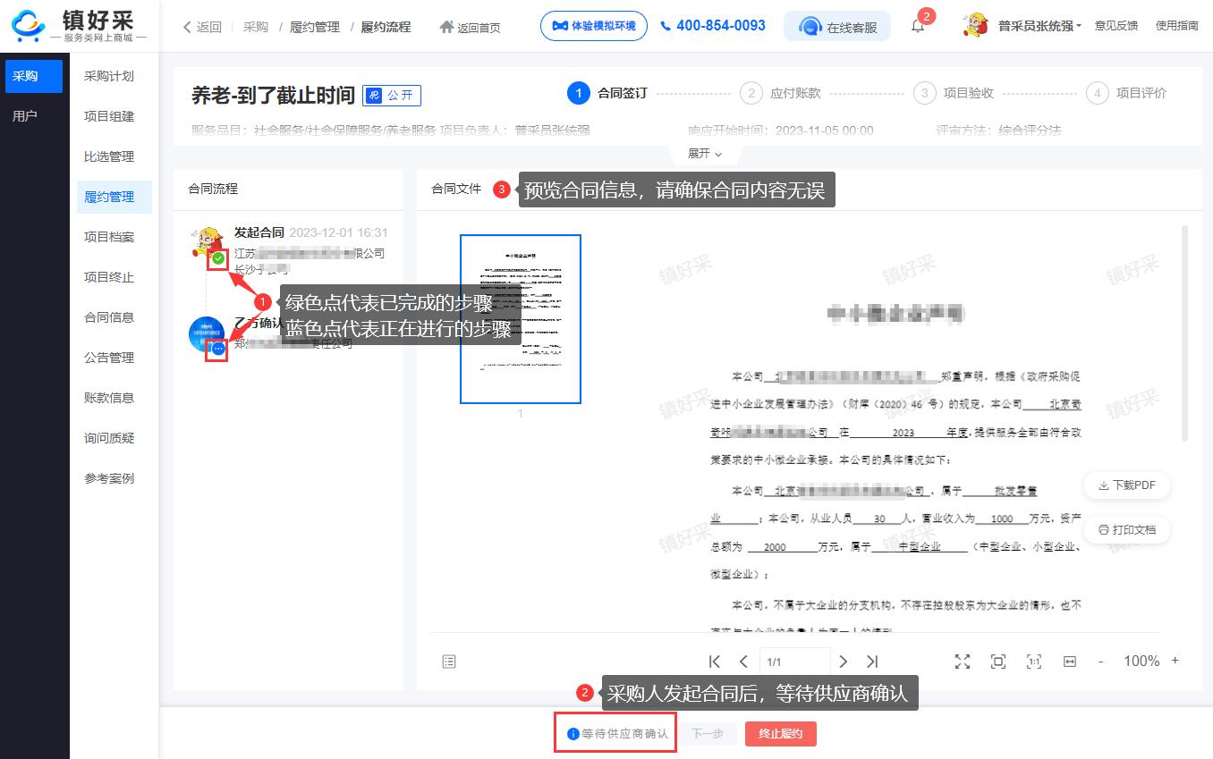

10.2.2、线上签订合同
10.2.2.1、选择签署方式
线上签订合同时，采购人需编制好合同并上传至合同文件区域。注意：PDF文件必须是文本型文件，线上签署的合同不可由图片制作而成。
点击发起合同时需要配置电子签章的签署方式，签署方式分为指定位置签署和非指定位置签署：
选择指定位置签署时，系统会自动在您所填写的关键字上加盖签章，如果存在多个相同的关键字，则都会被加盖签章。注意：确认括号的中英文格式是否与合同中的括号中英文格式一致。
选择非指定位置签署则签章时可以自由移动签章的位置。
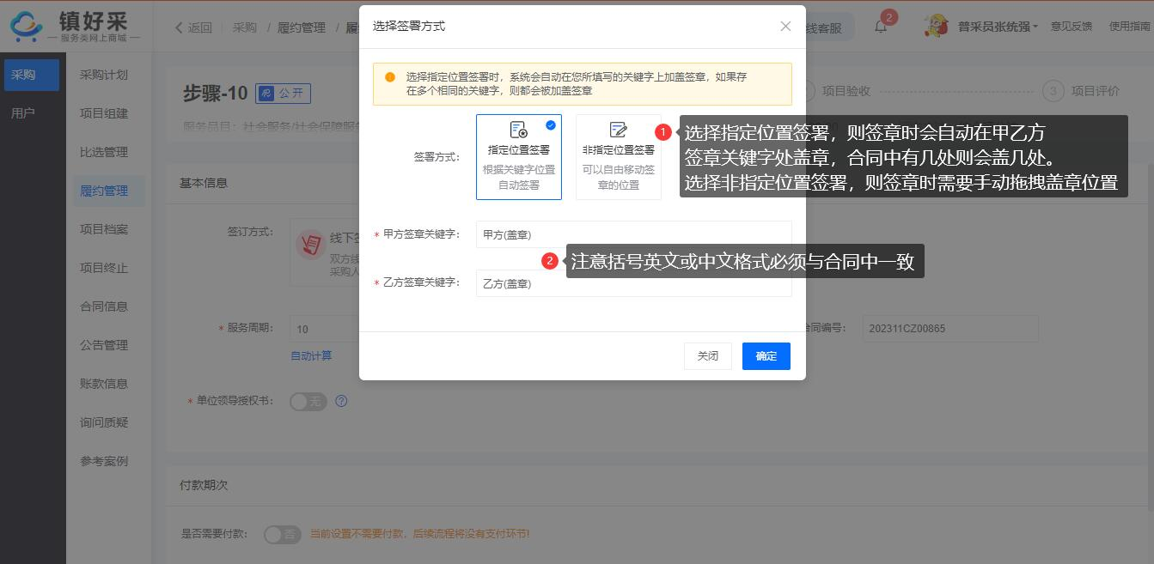

10.2.2.2、签订合同
配置好签署方式后，首先需要甲方（采购人）签订合同。
此时采购人可以预览合同，合同确认无误后点击“签订合同”按钮进入签章系统。
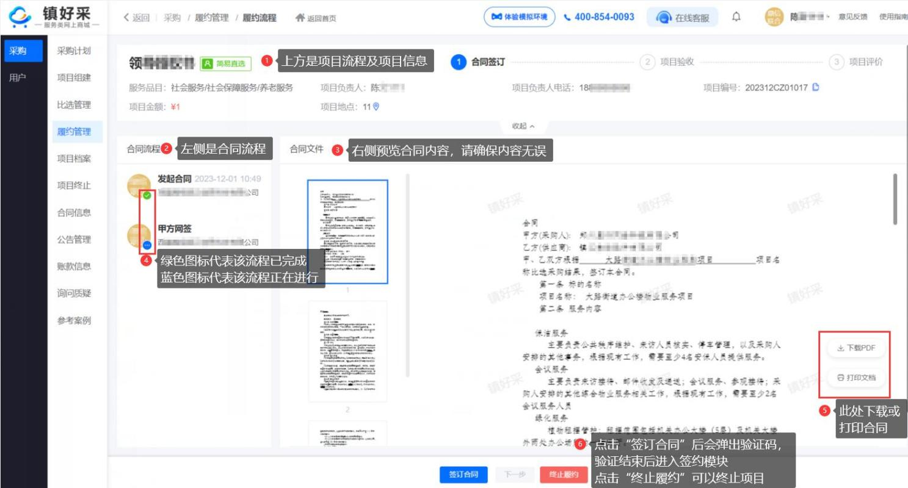
10.2.2.3、电子签章
在签章系统中，从右侧的签章样式中选择一个签章，选择好签章后可以点击“点击签章”按钮给指定的位置签章。
按需要也可以在“添加场景证据”框中添加一些场景证据的照片。
签章确认无误后，点击“确认签章”按钮
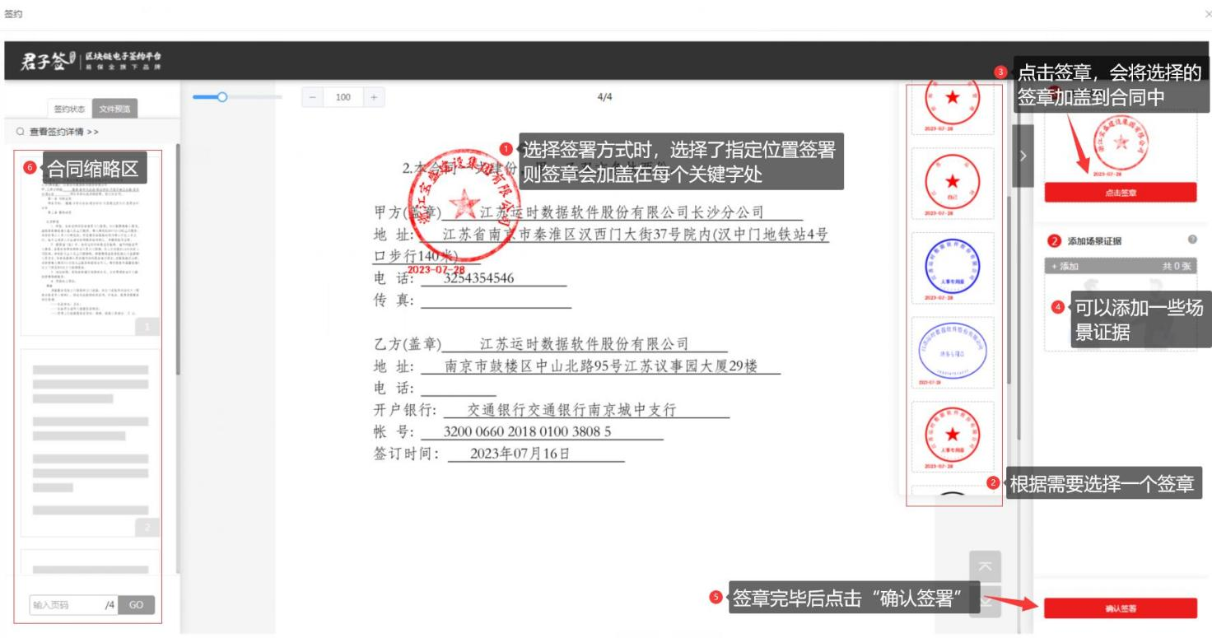

确认签章后系统会在各个公正平台处进行存证，以确保签章的法律效益。
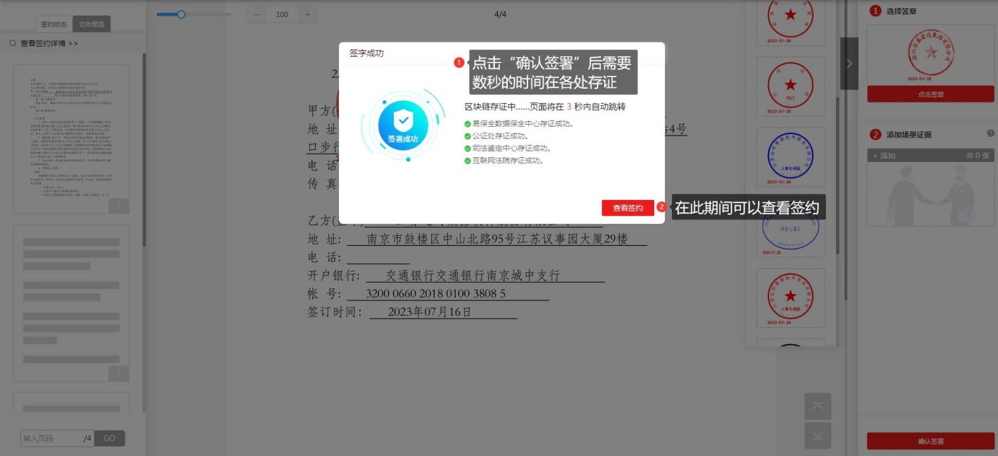

存证结束后，可以点击右上角的“全证据链”查看全证据链，这里主要是各方的终端信息等。
可以点击“签约详情”打开签约详情界面
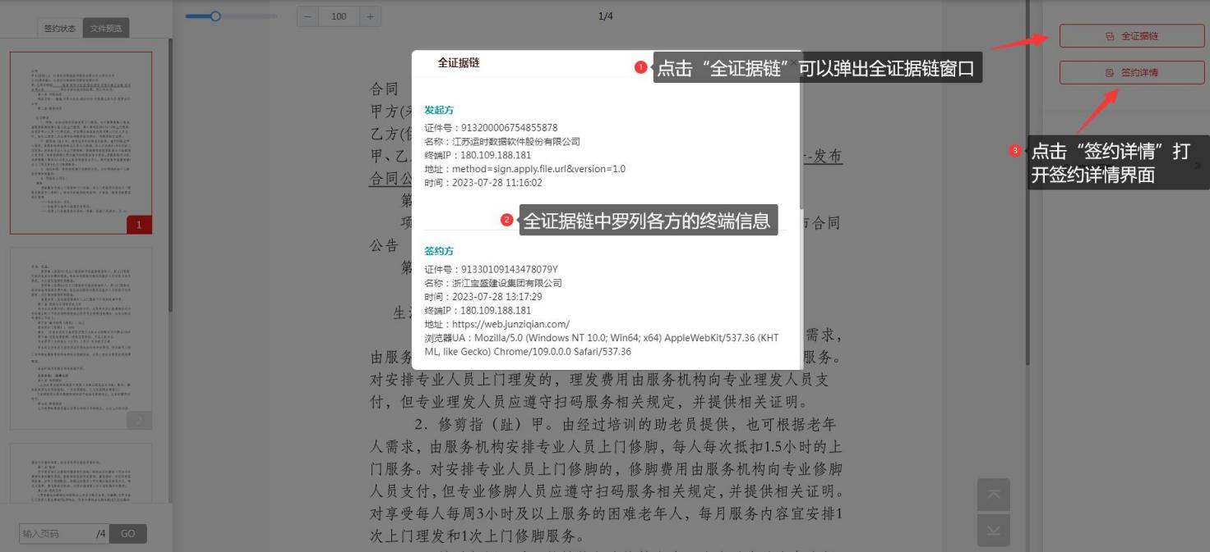

在签约详情界面中，可以查看签署文件和双方的签约信息等。
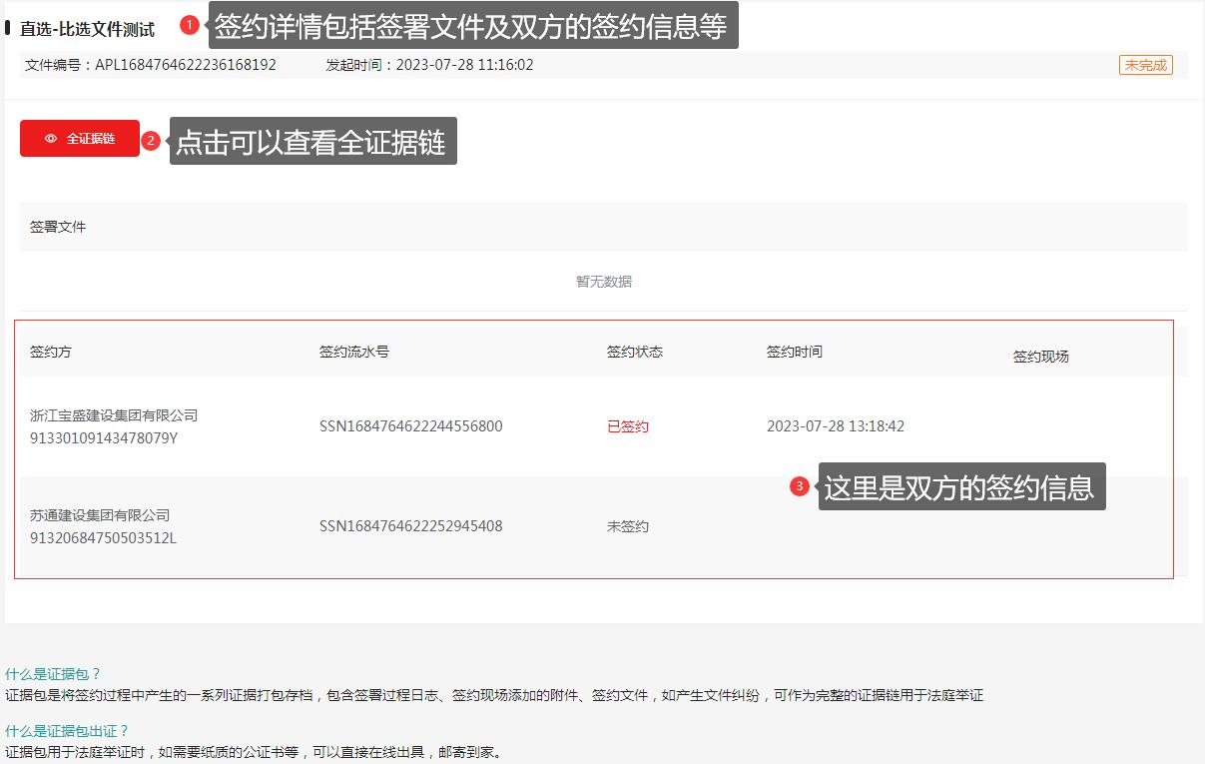

10.2.3、乙方网签
甲方（采购人）线上签署完合同或查验过线下合同后需要等待乙方（供应商）完成网签动作，如果是线下签约则供应商需要对合同表示同意与否，如果是线上签约则供应商需要走上文所述的电子签章活动。
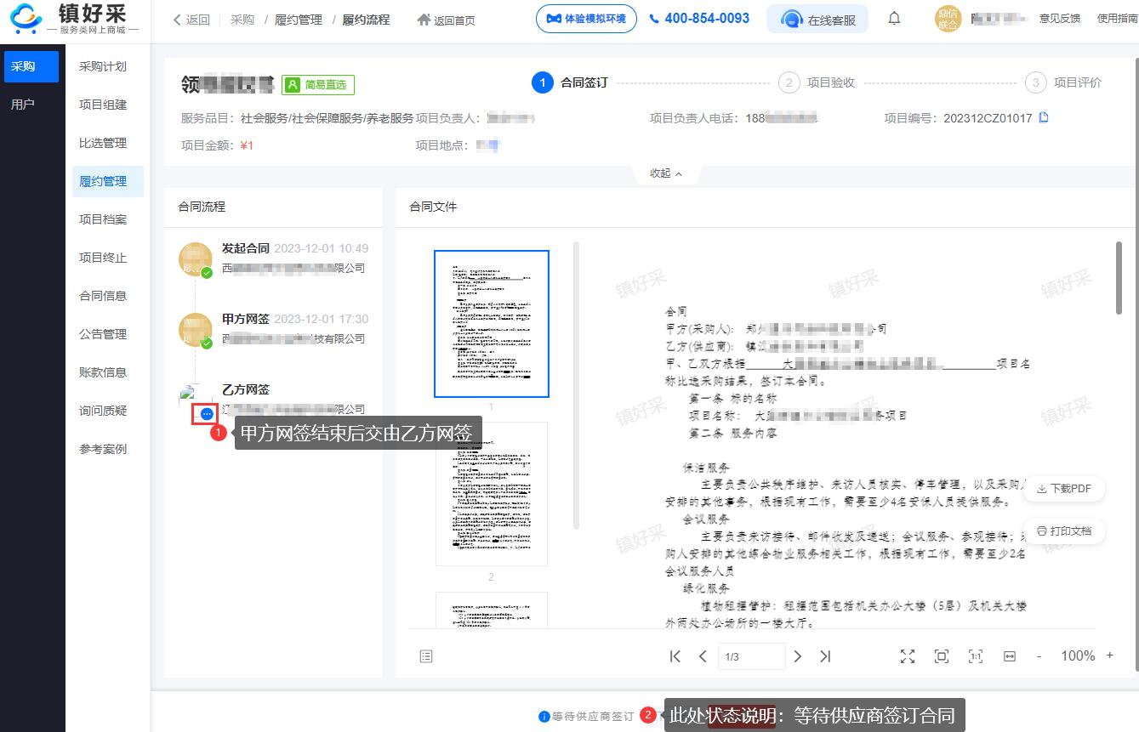
待乙方合同签订完成后，合同流程处会体现出签订状态，同时合同上也会加盖保全盖章。
双方盖章完毕后，采购人可以点击下一步，选择发布合同公告。
值得注意的是：一旦双方线上签订合同完毕，则项目不可再被终止。
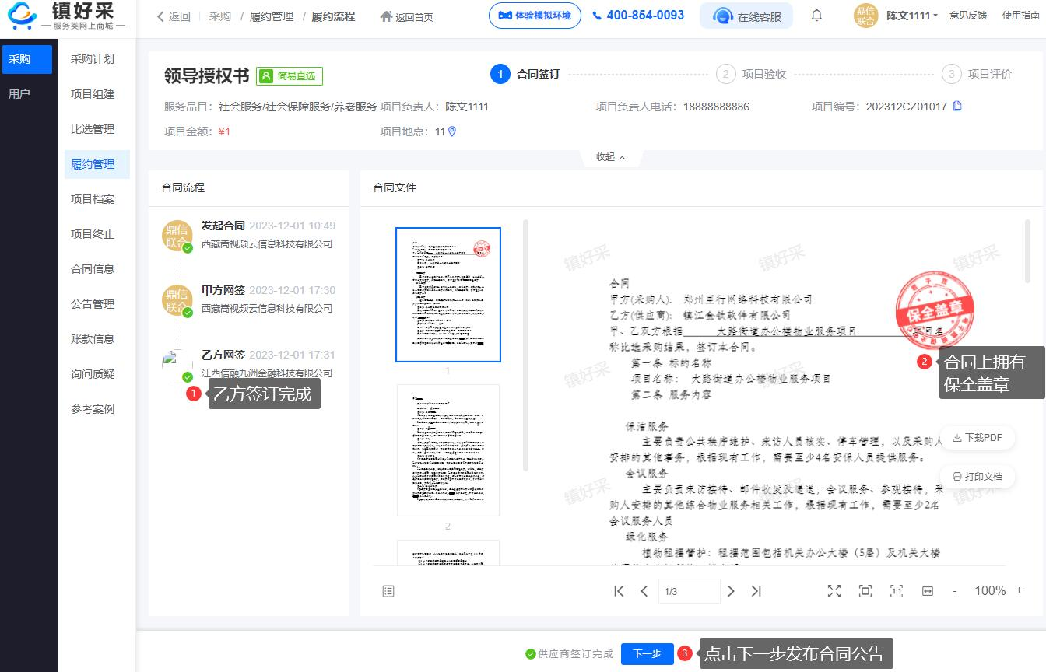

10.2.4、合同公告
供应商通过合同后，采购人可以点击“下一步”，点击后系统会提示供应商发布公告，采购人可以选择是否发布公告。
10.2.4.1、发布合同公告
发布合同公告后，将由供应商线下实施服务（本平台不体现服务过程），而采购人端则会直接进入“应付账款”阶段等待供应商提交付款申请。
公告发布后将会在门户网站上展示。

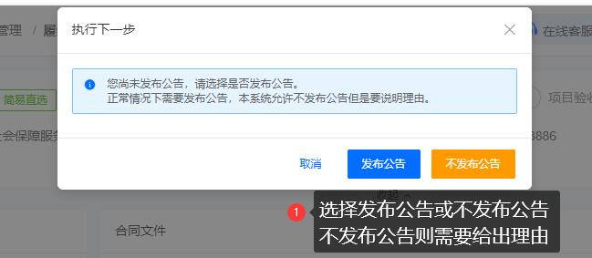

10.2.4.2、不发布合同公告
正常情况下必须发布合同公告，如果采购人选择不发布合同，则需要给出不发布合同的理由说明。填写完毕后点击“提交”按钮。
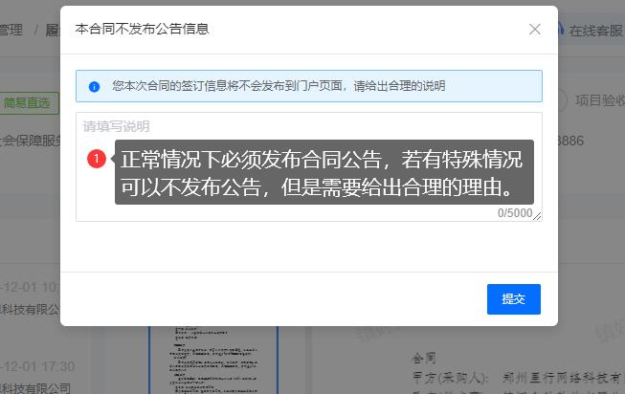

10.2.5、下载资料
项目完成合同签订之后，采购人可点击履约管理列表中的“下载资料”按钮，进行全流程纪录和项目相关资料下载。
全流程纪录下载为项目从项目组建进行到当前节点的全流程纪录截图，点击“选择”按钮即可下载。
项目相关资料下载可选择资料有比选文件、供应商响应材料、评审报告、成交信息、收付款凭证、合同、验收报告，只能选择本项目中包含的资料，未产生的资料不可勾选。
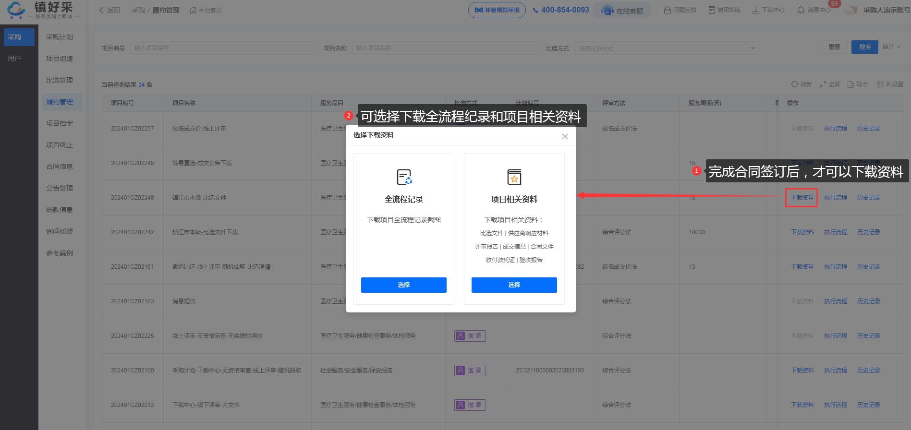
选择下载项目相关资料，点击“确定”按钮后，所选资料会在后台生成，点击顶部工具栏的“下载中心”即可查看生成情况，生成后即可在【下载中心】下载，当整体文件大于规定大小时，用户将会被限制下载时间段。
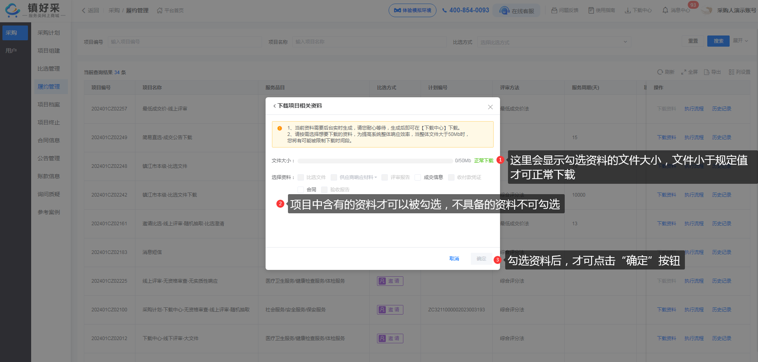
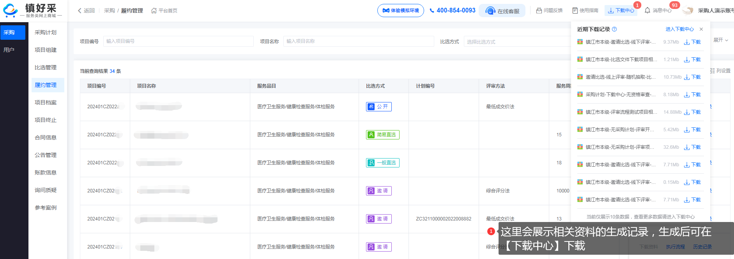

10.3、应付账款
组建项目时选择不上传合同的简易直选没有这一步。
供应商提供服务完某个期次后，会向采购人申请该期次的账款。
在应付账款阶段中，采购人可以查看供应商的账款申请及相关凭证。
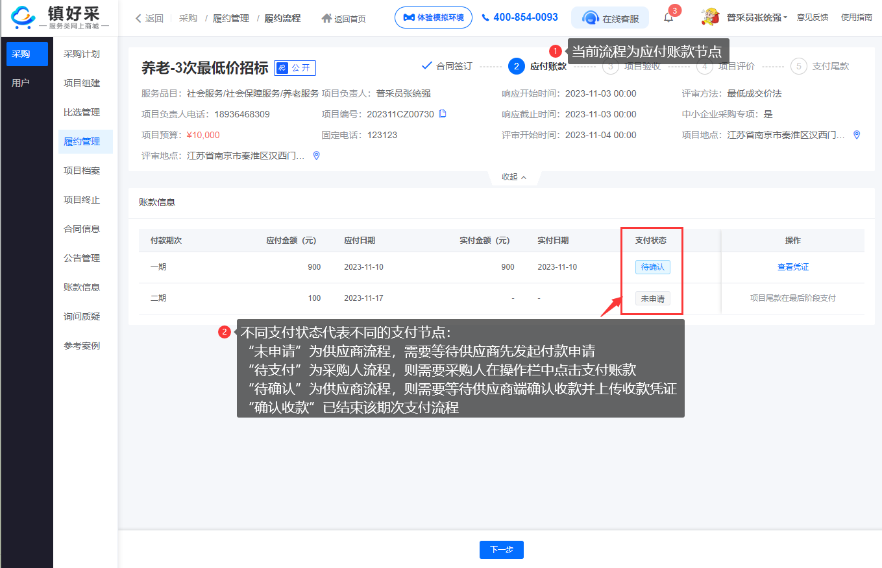

点击列表中的“查看凭证”可以查看凭证信息。供应商端上传凭证时可以上传多个，此处查看凭证以列表形式展示每张发票的情况。点击附件可以查看发票图片。
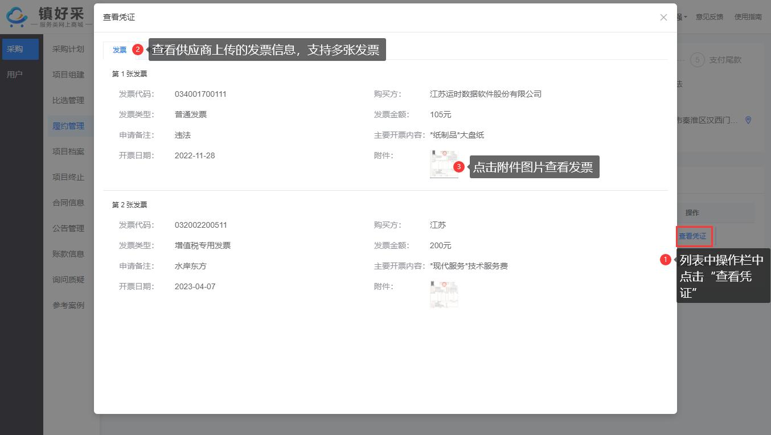

点击列表中的“查看申请”可以查看申请信息，采购人查验过申请信息后可以选择同意或拒绝。
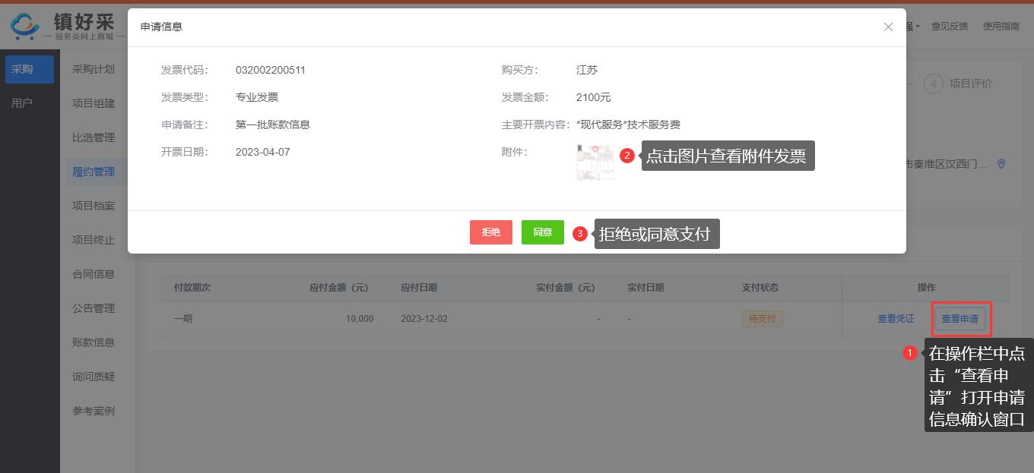

若要拒绝支付，需要给出拒绝理由，填写完拒绝理由后点击“确定”按钮提交。
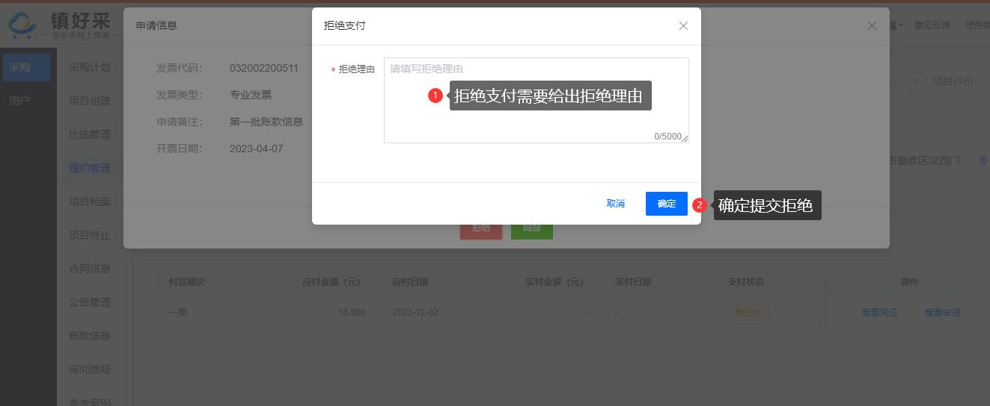

若同意支付，则由采购人的财务人员线下支付，并在同意付款窗口中填写支付信息，包括：支付金额、实付日期、支付凭证等。
值得注意的是：支付凭证为选填项，若没有凭证可以不上传。
系统会根据实付金额自动计算出本期次的剩余金额。
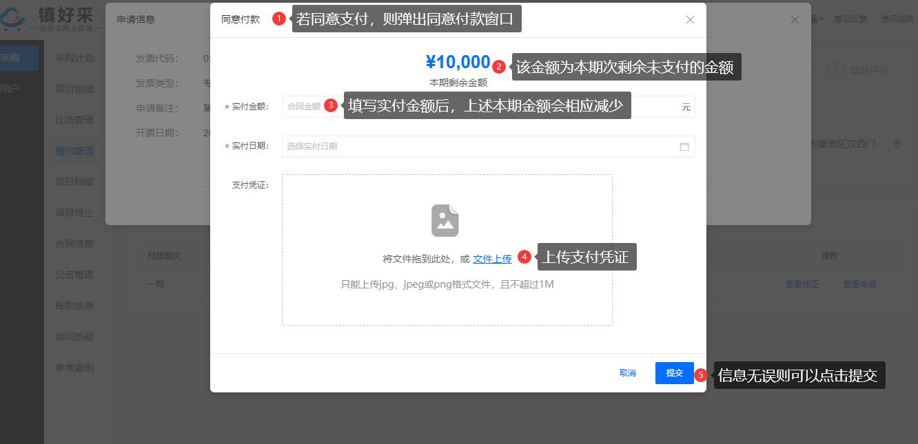
在应付账款阶段，采购人只能支付除尾款之外的账款信息，尾款则在整个流程的最后阶段再支付。
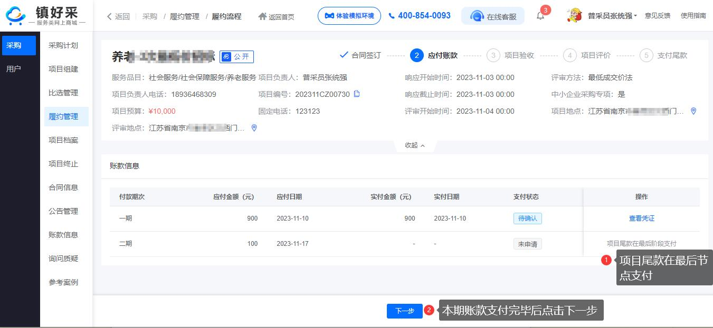

10.4、项目验收
供应商完成服务后，由采购人线下验收项目，并在线上项目验收阶段中填写验收日期并上传验收报告，验收报告只能是不超过10M的pdf文件。
该阶段中，验收日期为必填项，而验收报告为可选填。所以，若项目不存在验收行为，则可以关闭验收报告开关不上传验收报告。
验收日期作为项目结束的重要标志必须要设置。若不存在验收行为，则可以以服务结束日期、货物交付日期、尾款结清日期等代表结束的行为日期为验收日期。
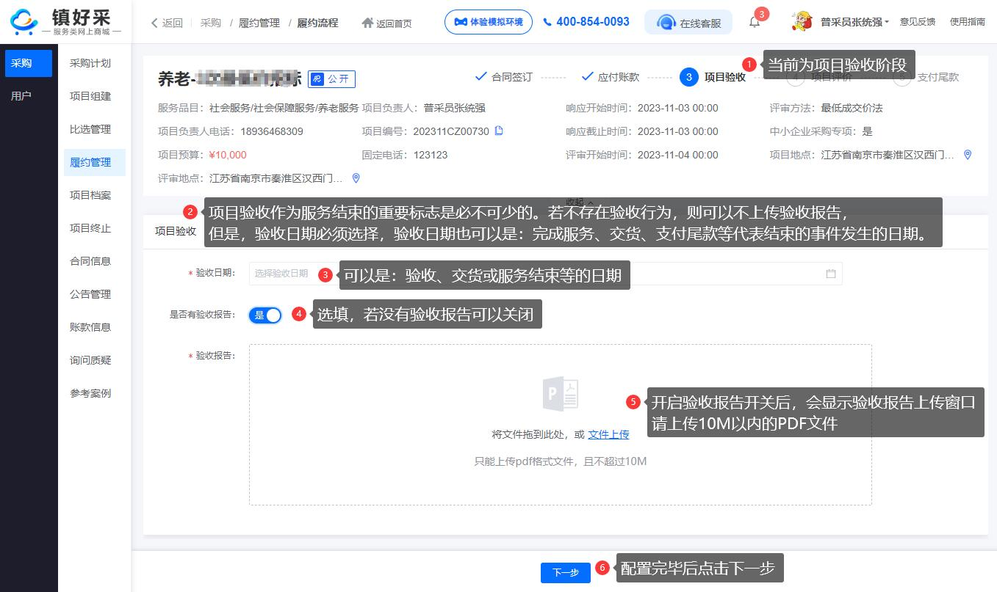

10.5、供应商评价
项目验收完毕后，采购人需要对供应商进行评价，要评价的内容分为：满意度、事件响应、交付质量、服务灵活性、交流沟通和评价描述等。
每个评分点最高可得5分，系统会根据各项得分计算出综合得分。
值得注意的是：采购人的得分会体现在供应商的店铺得分上，这将会成为其他供应商和采购人了解该供应商的重要指标，请认真如实的给予评价。

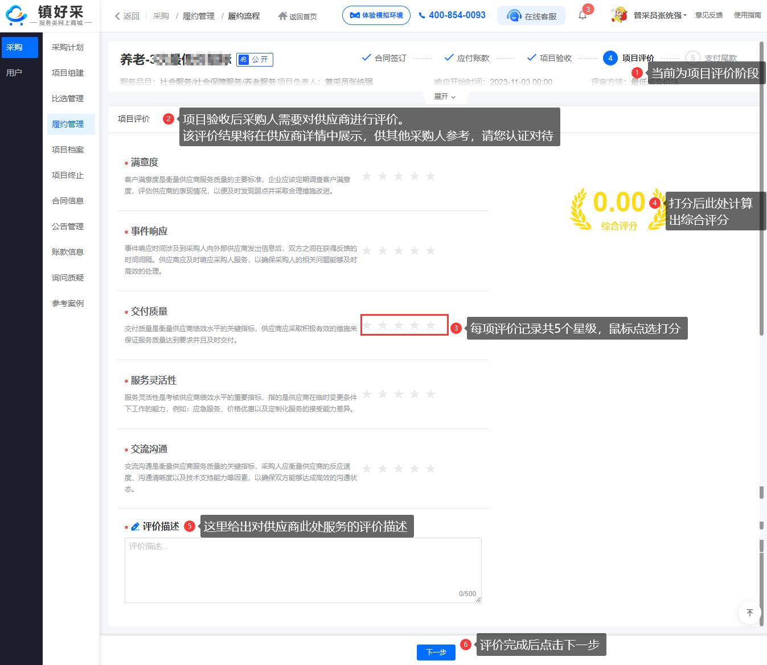

10.6、支付尾款
组建项目时选择不上传合同的简易直选没有这一步。
采购人给供应商评价完毕后，需要等待供应商申请尾款。
尾款的支付流程与其他期次的款项支付流程相同，详见上文“应付账款”的相关描述。

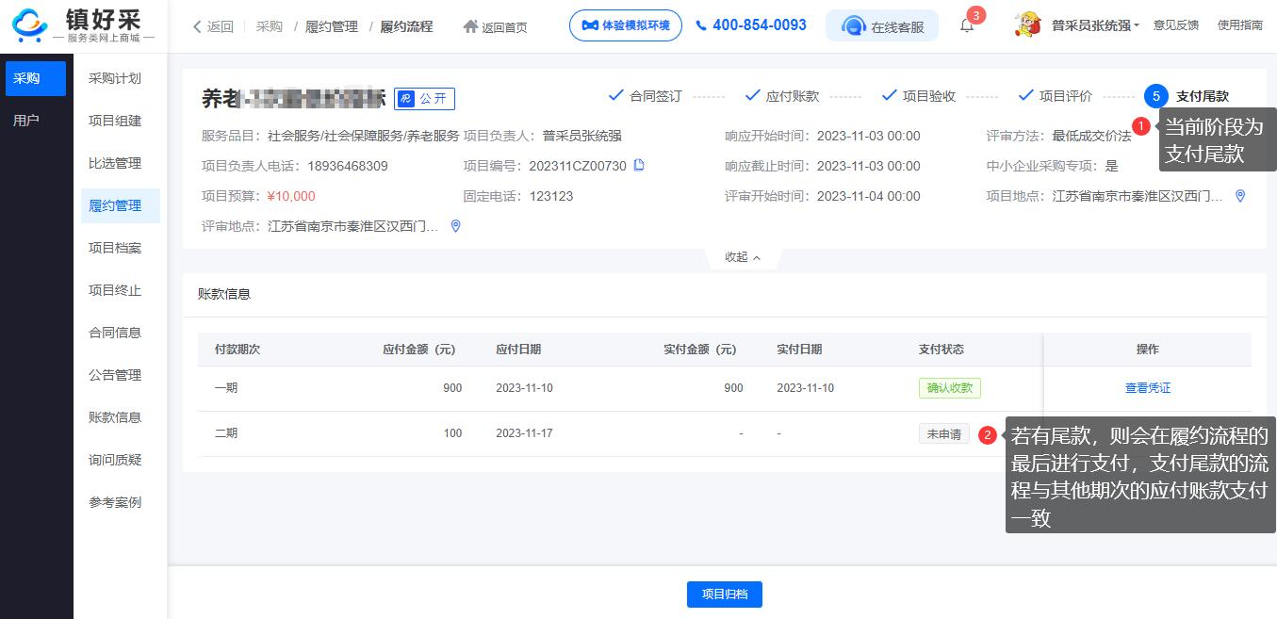

10.7、项目归档
履约结束后，采购人可以点击“项目归档”将项目移入项目档案模块中管理。至此，整个项目流程便已结束（即：采购完成了）。
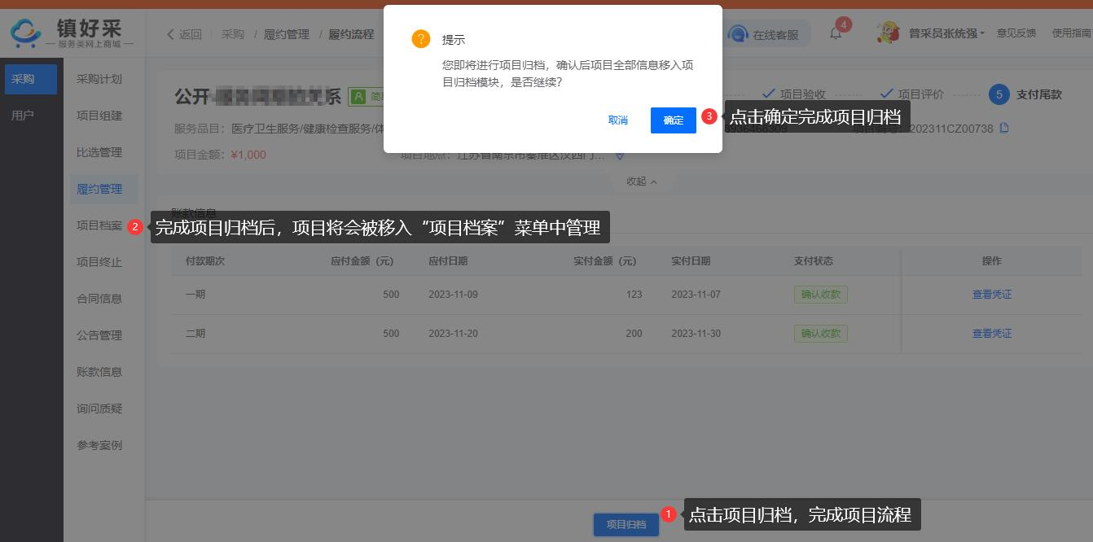

11、其他管理

11.1、采购计划
采购人端，采购计划是由采购管理员分配的。采购人可以在操作栏中点击“发起采购”按钮，并根据计划组建项目。
请结合上文采购管理员端的《1.1、采购计划》的描述了解采购计划的内容。
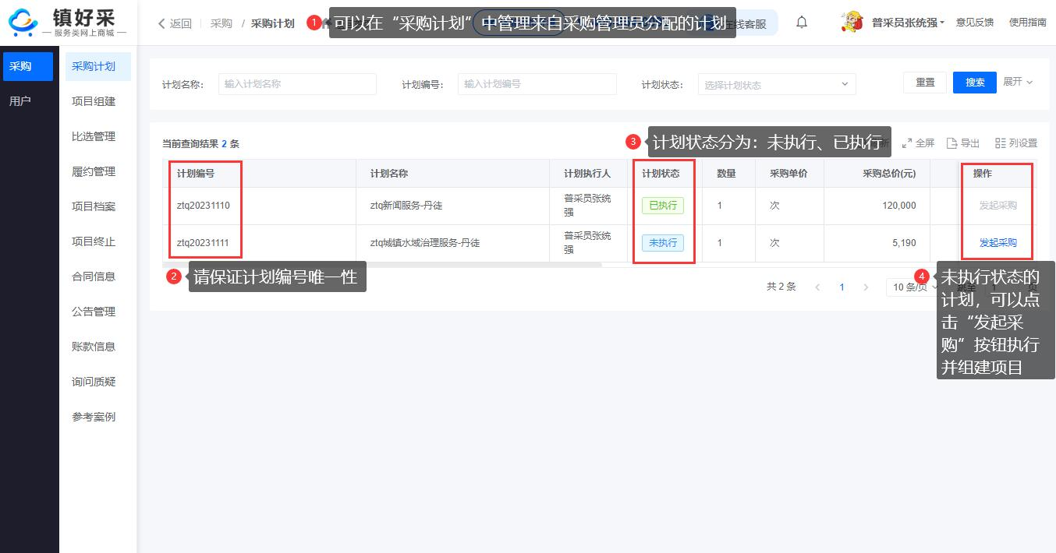

11.2、项目档案
在项目采购菜单的项目档案模块菜单中，点击列表中操作栏下的“查看”按钮，可以查看项目档案信息。
项目归档后，采购人可点击项目档案列表中的“下载资料”按钮，进行全流程纪录和项目相关资料下载。
全流程纪录下载为项目从项目组建进行到项目归档的全流程纪录截图，点击“选择”按钮即可下载。
项目相关资料下载可选择资料有比选文件、供应商响应材料、评审报告、成交信息、收付款凭证、合同、验收报告，只能选择本项目中包含的资料，未产生的资料不可勾选。
选择下载项目相关资料，点击“确定”按钮后，所选资料会在后台生成，点击顶部工具栏的“下载中心”即可查看生成情况，生成后即可在【下载中心】菜单下载，当整体文件大于规定大小时，用户将会被限制下载时间段。
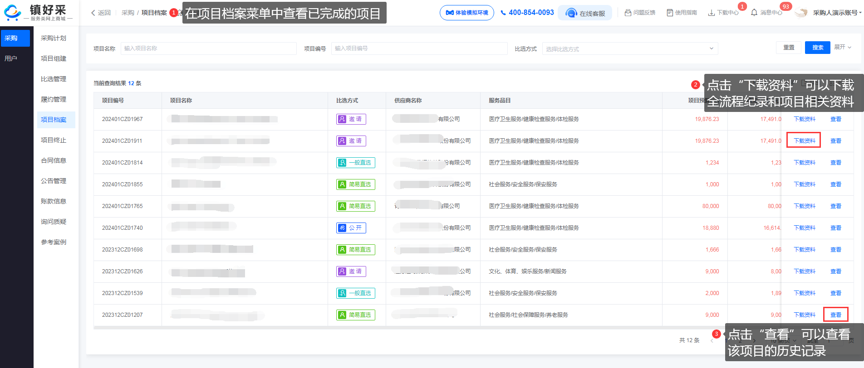
在项目档案详情中，可以查看项目的详细信息及各个阶段的相关数据。每个节点的数据表现形式各不相同。
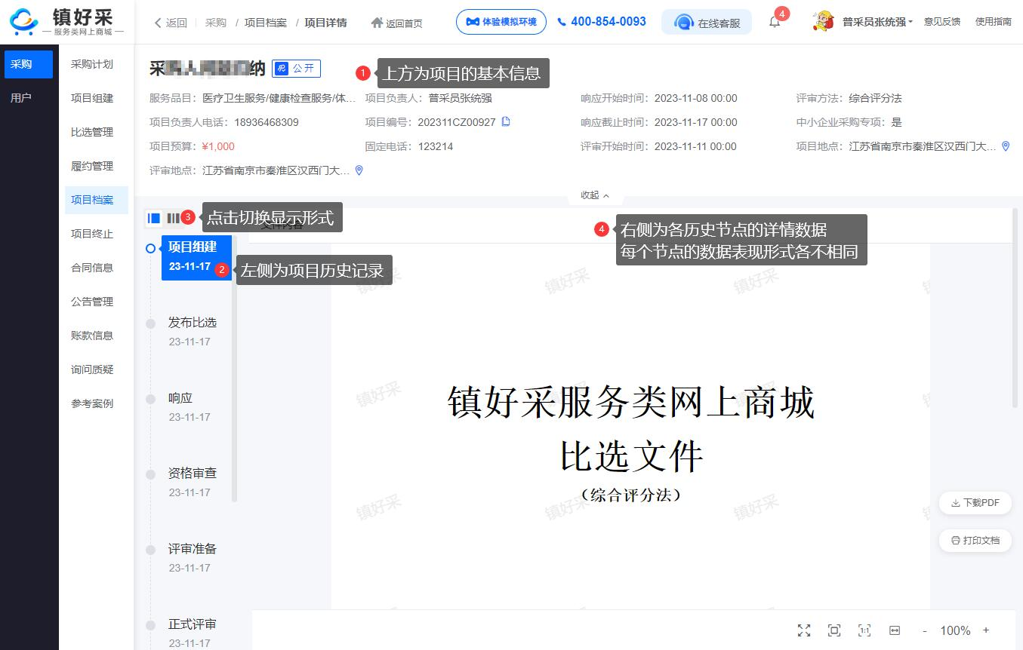

11.3、项目终止
在采购菜单的项目终止模块菜单中，可以查看被终止的项目信息。点击操作栏中的“查看详情”按钮可以查看该项目的历史记录。
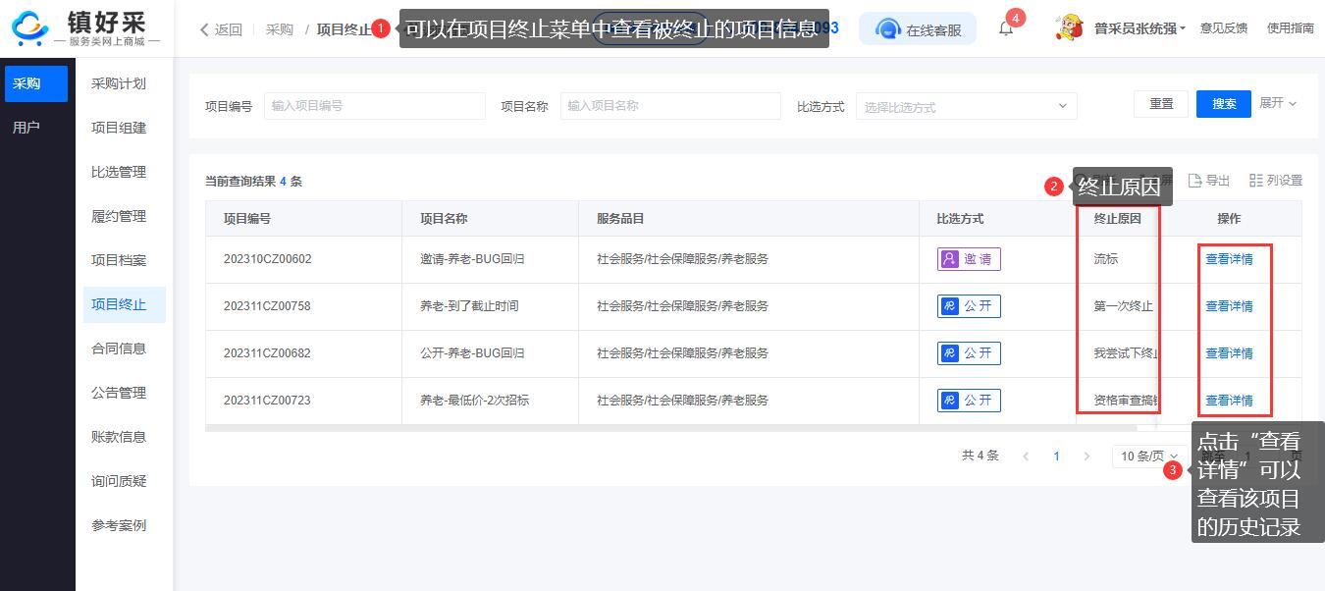

11.4、合同信息
在采购菜单的合同信息模块菜单中可以查看合同信息，点击操作栏的“查看”按钮可以打开合同详情信息，及账款信息（含合计与总计）。
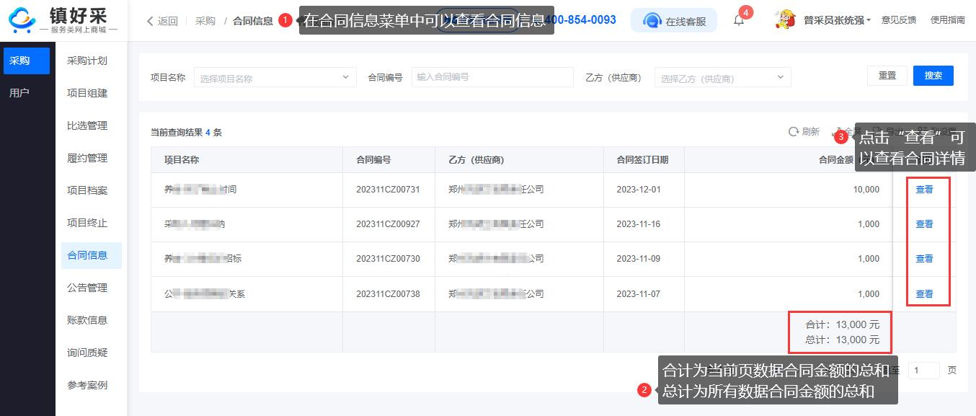

在合同详情信息中，可以查看合同的签订流程、合同公告、合同信息、合同文件及付款期次等信息。
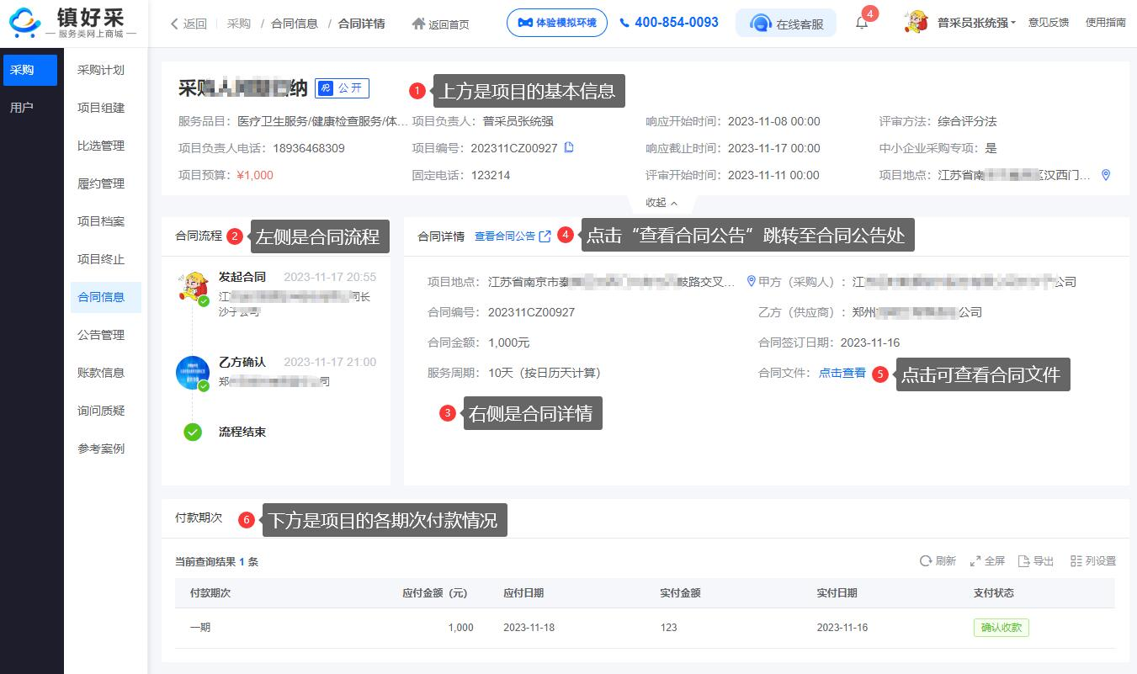

11.5、公告管理
在采购菜单的公告管理模块菜单中可以管理公告信息。其中更正公告和终止公告的更正理由是可以修改的，但是每次修改后都会留痕。
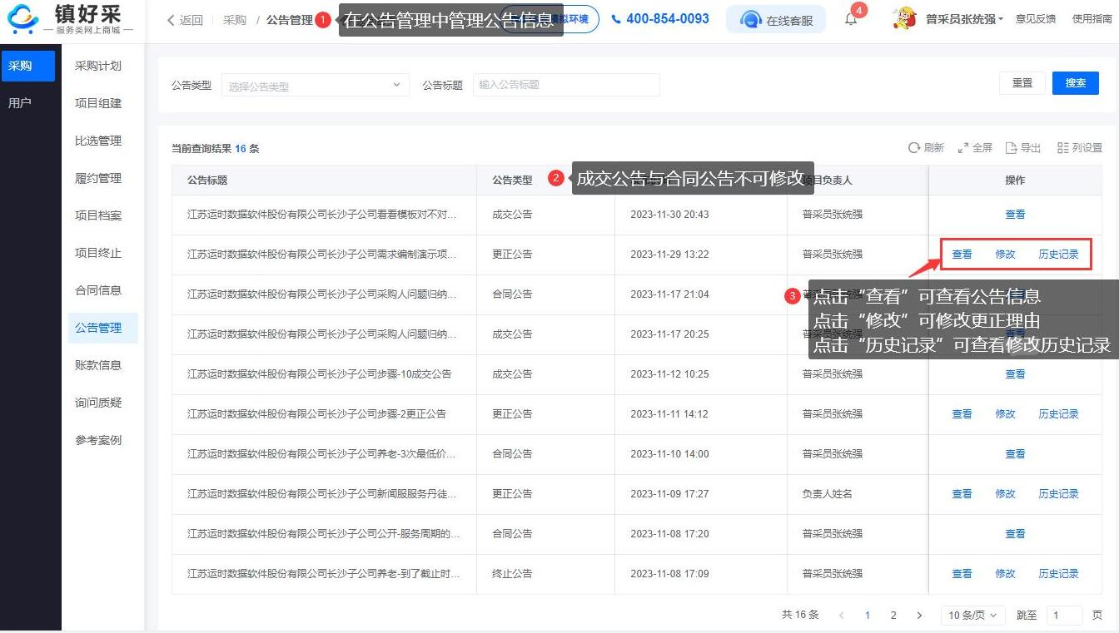

点击列表中操作栏下的“查看”按钮，可以查看公告信息。
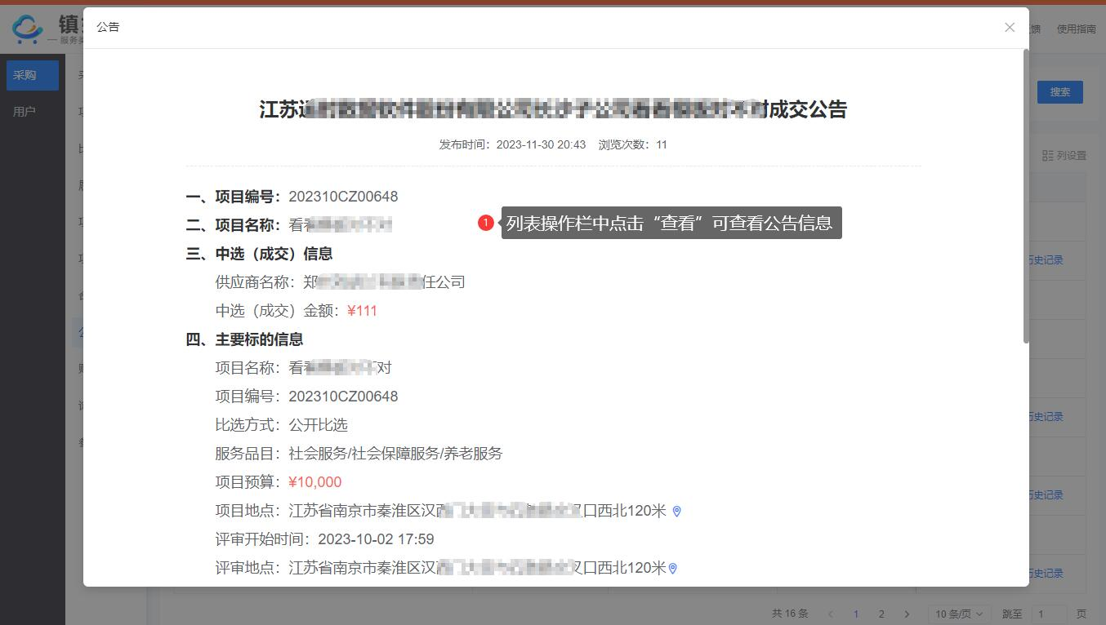

点击列表中操作栏下的“修改”按钮可以修改更改理由，但是每次修改都会留痕（修改记录中可以查看）。
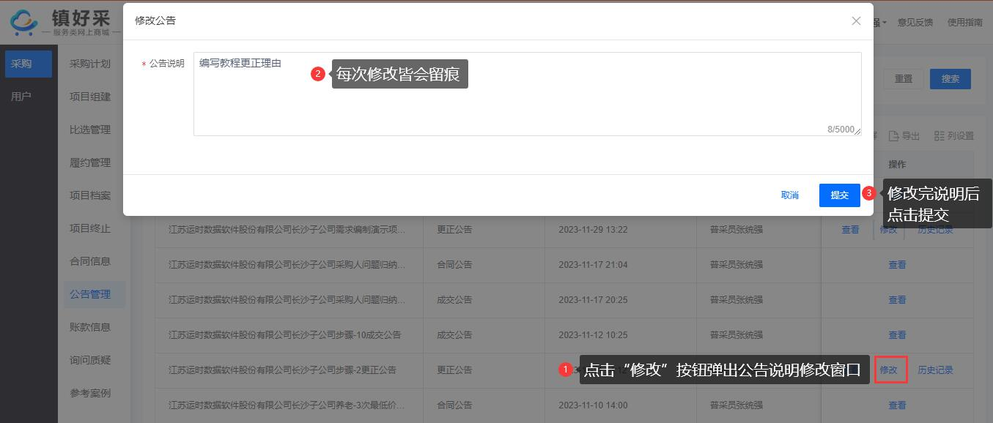

点击列表中的“历史记录”按钮，可以查看公告说明的修改记录（留痕数据）。
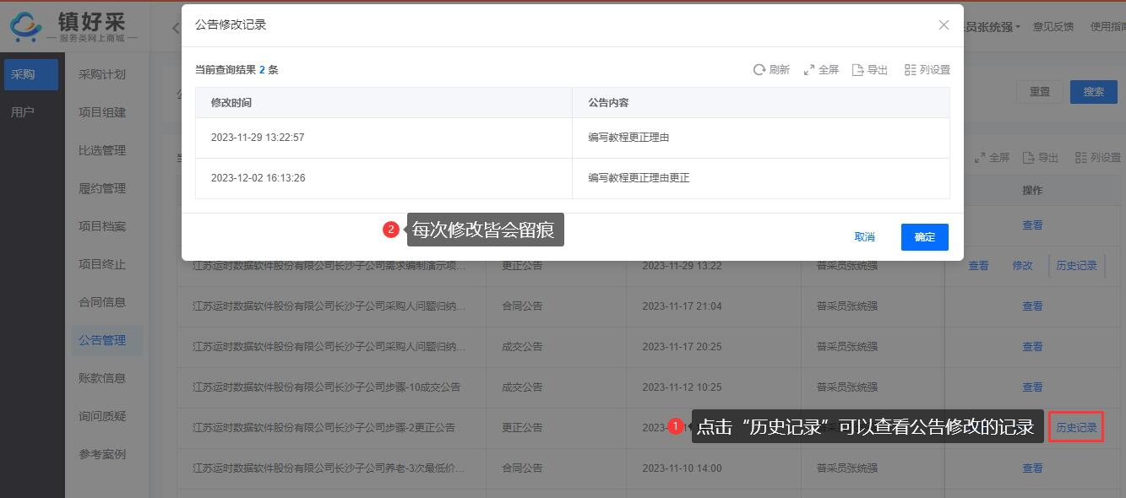

11.6、账款信息
在采购菜单的账款信息模块菜单中可以查看各项目的账款信息及发票。
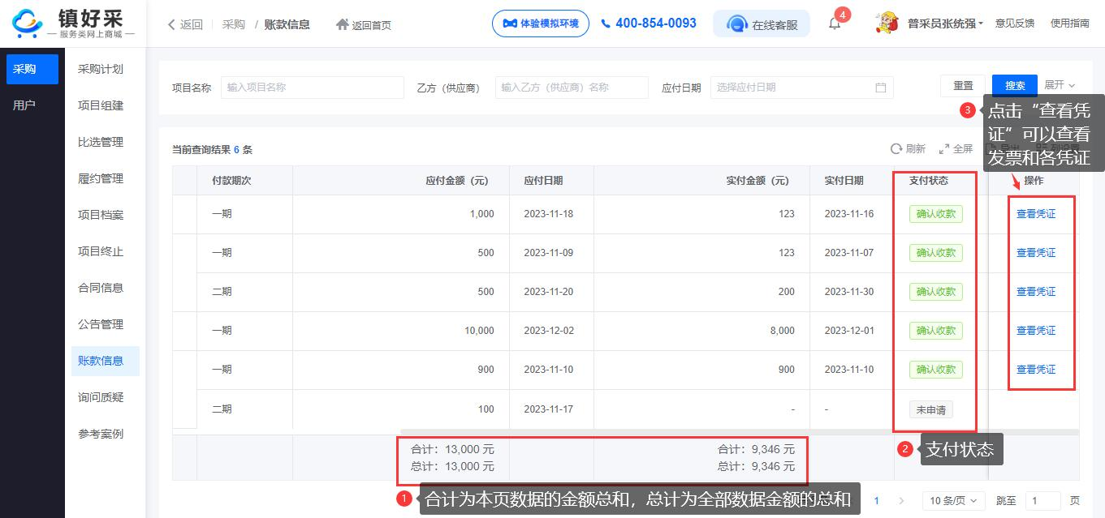

点击列表操作栏中的“查看凭证”按钮可以查看发票及各凭证。
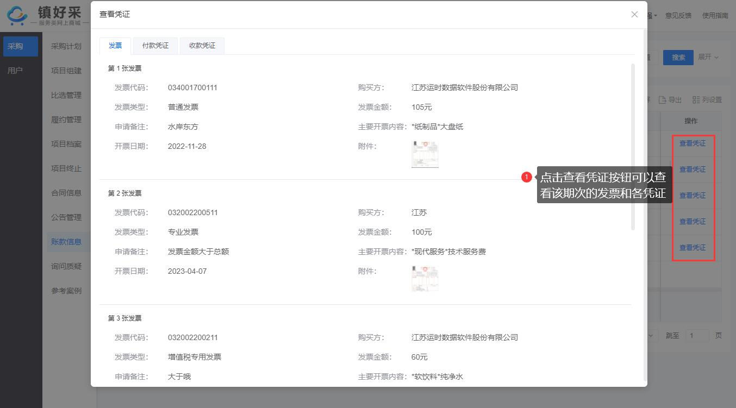

11.7、询问质疑
供应商针对某个项目向采购人提出询问质疑时，会先由平台客服进行审批，审批通过后会出现在采购人工作台的列表中，采购人点击列表操作栏中的“回复”按钮可以查看询问质疑的详情。
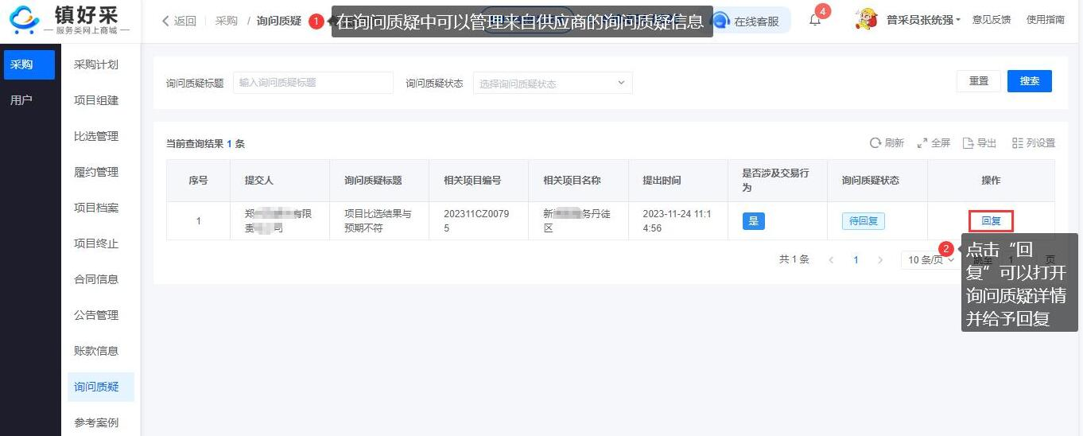

询问质疑的详情中，采购人需要对供应商发起的询问质疑进行回复。填写完回复信息后点击“提交”按钮。
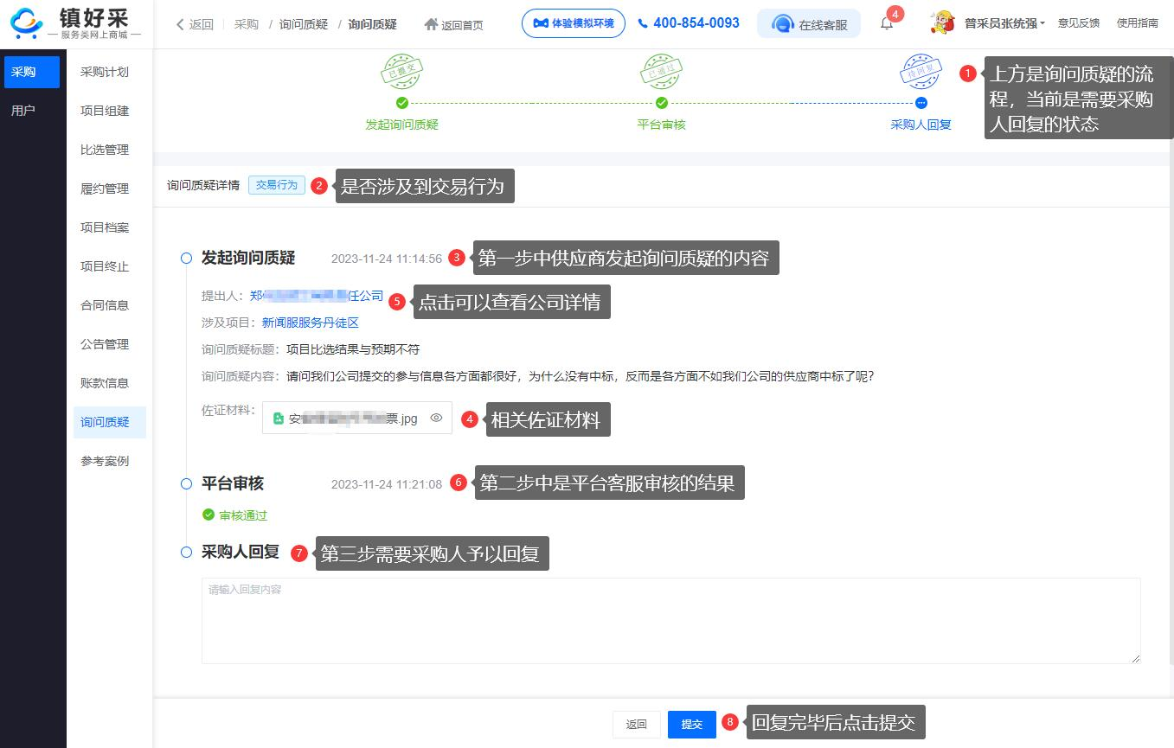

11.8、参考案例
在采购菜单的参考案例模块菜单中可以查看来自网络数据的参考案例，该参考案例可以帮助采购人了解项目需求的编制及服务品目的选择等。
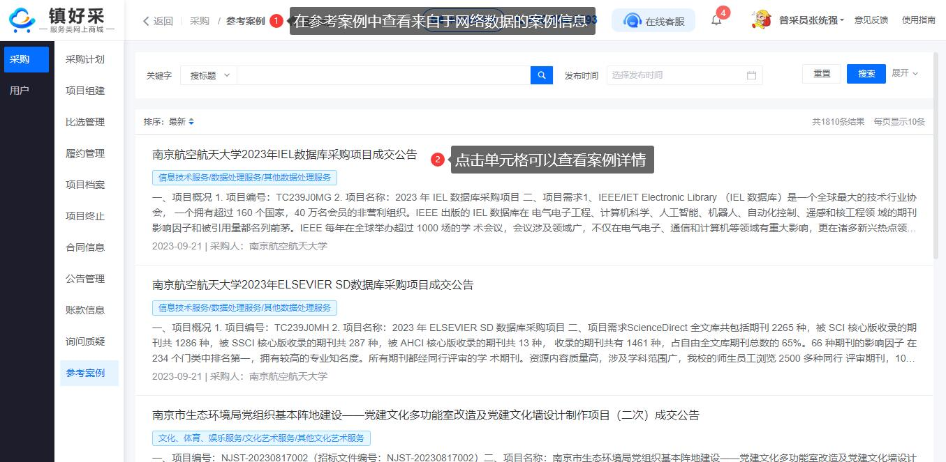
参考案例列表中点击任意单元格可以查看案例详情。
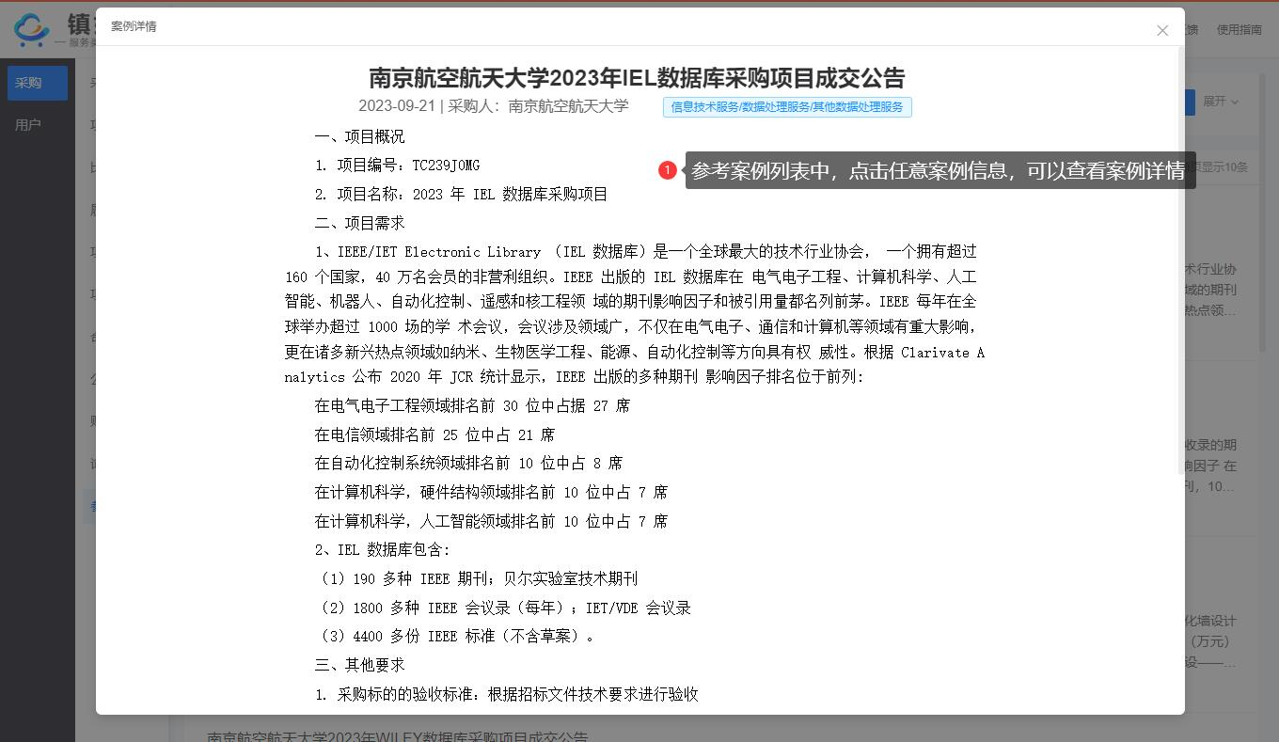

12、用户

12.1、用户信息
可以在用户信息中修改用户头像、姓名及职务等。
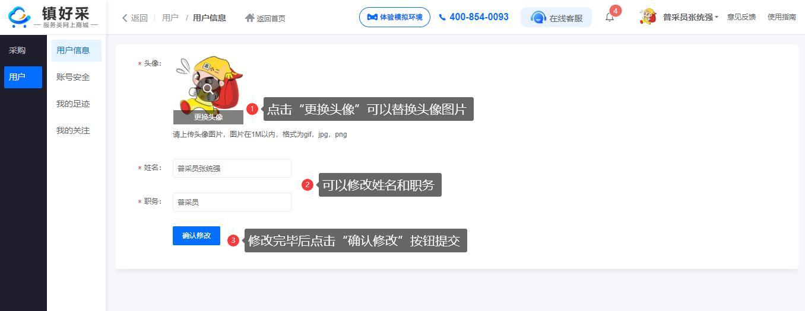

12.2、账号安全
可以在账号安全中修改当前账号的密码及绑定的手机号。
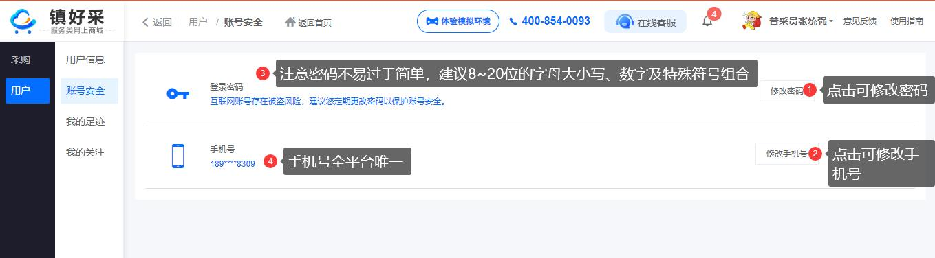

12.3、我的足迹
可以在我的足迹中查看曾经浏览过的供应商信息，方便再次查找。
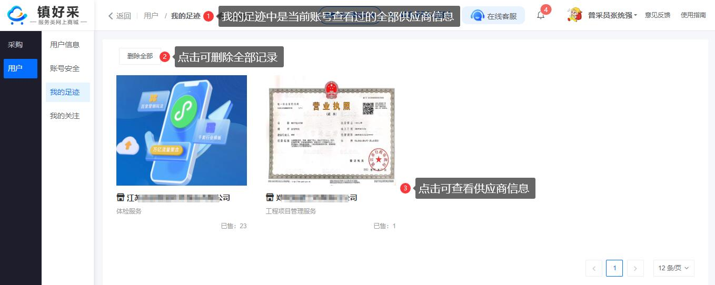

12.4、我的关注
可以在我的关注中管理当前账号所关注的服务及店铺（供应商）信息，关注的信息也会在邀请比选及直选的供应商选择列表中展示。
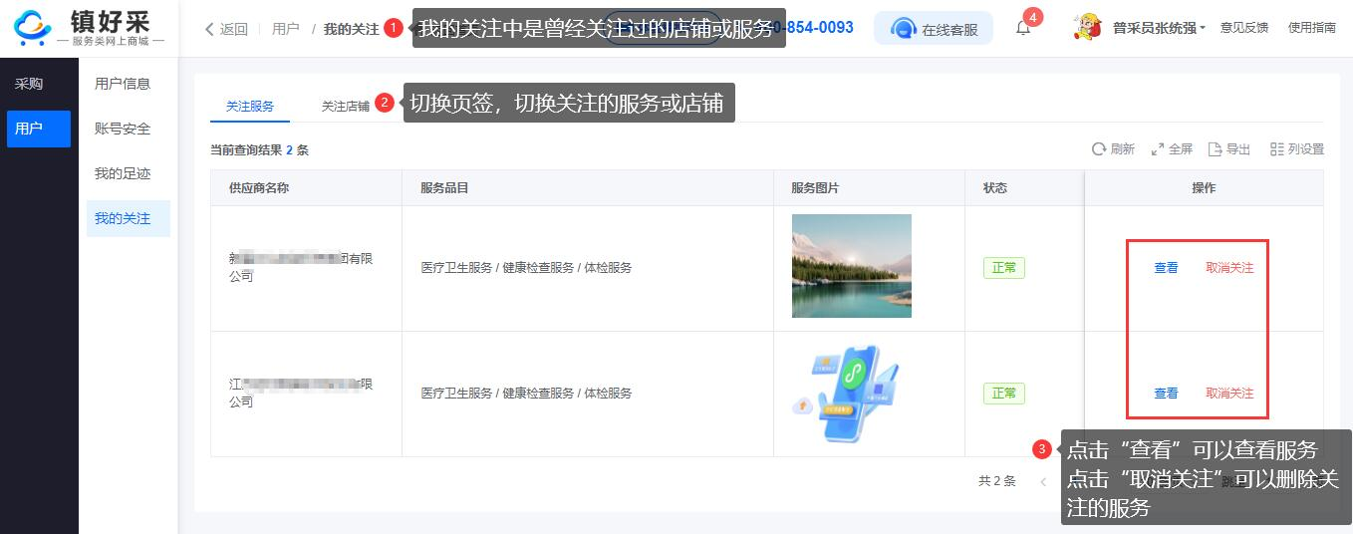

12.5、消息中心
可以在消息中心查看采购人收到的消息提醒，点击“查看”按钮可以直接跳转到该项目所在菜单进行操作。
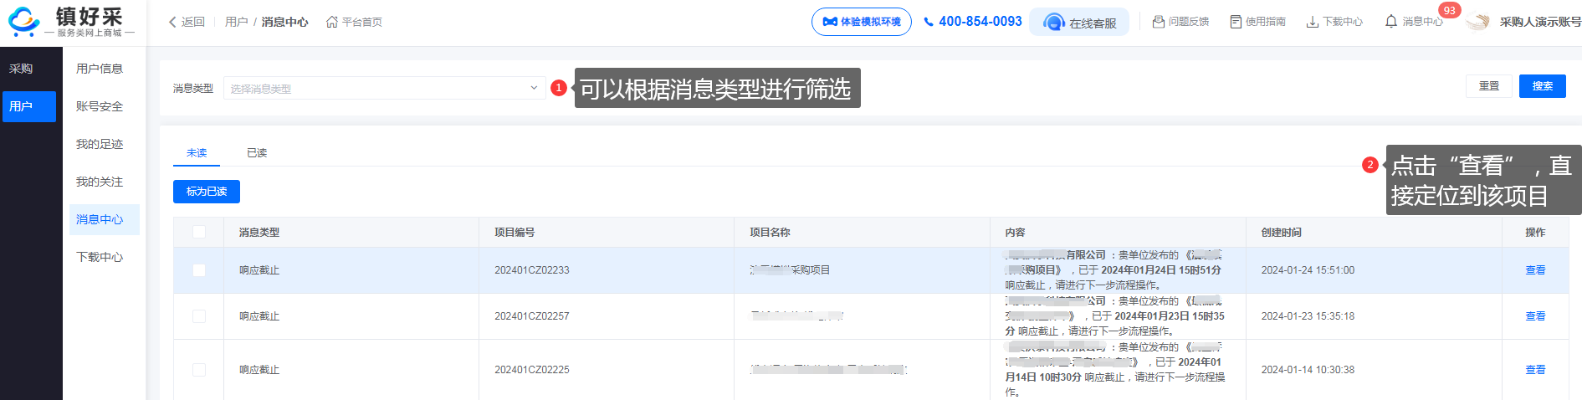

12.6、下载中心
生成的项目相关资料可点击“下载”按钮下载，资料只能在规定时间内下载，过期文件不可进行下载。
